LIGJ
Nr. 12/2024

PËR RATIFIKIMIN E MARRËVESHJES SË FINANCIMIT NDËRMJET REPUBLIKËS SË SHQIPËRISË, PËRFAQËSUAR NGA KËSHILLI I MINISTRAVE I REPUBLIKËS SË SHQIPËRISË, REPUBLIKËS SË KOSOVËS, PËRFAQËSUAR NGA ZYRA E KRYEMINISTRIT, DHE KOMISIONIT EVROPIAN PËR PROGRAMIN E BASHKËPUNIMIT NDËRKUFITAR
SHQIPËRI–KOSOVË, 2021–2027

Në mbështetje të neneve 78, 83, pika 1, dhe 121 të Kushtetutës, me propozimin e Këshillit të Ministrave,

KUVENDI
I REPUBLIKËS SË SHQIPËRISË

VENDOSI:

Neni 1

Ratifikohet marrëveshja e financimit ndërmjet Republikës së Shqipërisë, përfaqësuar nga Këshilli i Ministrave i Republikës së Shqipërisë, Republikës së Kosovës, përfaqësuar nga Zyra e Kryeministrit, dhe Komisionit Evropian për programin e bashkëpunimit ndërkufitar Shqipëri –Kosovë, 2021–2027, sipas tekstit që i bashkëlidhet këtij ligji.

Neni 2

Ky ligj hyn në fuqi 15 ditë pas botimit në Fletoren Zyrtare.

Miratuar në datën 8.2.2024.

Shpallur me dekretin nr. 82, datë 23.2.2024, të Presidentit të Republikës së Shqipërisë, Bajram Begaj.

MARRËVESHJE FINANCIMI
KUSHTET E VEÇANTA

Komisioni Evropian, në vijim referuar si “Komisioni”, i cili vepron për llogari dhe në emër të Bashkimit Evropian, në vijim i referuar si “BE”, në njërën anë;
dhe
Republika e Shqipërisë e përfaqësuar nga Këshilli i Ministrave dhe Kosova* e përfaqësuar nga Zyra e Kryeministrit, në vijim referuar bashkërisht si “Përfituesit e IPA III”, ose veçmas referuar si “përfitues/e i/e IPA III”,në anën tjetër;
dhe së bashku e bashkërisht, referuar si “palët”
kanë rënë dakord si më poshtë:

Neni 1
Programi i Bashkëpunimit Ndërkufitar (BNK)

1. BE-ja bie dakord të financojë dhe përfituesit e IPA III bien dakord që të pranojnë financimin e programit të mëposhtëm të BNK-së, siç përshkruhet në shtojcën I:

Programi i bashkëpunimit ndërkufitar Shqipëri–Kosovë për periudhën 2021–2027

Numrat e angazhimit global:
- 2022: JAD.971600

Ky program i BNK-së financohet nga buxheti i BE-së në bazë të aktit themelor në vijim: Instrumenti për Asistencën e Paraanëtarësimit (IPA III).
2. Kostoja totale e vlerësuar e këtij programi të BNK-së është 9,734,117.64 euro dhe kontributi maksimal i BE-së në këtë program të BNK-së është përcaktuar të jetë 8,400,000 euro.
Kontributi i BE-së do të ndahet në angazhime vjetore për periudhën 2022, 2025 dhe 2027, në përputhje me shtojcën I. Asnjë element në këtë marrëveshje financimi nuk mund të interpretohet sikur nënkupton një angazhim financiar të BE-së në lidhje me kreditë, të cilat ende nuk kanë marrë miratimin nga buxheti i aprovuar i BE-së. Miratimi i angazhimeve vjetore të mëvonshme të përcaktuara në shtojcën I do të aprovohet përmes shkëmbimit të shkresave midis Komisionit dhe përfituesve të IPA III.
Nga përfituesit e IPA III nuk kërkohet asnjë kontribut financiar.
3. Programi i BNK-së do të zbatohet në përputhje me përshkrimin e dhënë në shtojcën I.

Neni 2

Periudha e ekzekutimit dhe periudha e zbatimit operacional

1. Periudha e ekzekutimit të kësaj marrëveshjeje financimi, siç përcaktohet në nenin 1, paragrafi 1, të shtojcës II, është përcaktuar të jetë 12 vite nga nënshkrimi i marrëveshjes së financimit ose nga shkëmbimi i shkresave për këstet e mëvonshme të buxhetit.
2. Kohëzgjatja e periudhës së zbatimit operacional të kësaj marrëveshjeje financimi, siç përcaktohet në nenin 1, paragrafi 2, të shtojcës II, është përcaktuar të jetë 6 vite nga nënshkrimi i marrëveshjes së financimit ose nga shkëmbimi i shkresave për këstet e mëvonshme të buxhetit.
3. Këto periudha mund të zgjaten siç parashikohet në nenin 15, të shtojcës II.

Neni 3
Adresat dhe komunikimi

Të gjitha komunikimet, në lidhje me zbatimin e kësaj marrëveshjeje financimi, do të bëhen me shkrim, do t’i referohen shprehimisht programit të BNK-së, siç përcaktohet në nenin 1, paragrafi 1, dhe do të dërgohen në adresat e mëposhtme:
a) për Komisionin:
Znj. Michela Matuella
Drejtore në detyrë (Drejtoria NEAR. D), për Ballkanin Perëndimor
Drejtoria e Përgjithshme për Fqinjësinë dhe Negociatat e Zgjerimit (DG NEAR)
Rue de la Loi 15
Komisioni Evropian
B-1049 Bruksel, Belgjikë
Email: NEAR-D@ec.europa.eu
b) për përfituesit e IPA III
Për Shqipërinë:
Z. Ilir Beqaj
Koordinator Kombëtar i IPA-s
Kryeministria
Blvd. “Dëshmorët e Kombit”
Tiranë, Shqipëri
Email: eufa@saspac.gov.al
Për Kosovën
Koordinator Kombëtar i IPA-s
Zyra e Kryeministrit
Qeveria e Kosovës
Ndërtesa e Qeverisë, Sheshi “Nëna Terezë” 14, 10000, Prishtinë, Kosovë
Email: dazh@rks-gov.net dhe Florim.Canolli@rks-gov.net

Neni 4
Pika e kontaktit të Zyrës Evropiane Kundër Mashtrimit (ZEKM)

Pika e kontaktit të përfituesit të IPA III që ka kompetencat e duhura për të bashkëpunuar në mënyrë të drejtpërdrejtë me Zyrën Evropiane Kundër Mashtrimit (ZEKM), në mënyrë që të lehtësojë aktivitetet operative të ZEKM-së do të jetë:
Për Shqipërinë:
Znj. Blerina Naska
Drejtore e Drejtorisë së Inspektimit Financiar, Inspektimi Financiar Publik pranë Ministrisë së Financave dhe Ekonomisë
Bulevardi “Dëshmorët e Kombit”, nr. 3, Tiranë, Shqipëri
Email: blerina.naska@financa.gov.al
Për Kosovën:
Zyra e Kryeministrit
Qeveria e Kosovës
Koordinator Kombëtar i IPA-s
Ndërtesa e qeverisë
Sheshi “Nëna Terezë”, 14
10000, Prishtinë, Kosovë
Email: dazh@rks-gov.net dhe Florim.Canolli@rks-gov.net

Neni 5
Marrëveshjet financiare kuadër të partneritetit

Programi i BNK-së do të zbatohet në përputhje me dispozitat e Marrëveshjes Financiare në Kuadër të Partneritetit (MFKP), përkatësisht ndërmjet Komisionit Evropian dhe Shqipërisë për rregullat specifike të zbatimit të asistencës financiare të BE-së, për Shqipërinë në kuadër të Instrumentit për Asistencën e Paraanëtarësimit (IPA III), dhe në përputhje me dispozitat e MFKP-së mes Komisionit Evropian dhe Kosovës për rregullat specifike të zbatimit të asistencës financiare të BE-së për Kosovën në kuadër të Instrumentit për Asistencën e Paraanëtarësimit (IPA III) (referuar në vijim si “MFKP-të”).
Kjo marrëveshje financimi plotëson dispozitat e MFKP-ve të sipërpërmendura. Në rast konflikti, nga njëra anë, e dispozitave të kësaj marrëveshjeje financimi dhe, nga ana tjetër, e dispozitave të MFKP-së përkatëse, kjo e fundit do të ketë përparësi.

Neni 6
Shtojcat

1. Kjo marrëveshjeje financimi është e përbërë nga:
a) Këto kushte të veçanta:
b) Shtojca I: Programi i BNK-së: Republika e Shqipërisë–Kosovë, për periudhën 2021–2027;
c) Shtojca II: Kushtet e përgjithshme;
d) Shtojca III: Modeli i raportit vjetor të BNK-së për zbatimin e asistencës nga IPA III në përputhje me nenin 80 të MFKP-së.
2. Në rast konflikti midis dispozitave të shtojcave dhe dispozitave të këtyre kushteve të veçanta, këto të fundit do të kenë përparësi. Në rast konflikti midis dispozitave të shtojcës I dhe dispozitave të shtojcës II, kjo e fundit do të ketë përparësi.

Neni 7
Nënshkrimi dhe hyrja në fuqi

Kjo marrëveshjeje financimi konsiderohet e nënshkruar në datën që nënshkruhet nga pala e fundit, dhe jo më vonë se data 31 dhjetor 2023.
Kjo marrëveshje financimi do të hyjë në fuqi në datën kur Komisioni merr një njoftim nga përfituesit e IPA III, i cili konfirmon realizimin e procedurave të brendshme të përfituesit të IPA III, që cilësohen të nevojshme për hyrjen e saj në fuqi. Komisioni do të informojë përfituesit e IPA III për datën e marrjes së këtij njoftimi. Njoftimi i fundit nga dy njoftimet e marra nga përfituesit e IPA III do të merret në konsideratë për hyrjen në fuqi.
Kjo marrëveshje është hartuar në tri kopje në gjuhën angleze, një i dorëzohet Komisionit dhe një për secilin prej përfituesve të IPA III.

PËR PËRFITUESIT E IPA III PËR KOMISIONIN

Për Shqipërinë:  Z. Ilir Beqaj  Koordinator Kombëtar i IPA-s  Tiranë,  Data:  Nënshkrimi:  Për Kosovën  Z. Besnik Bislimi  Zëvendëskryeministër i Parë  për Integrim Evropian, Zhvillim dhe Dialog  Prishtinë, më  Data:  Nënshkrimi | Për Komisionin:  Znj. Michela Matuella  Drejtore në detyrë (Drejtoria NEAR. D) për Ballkanin Perëndimor  Drejtoria e Përgjithshme për Politikat e Fqinjësisë dhe Negociatat e Zgjerimit, Komisioni Evropian  Bruksel, më  Data:  Nënshkrimi

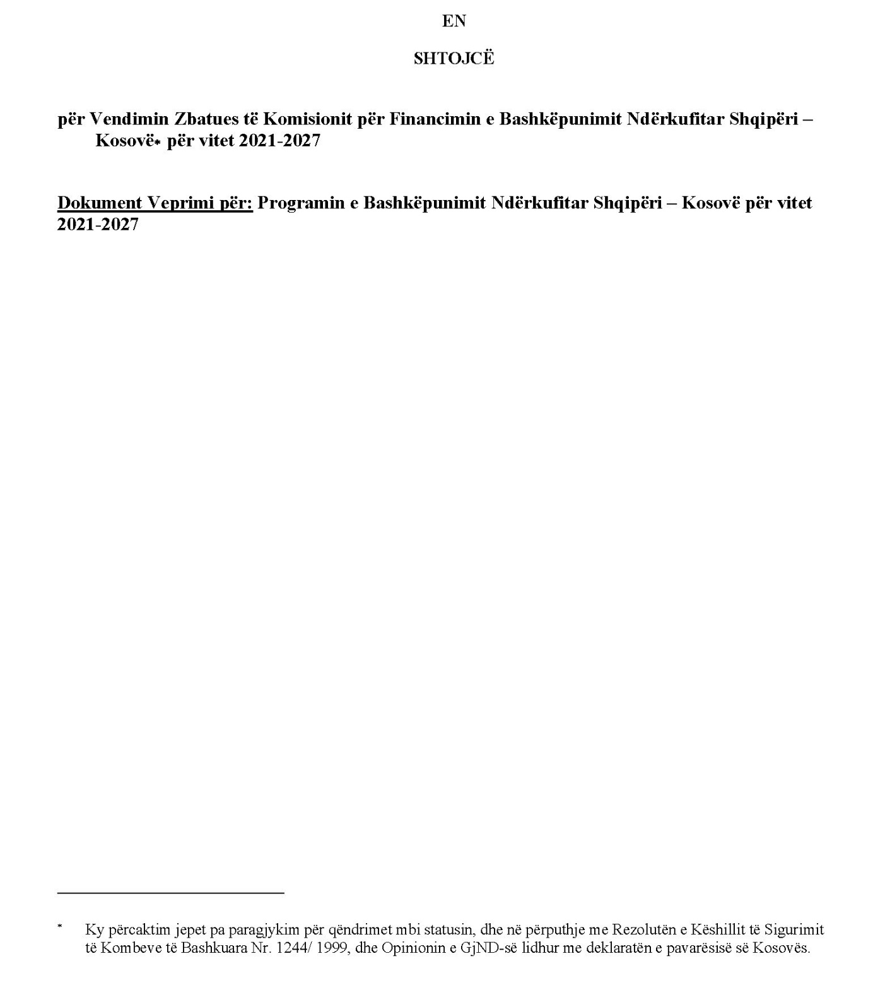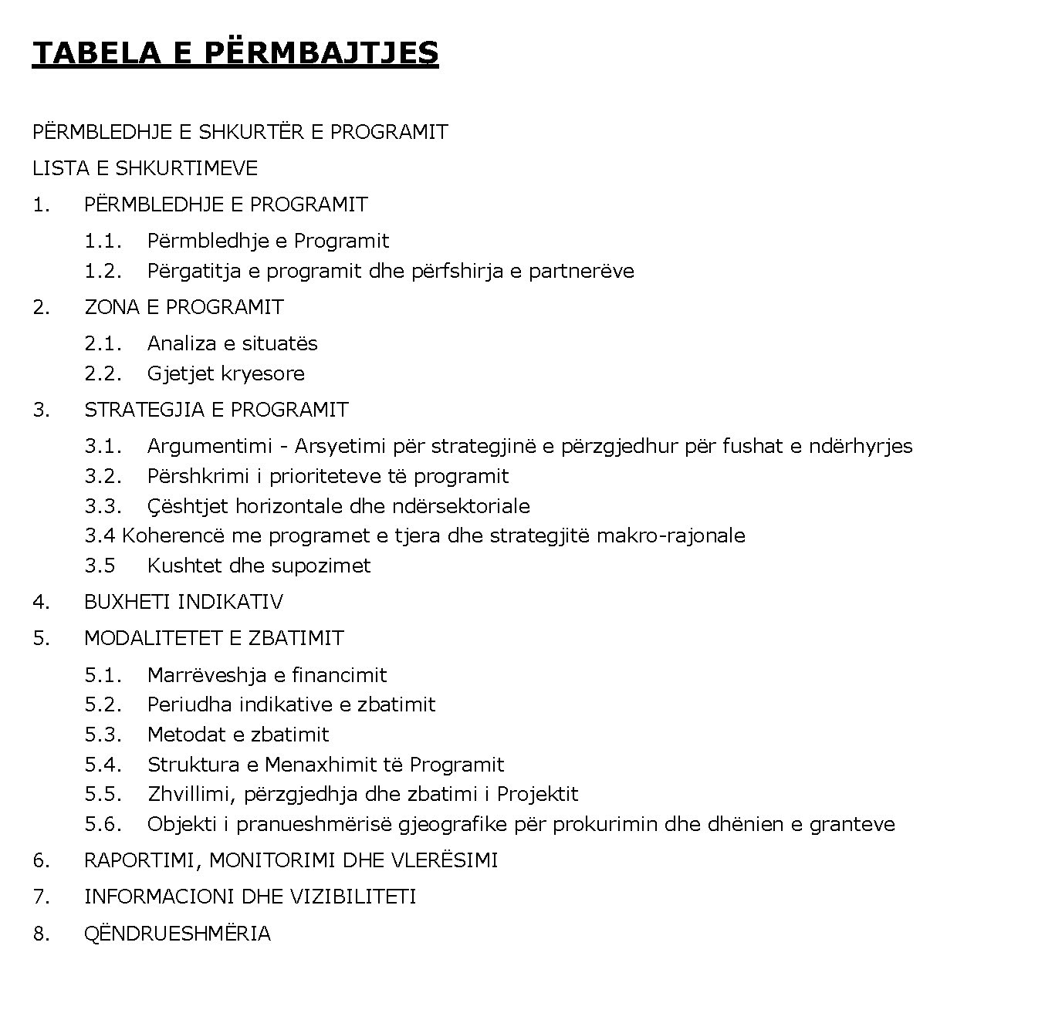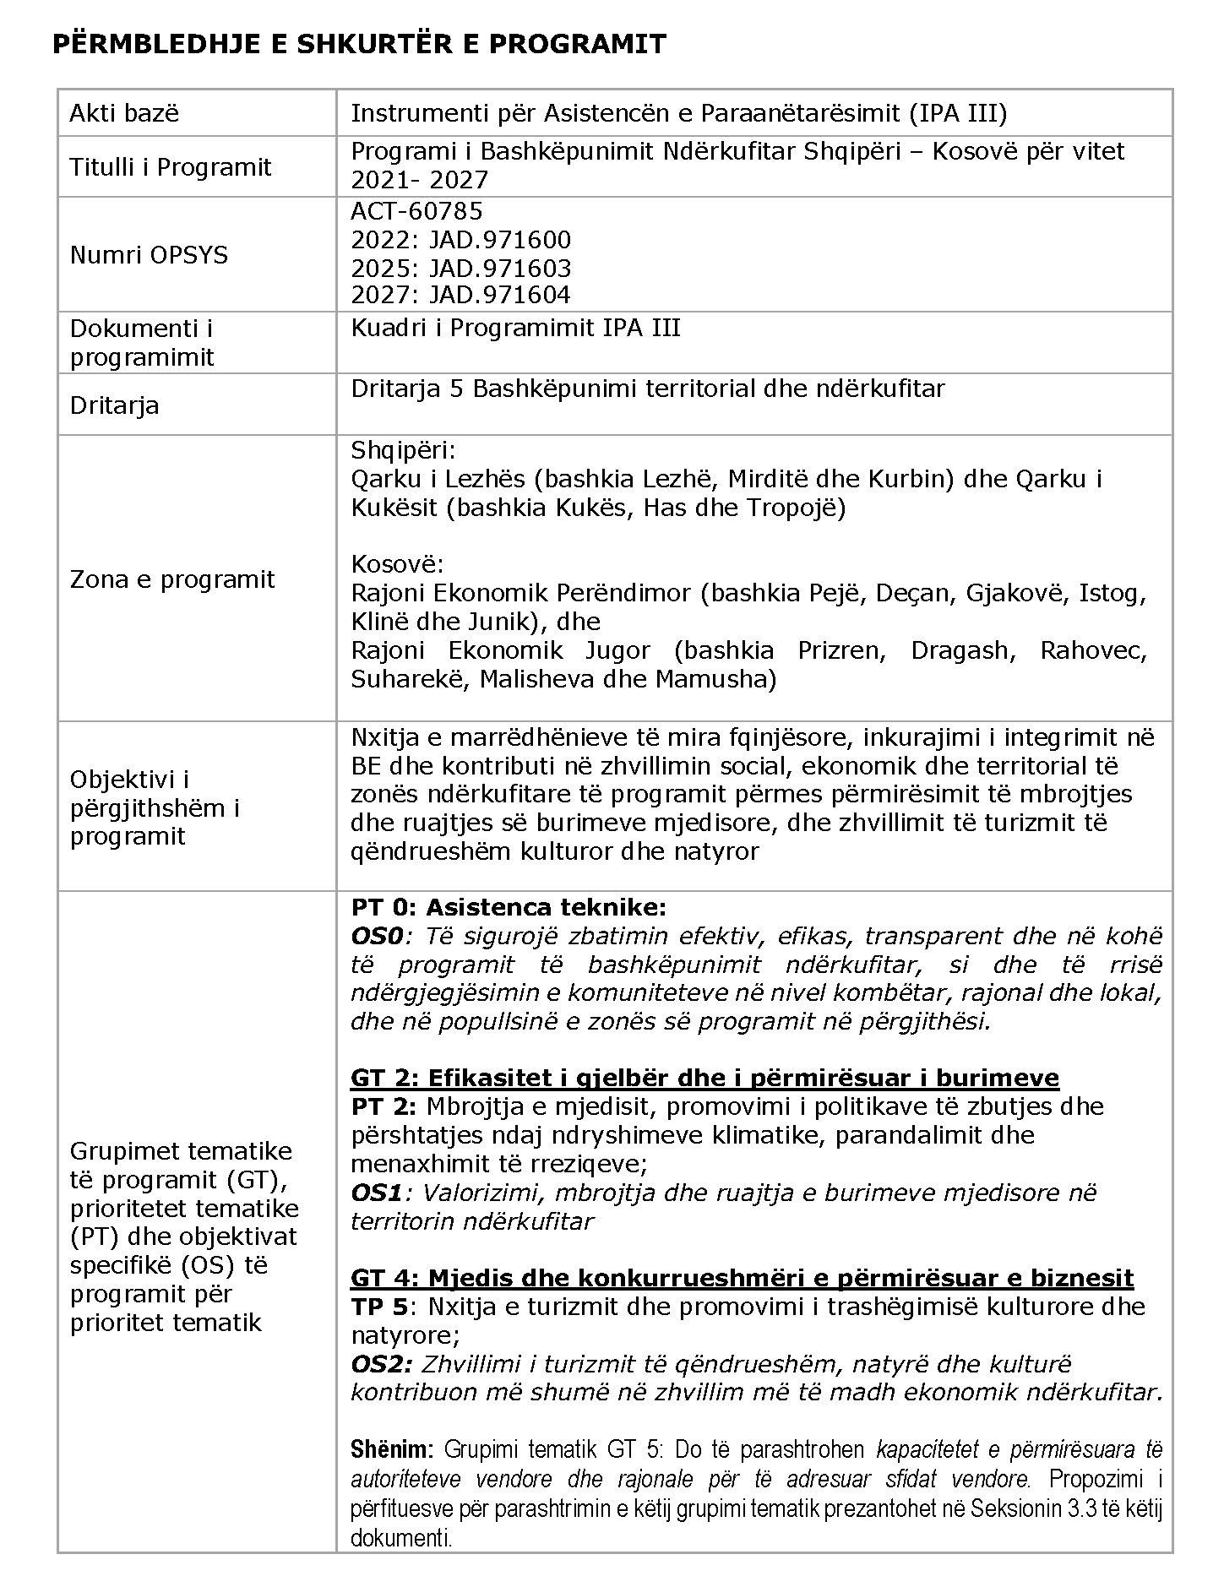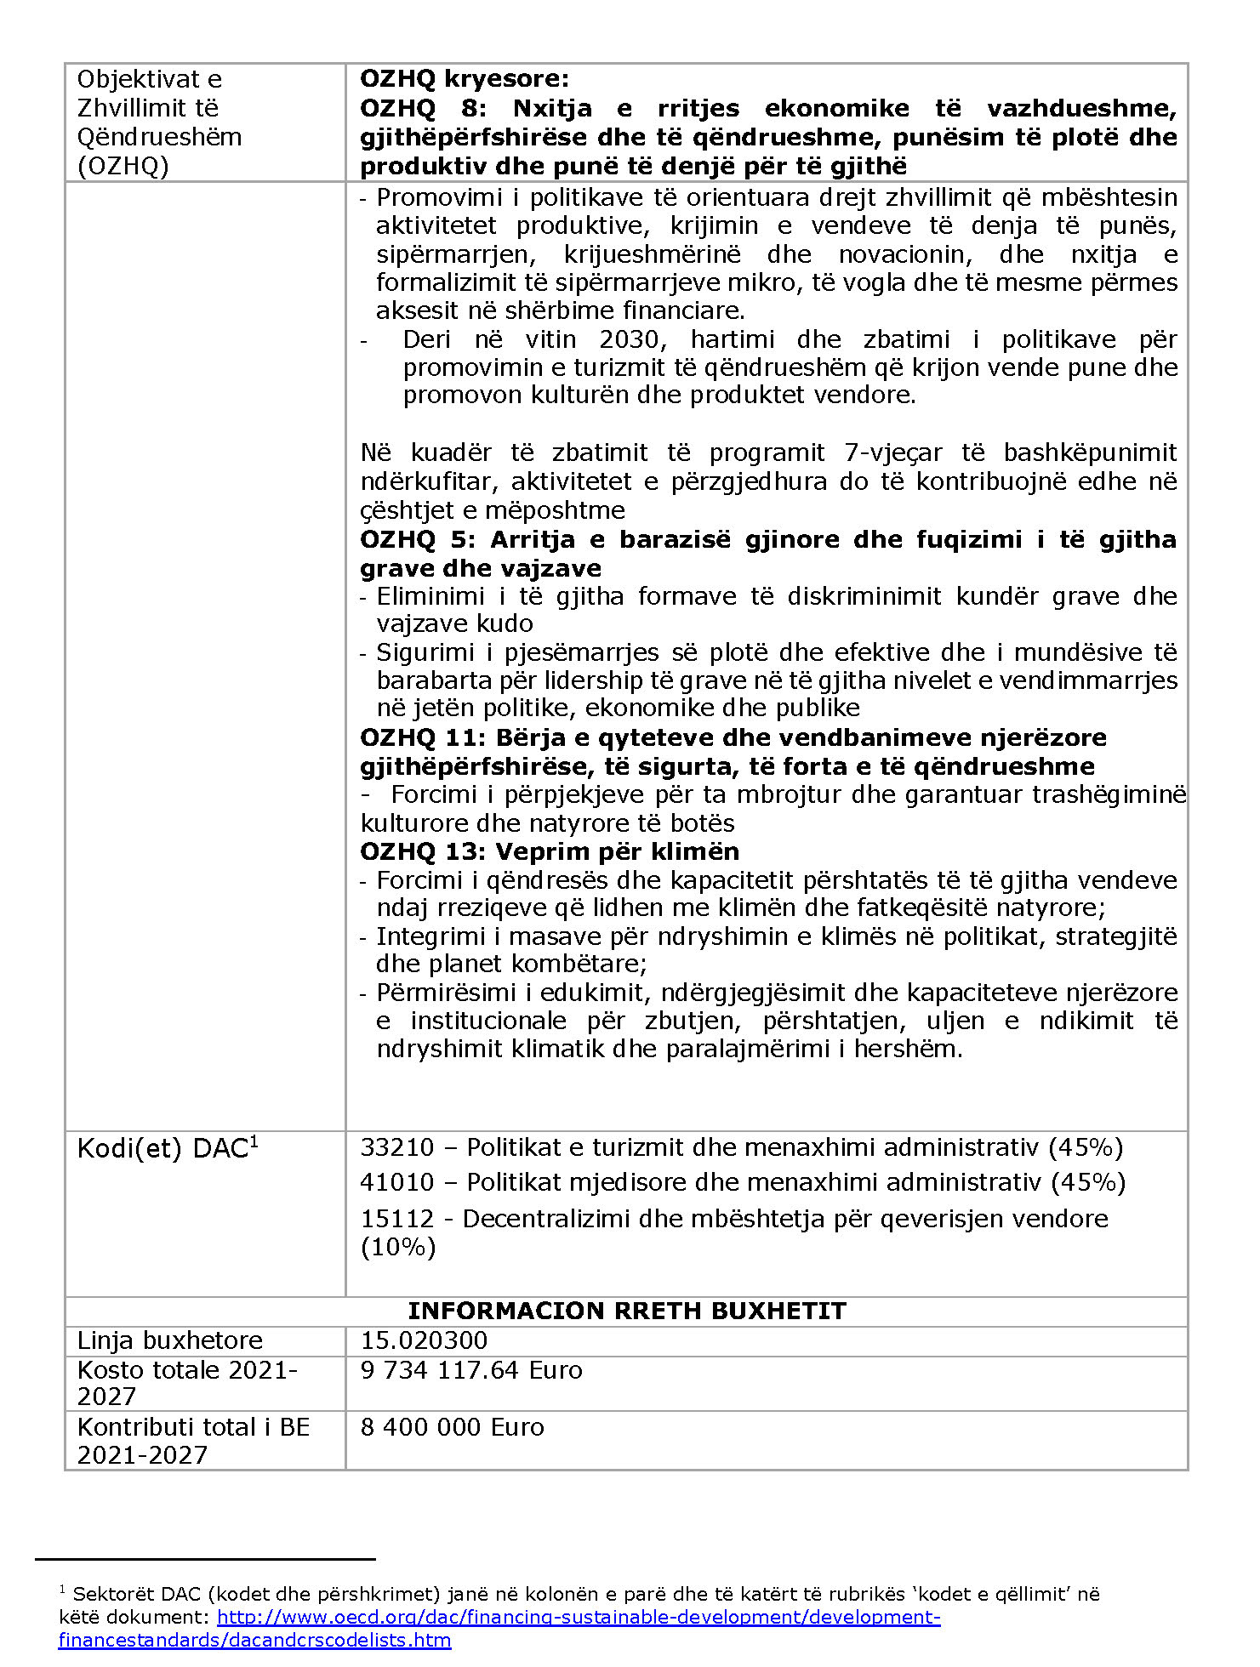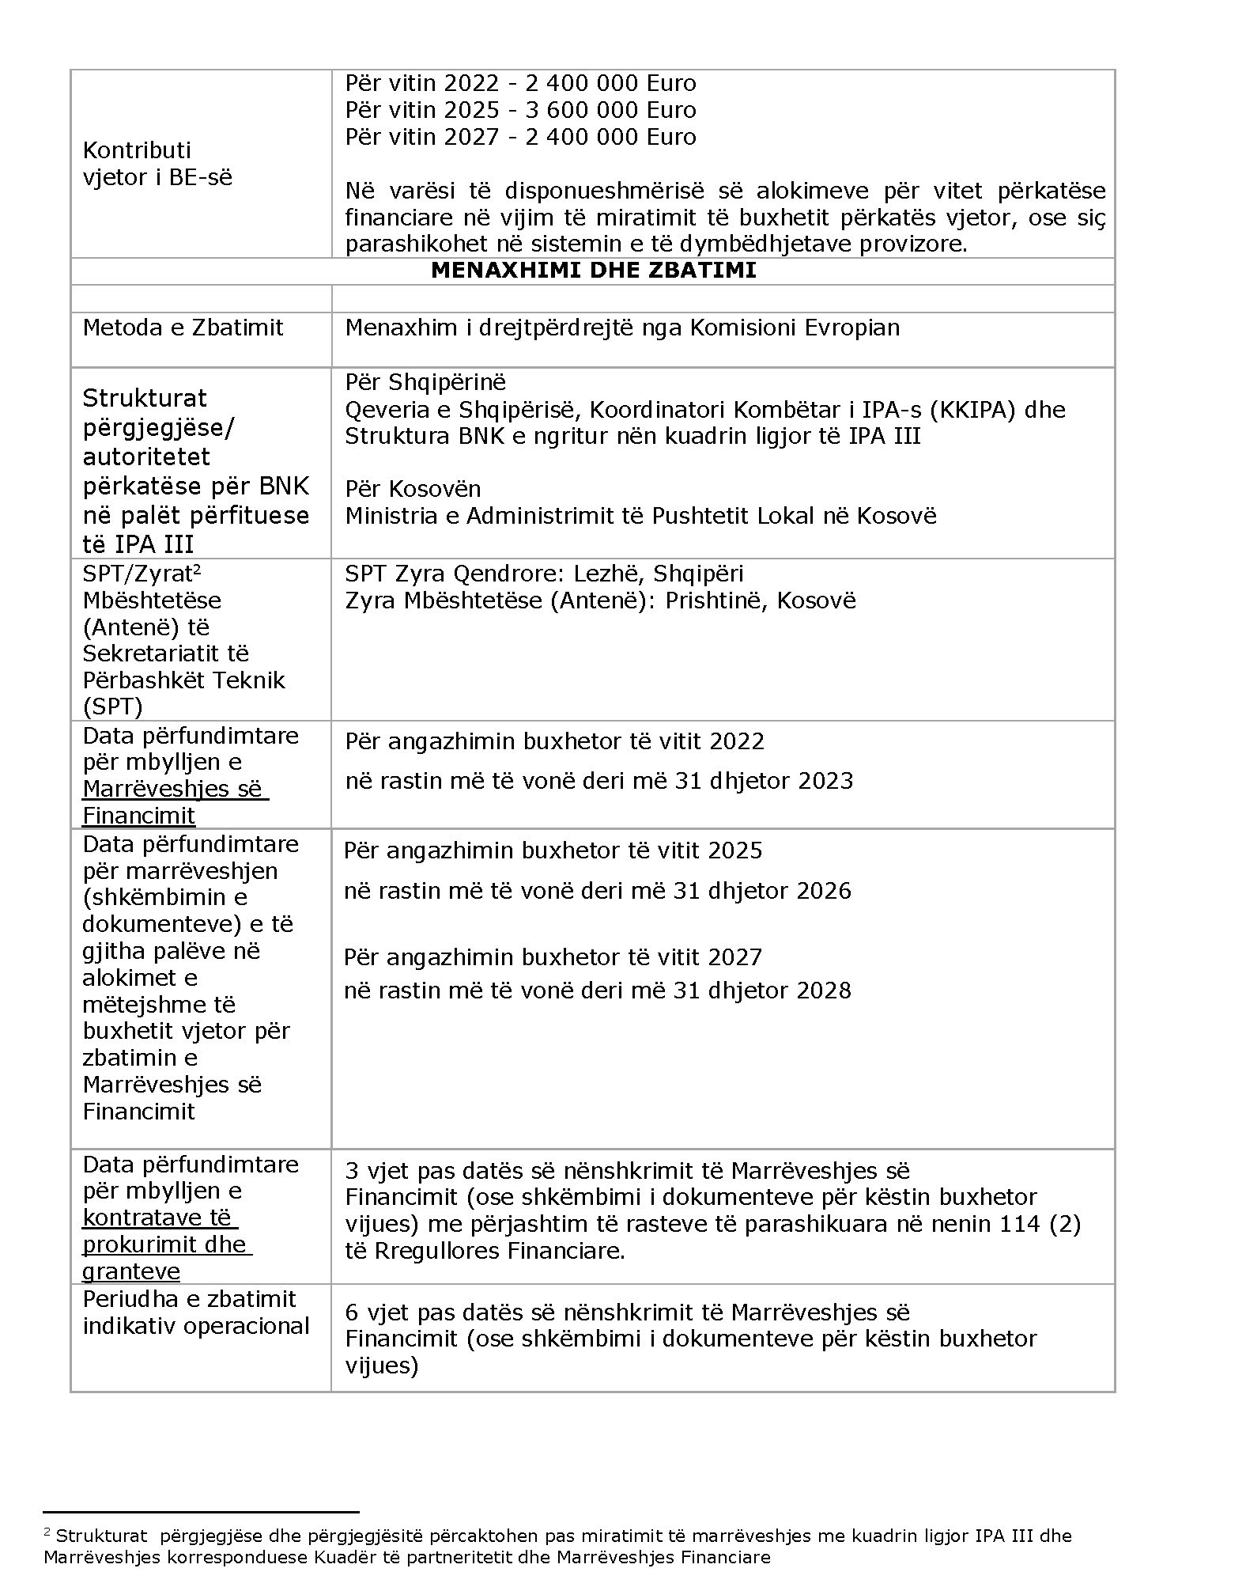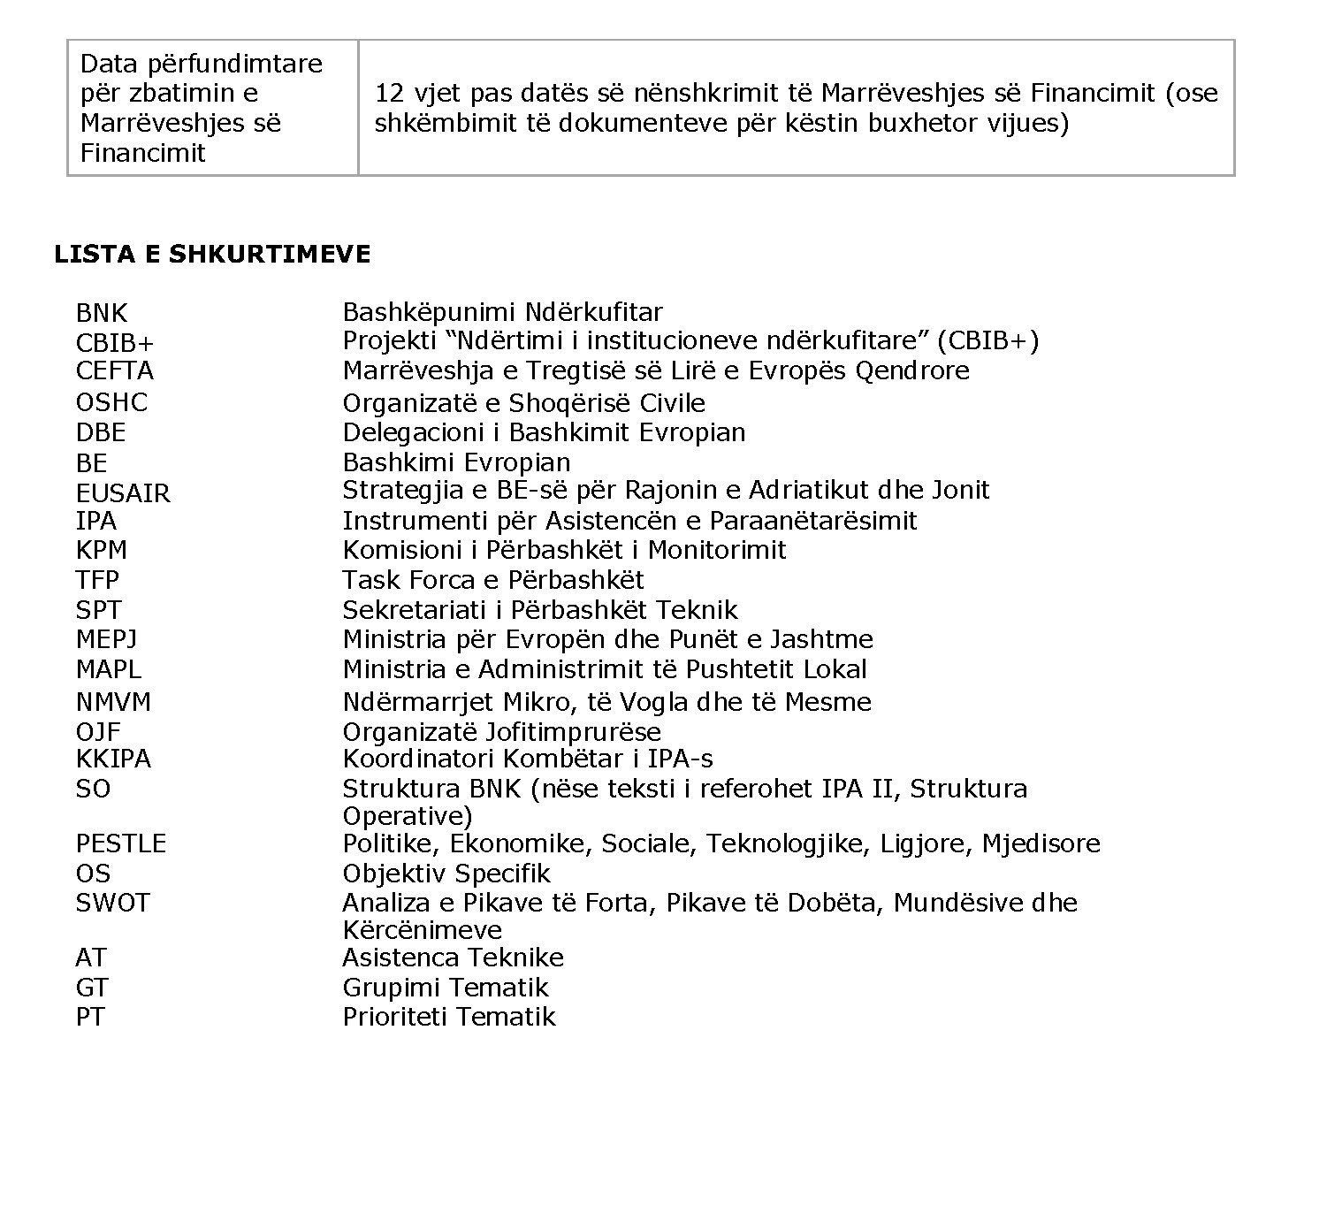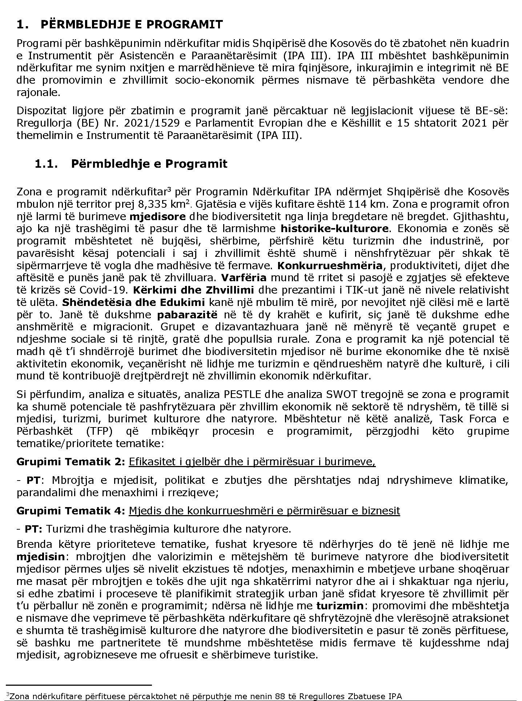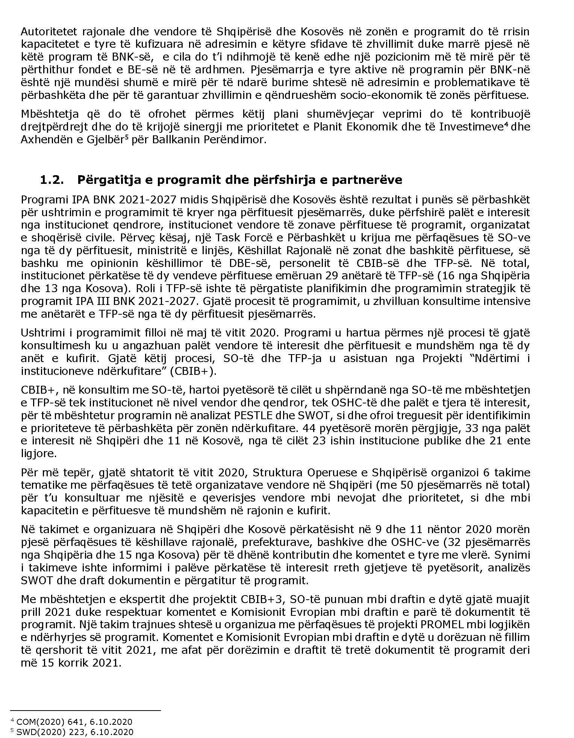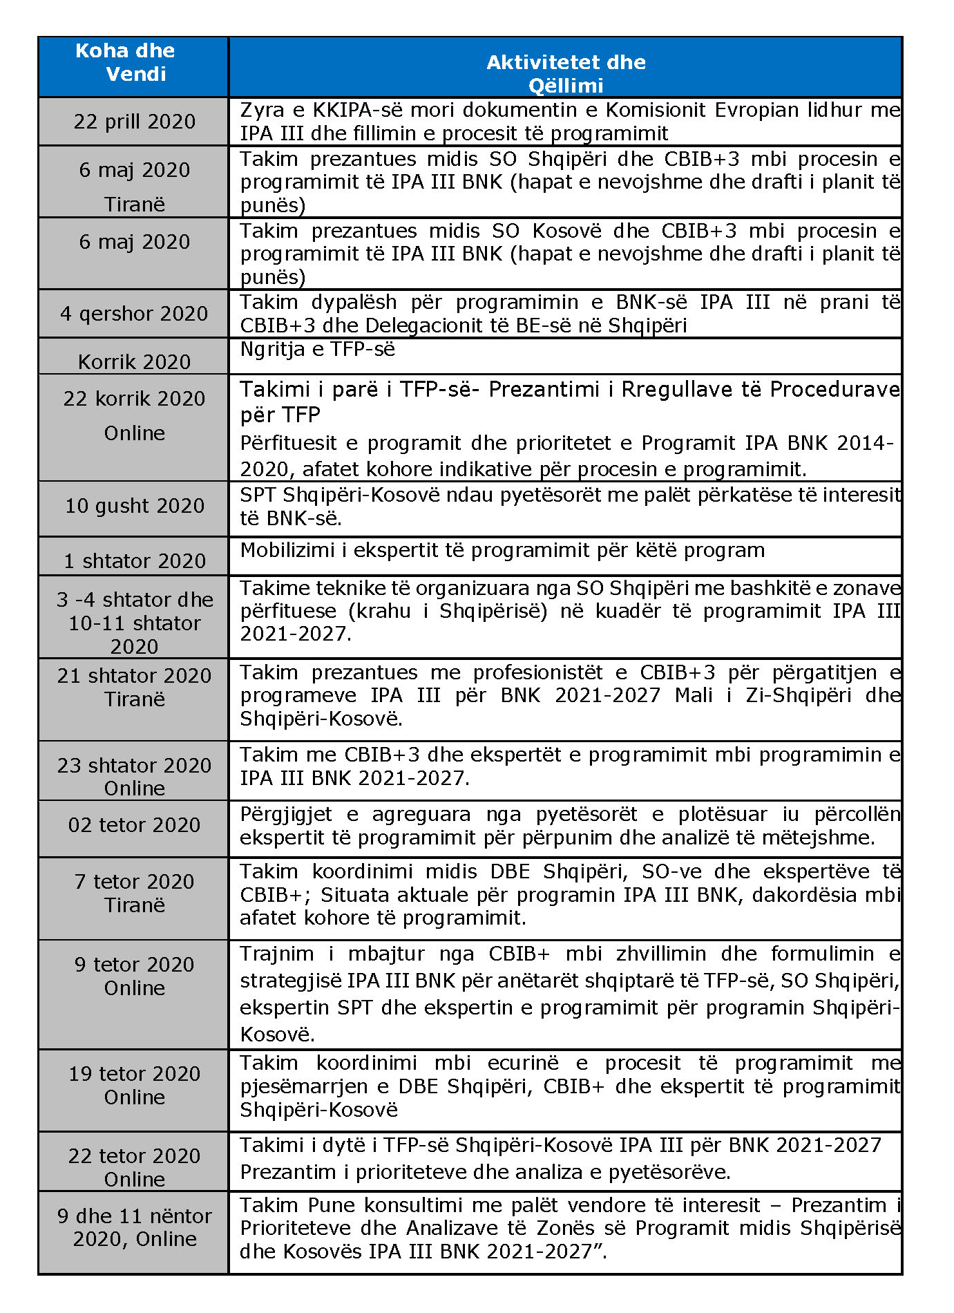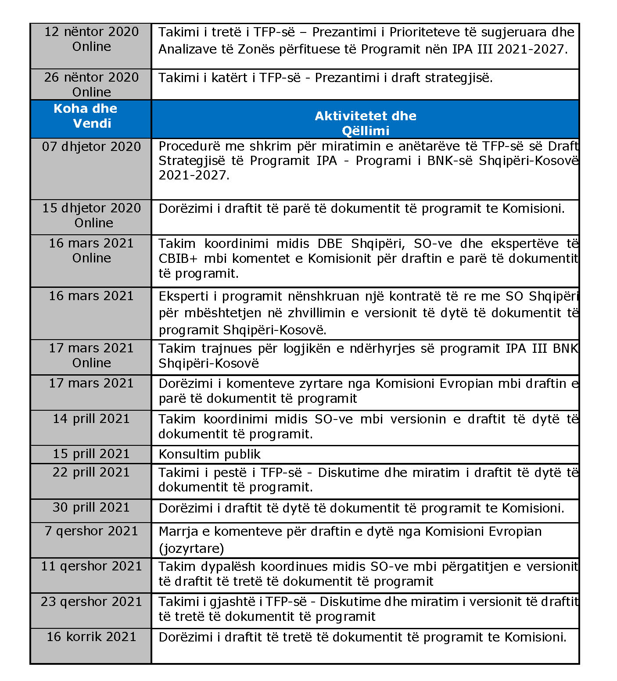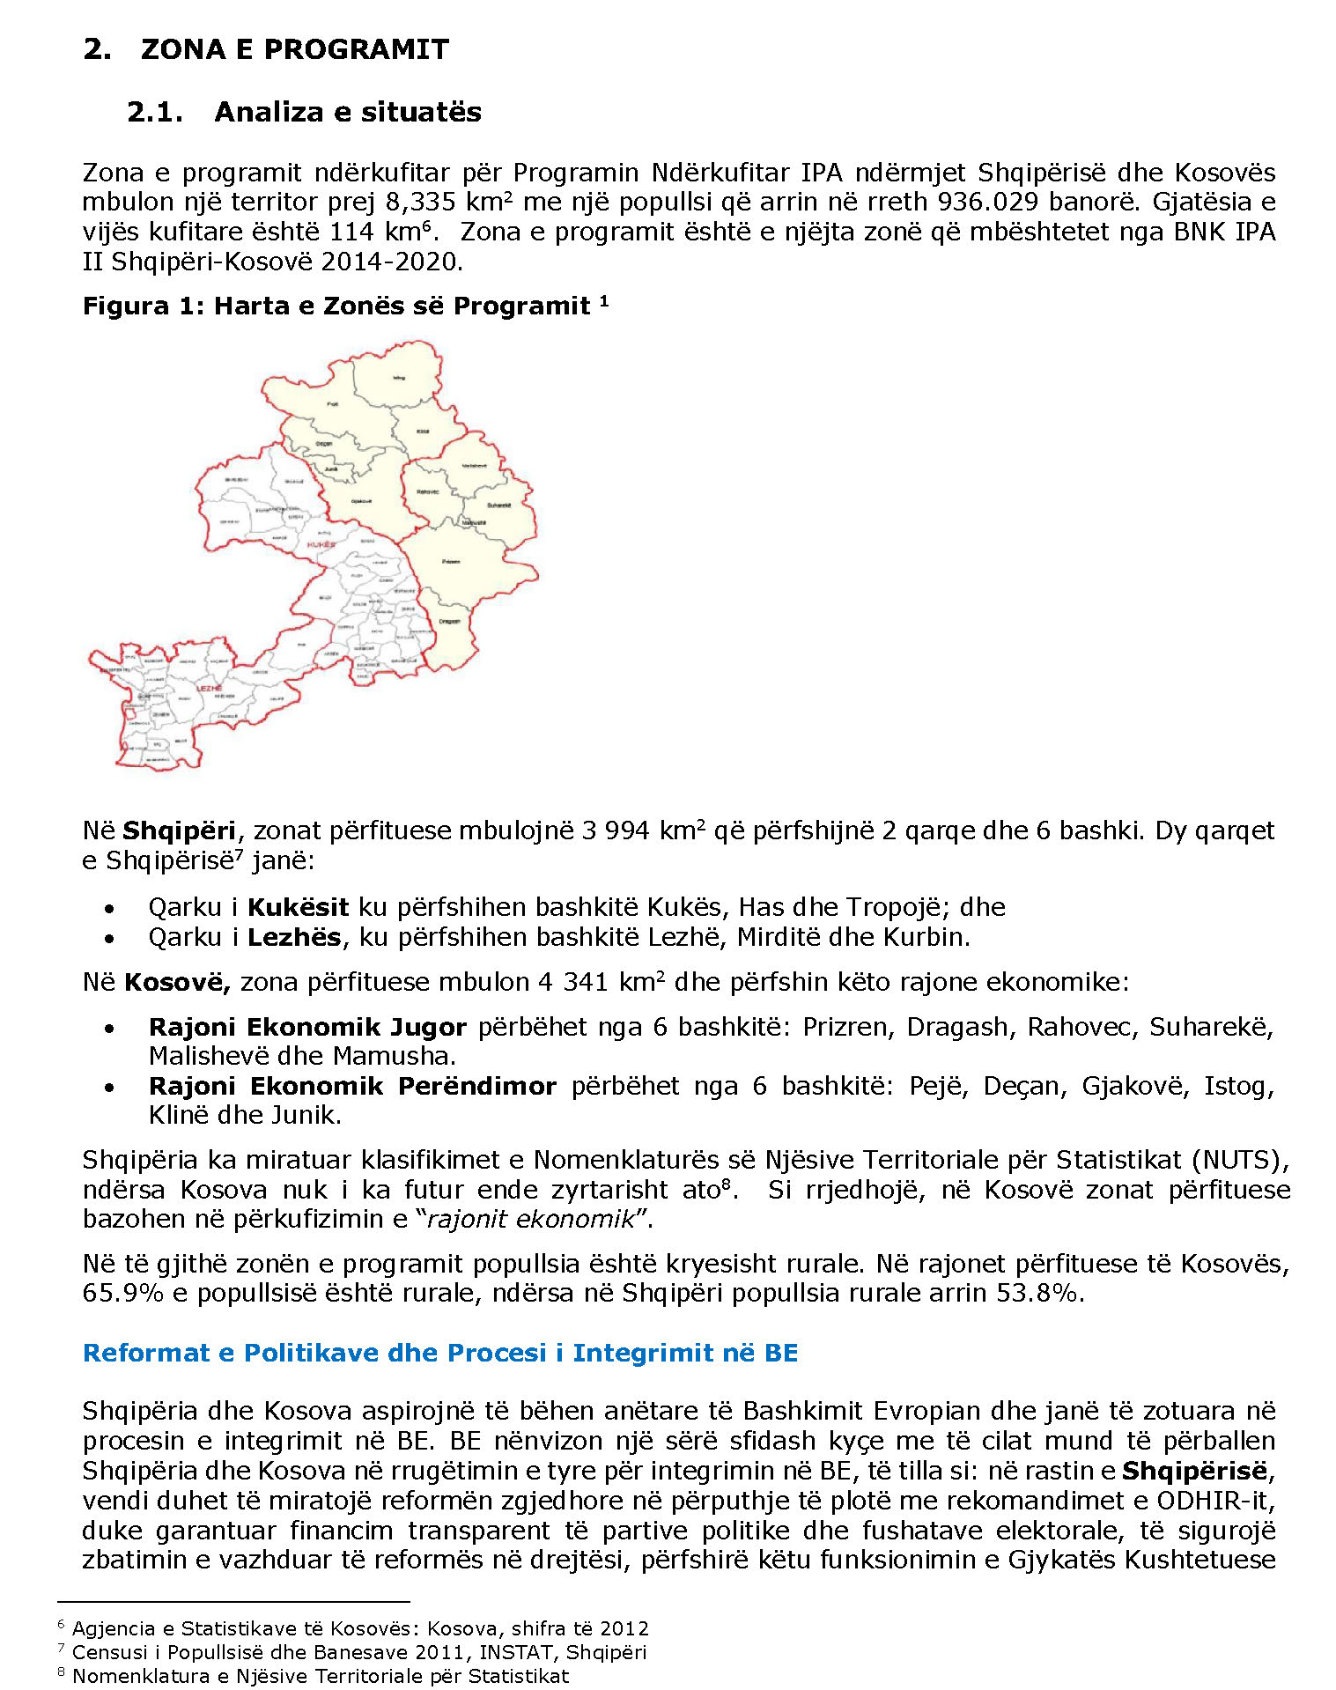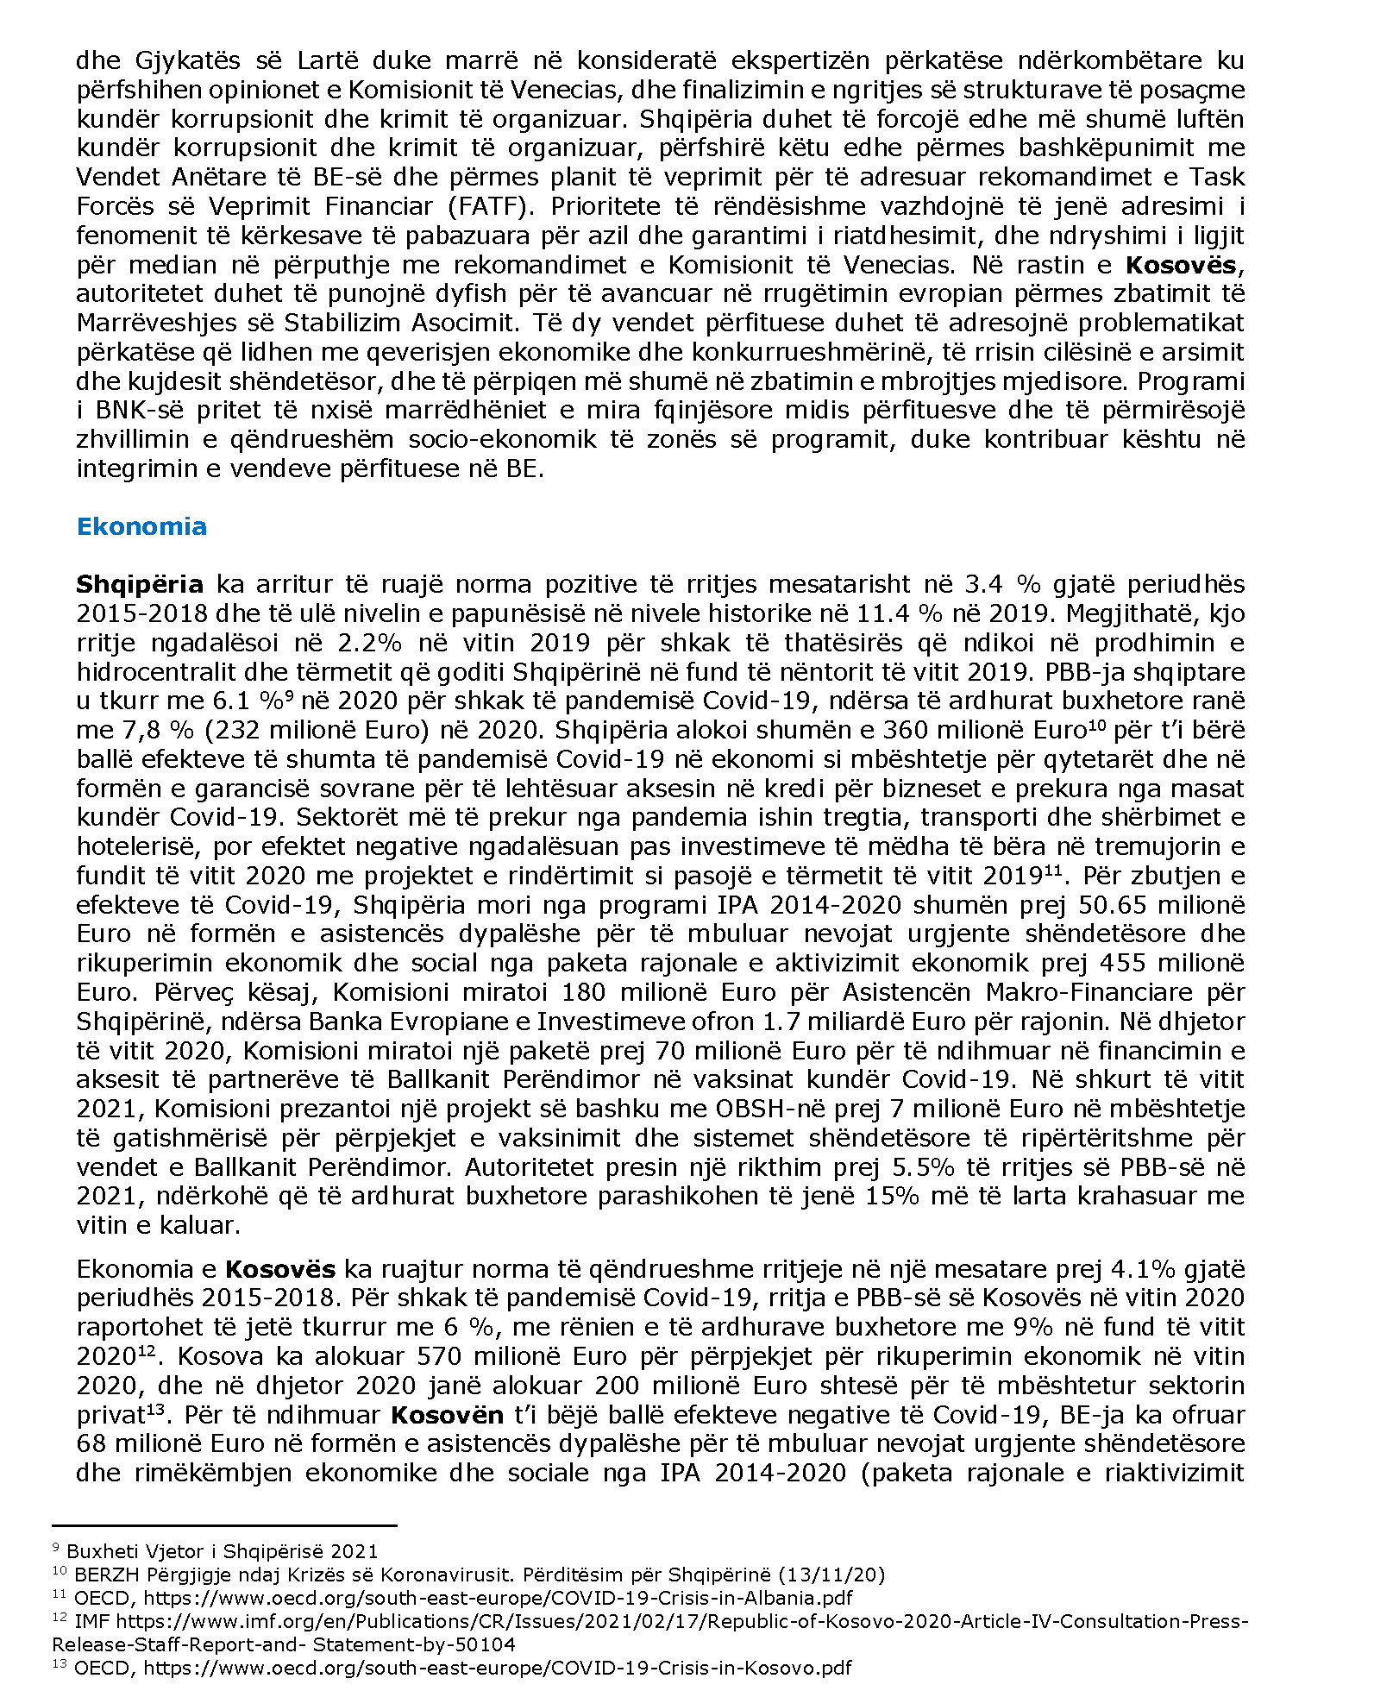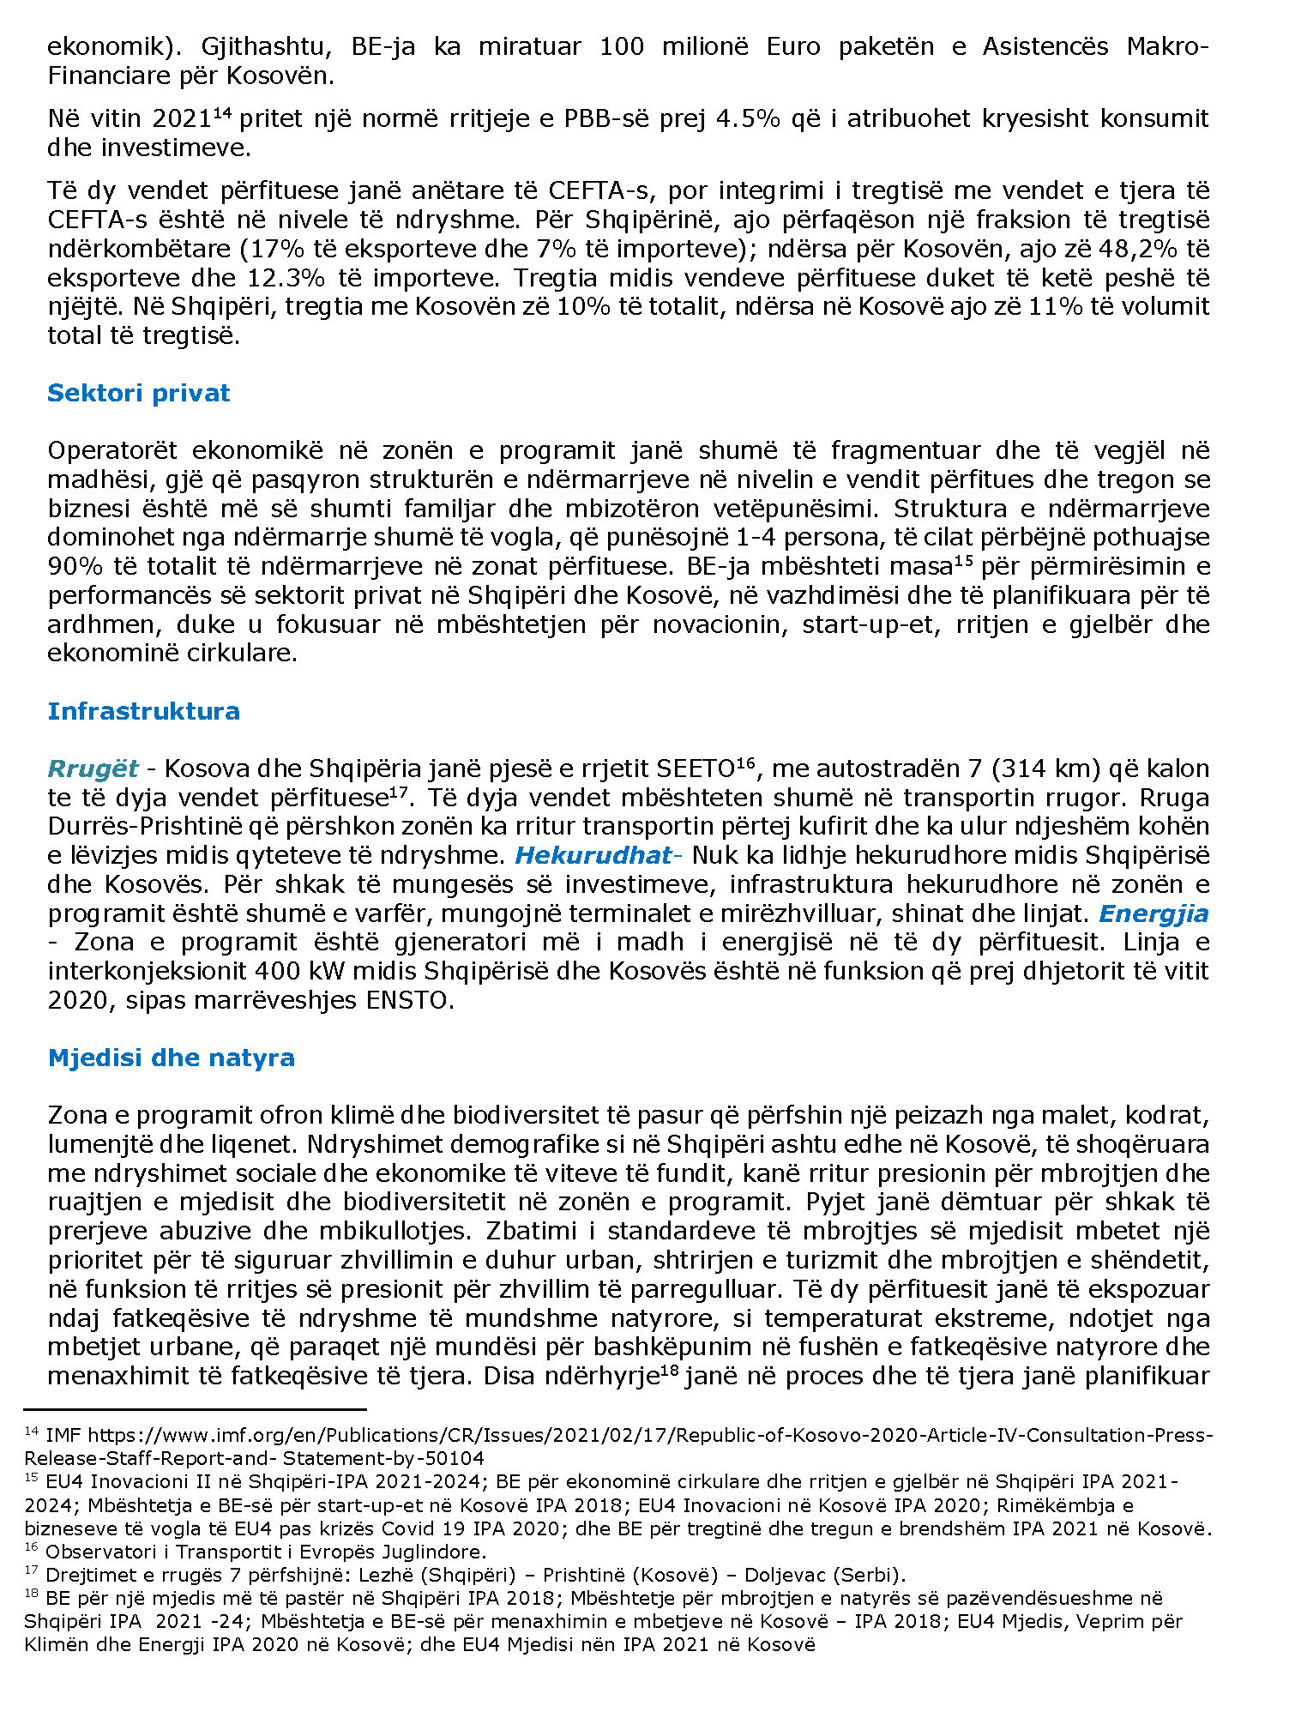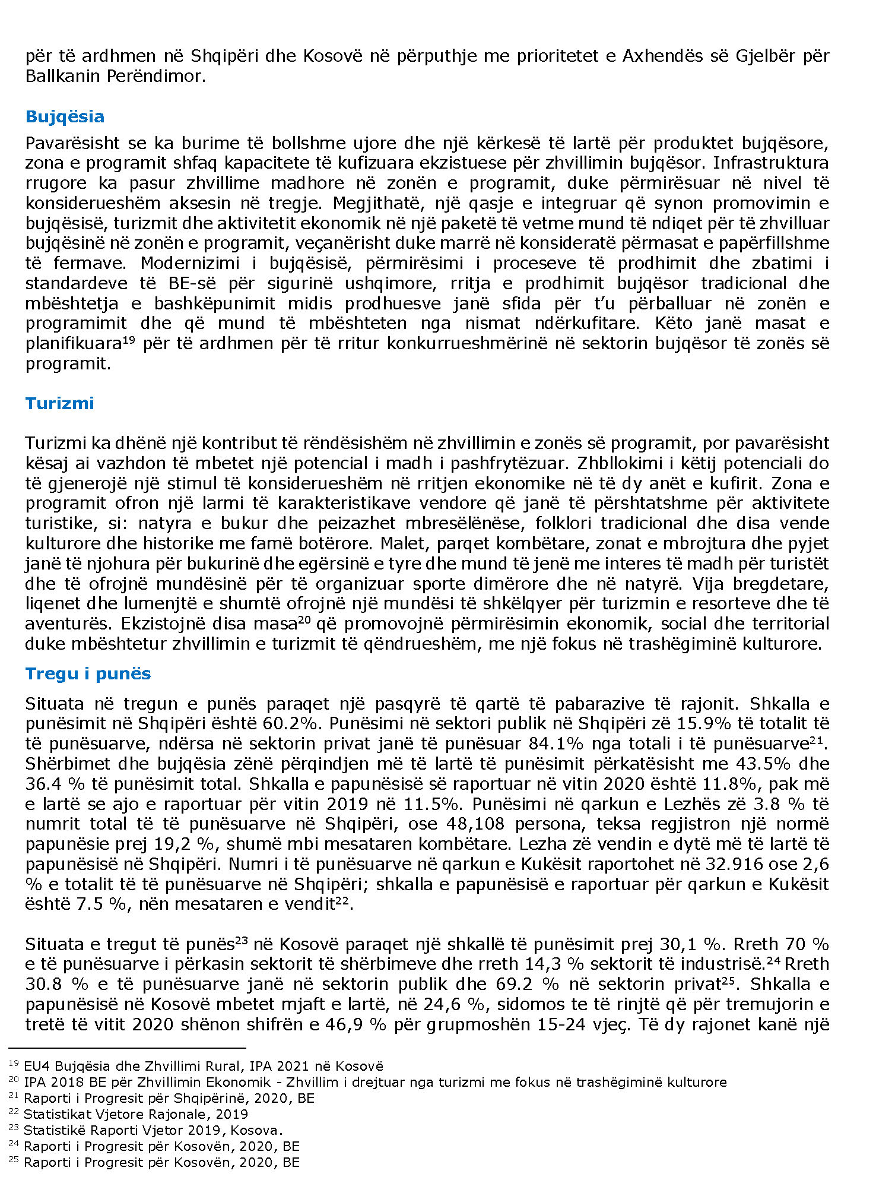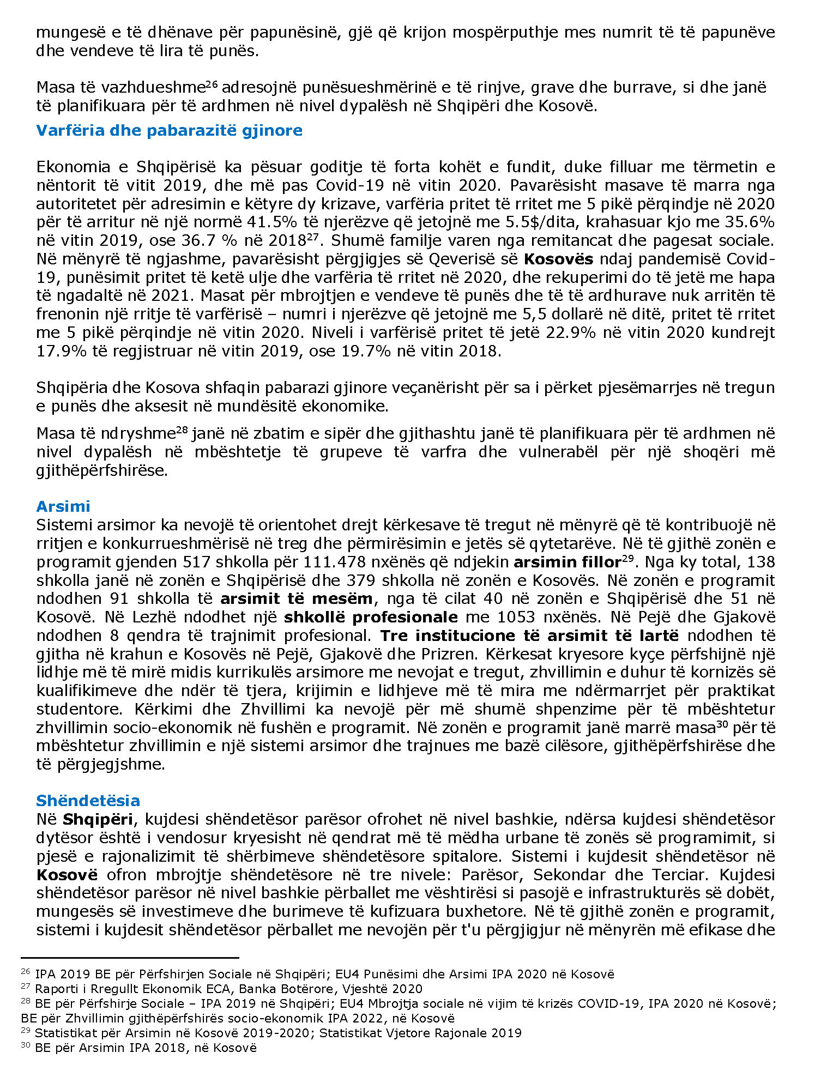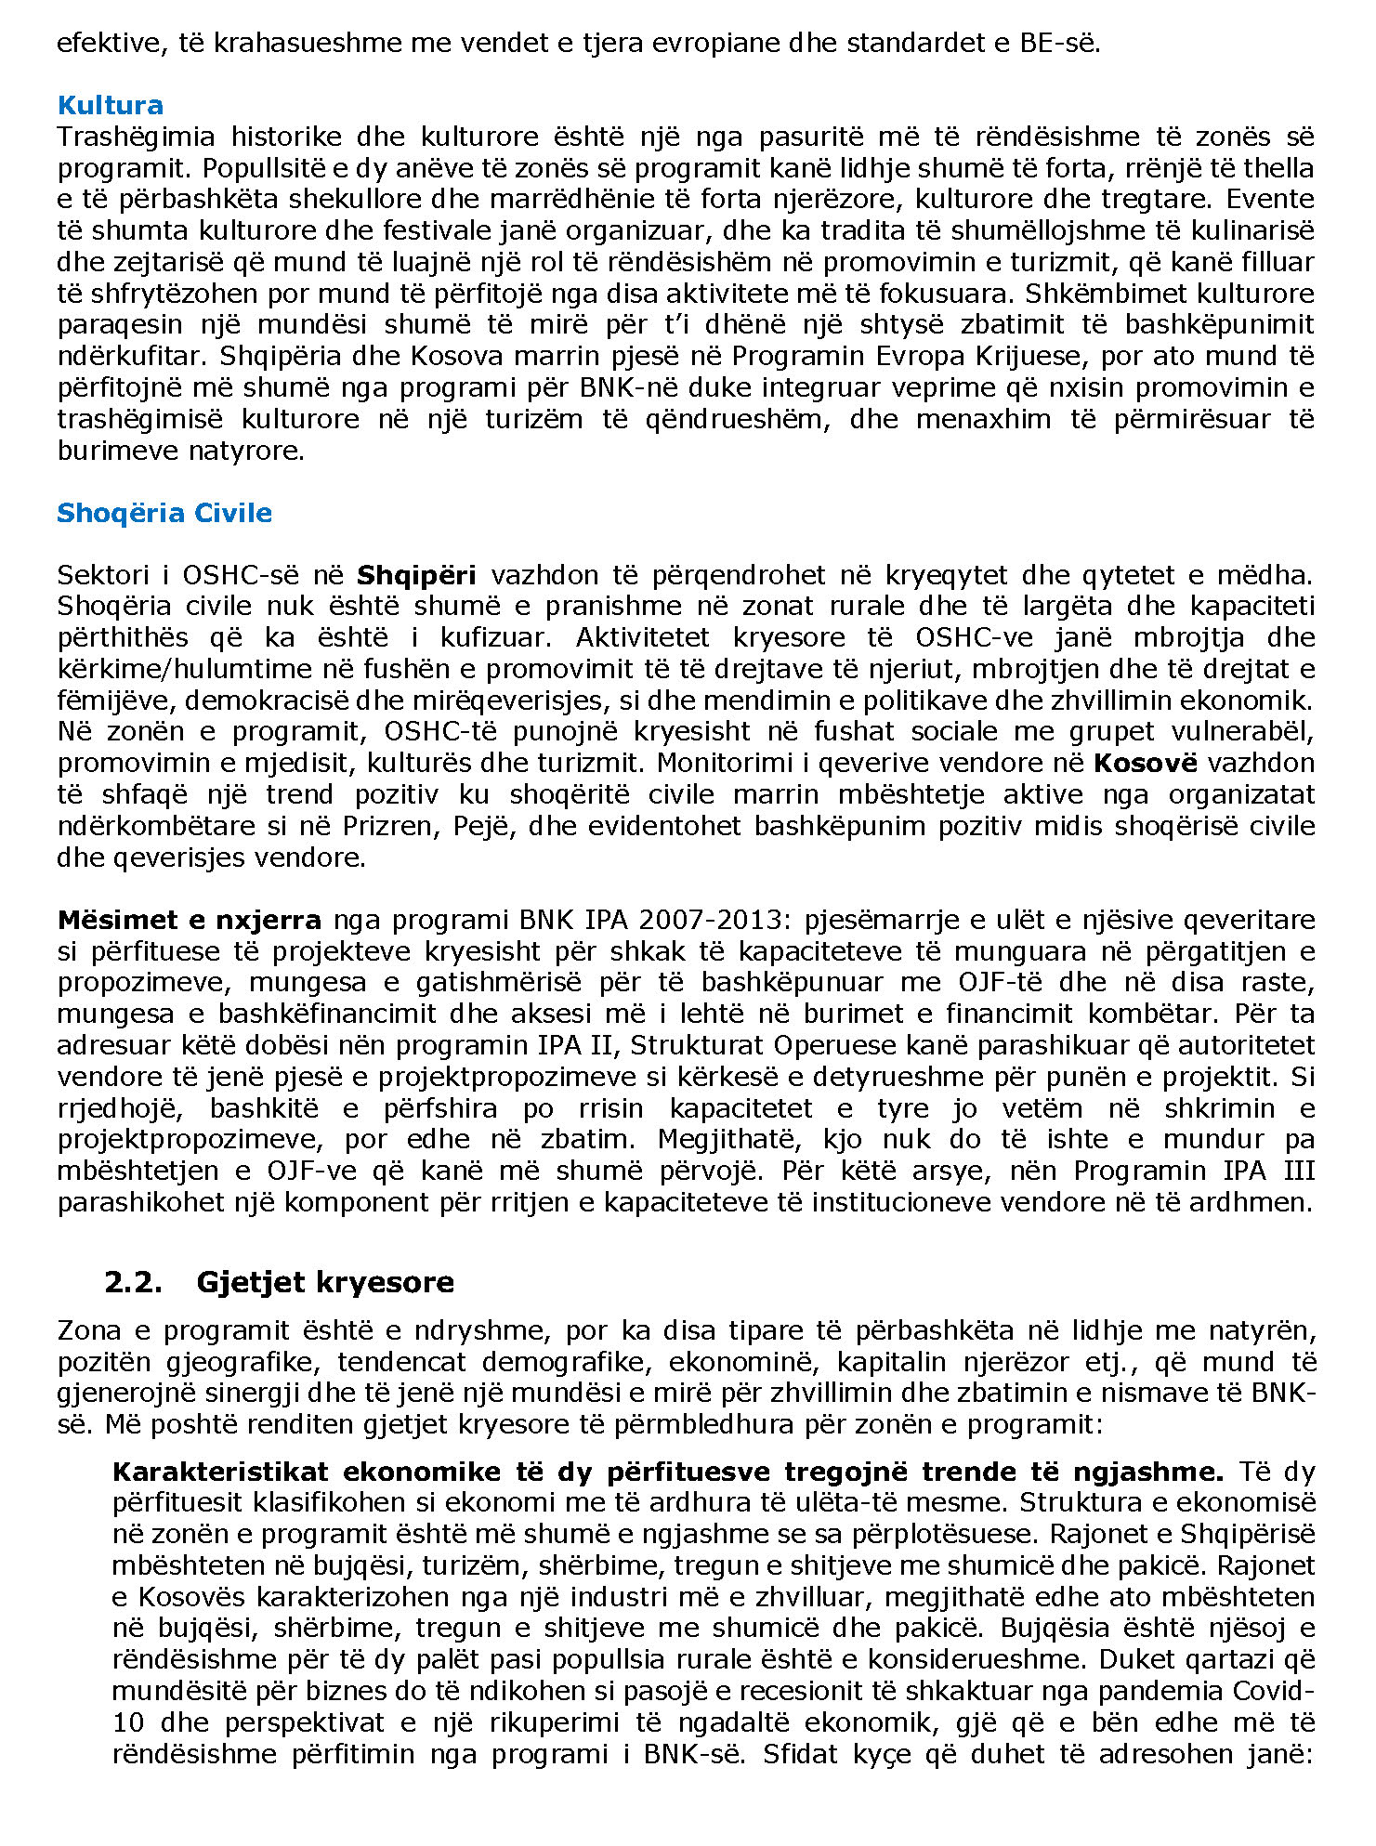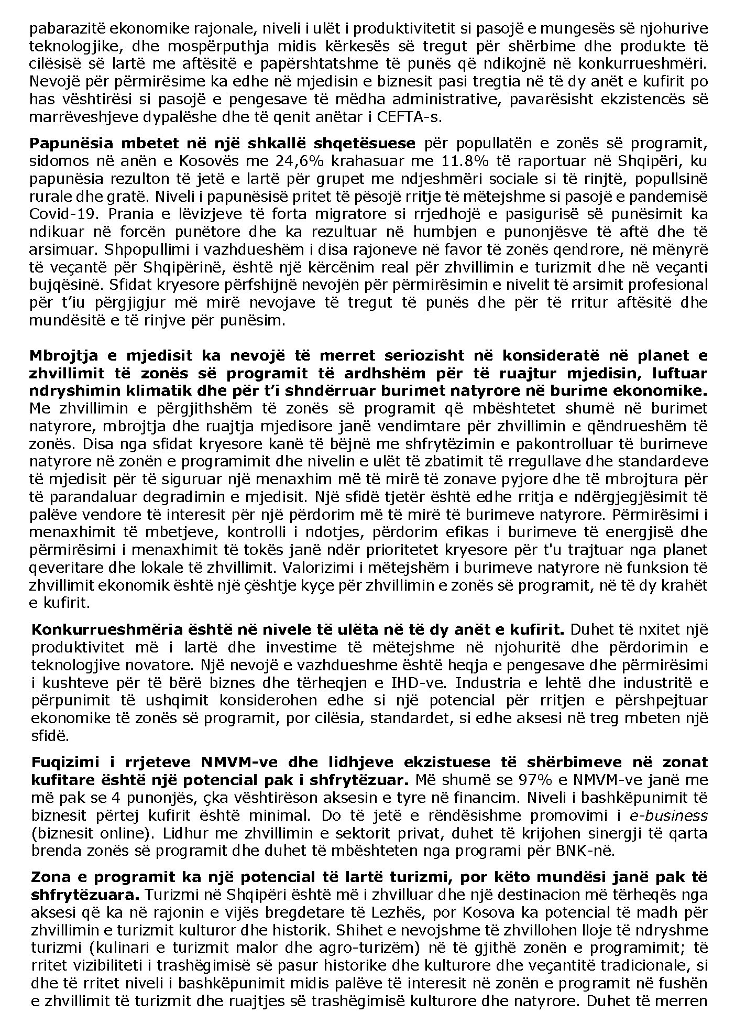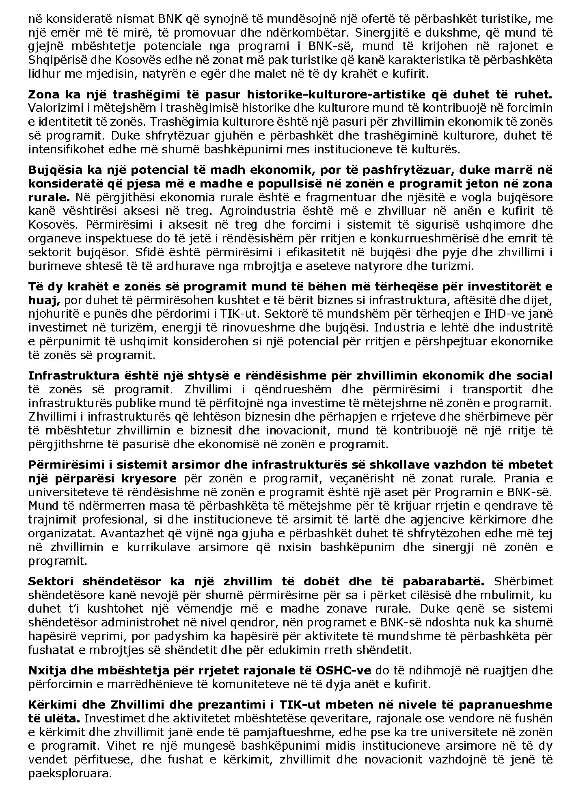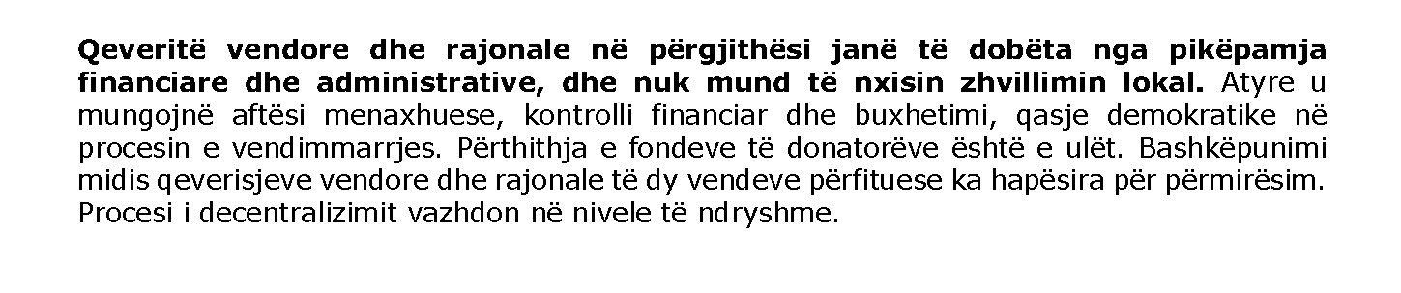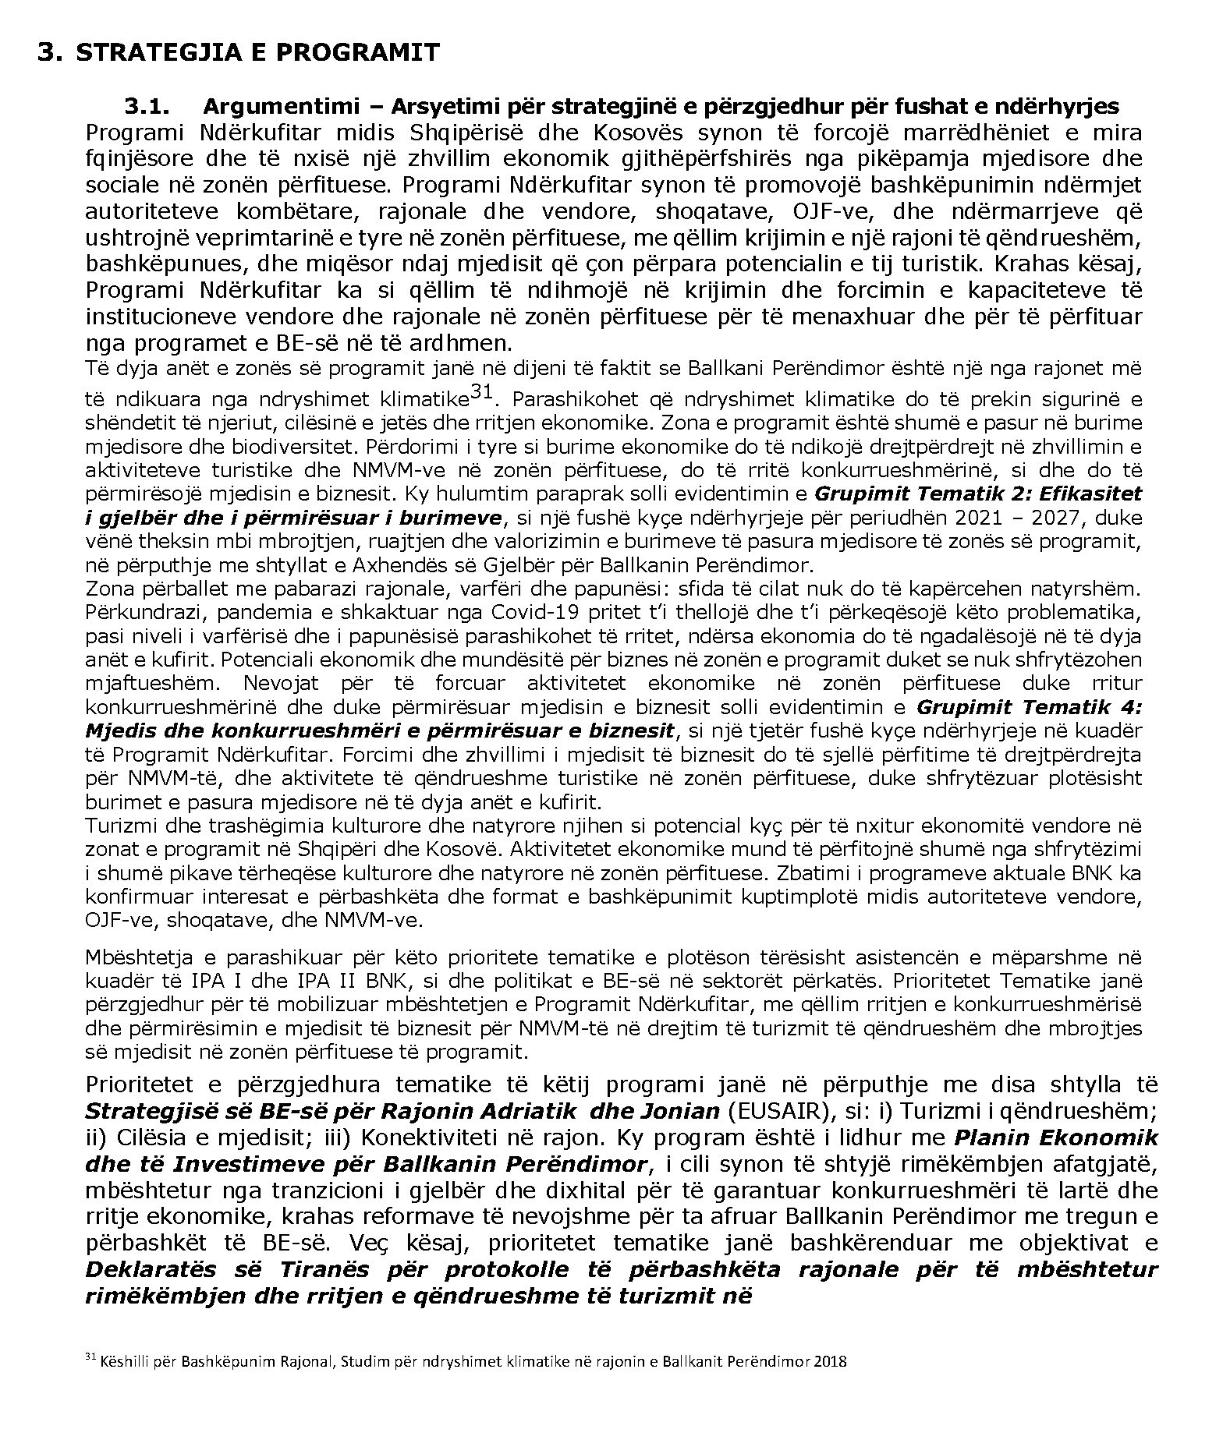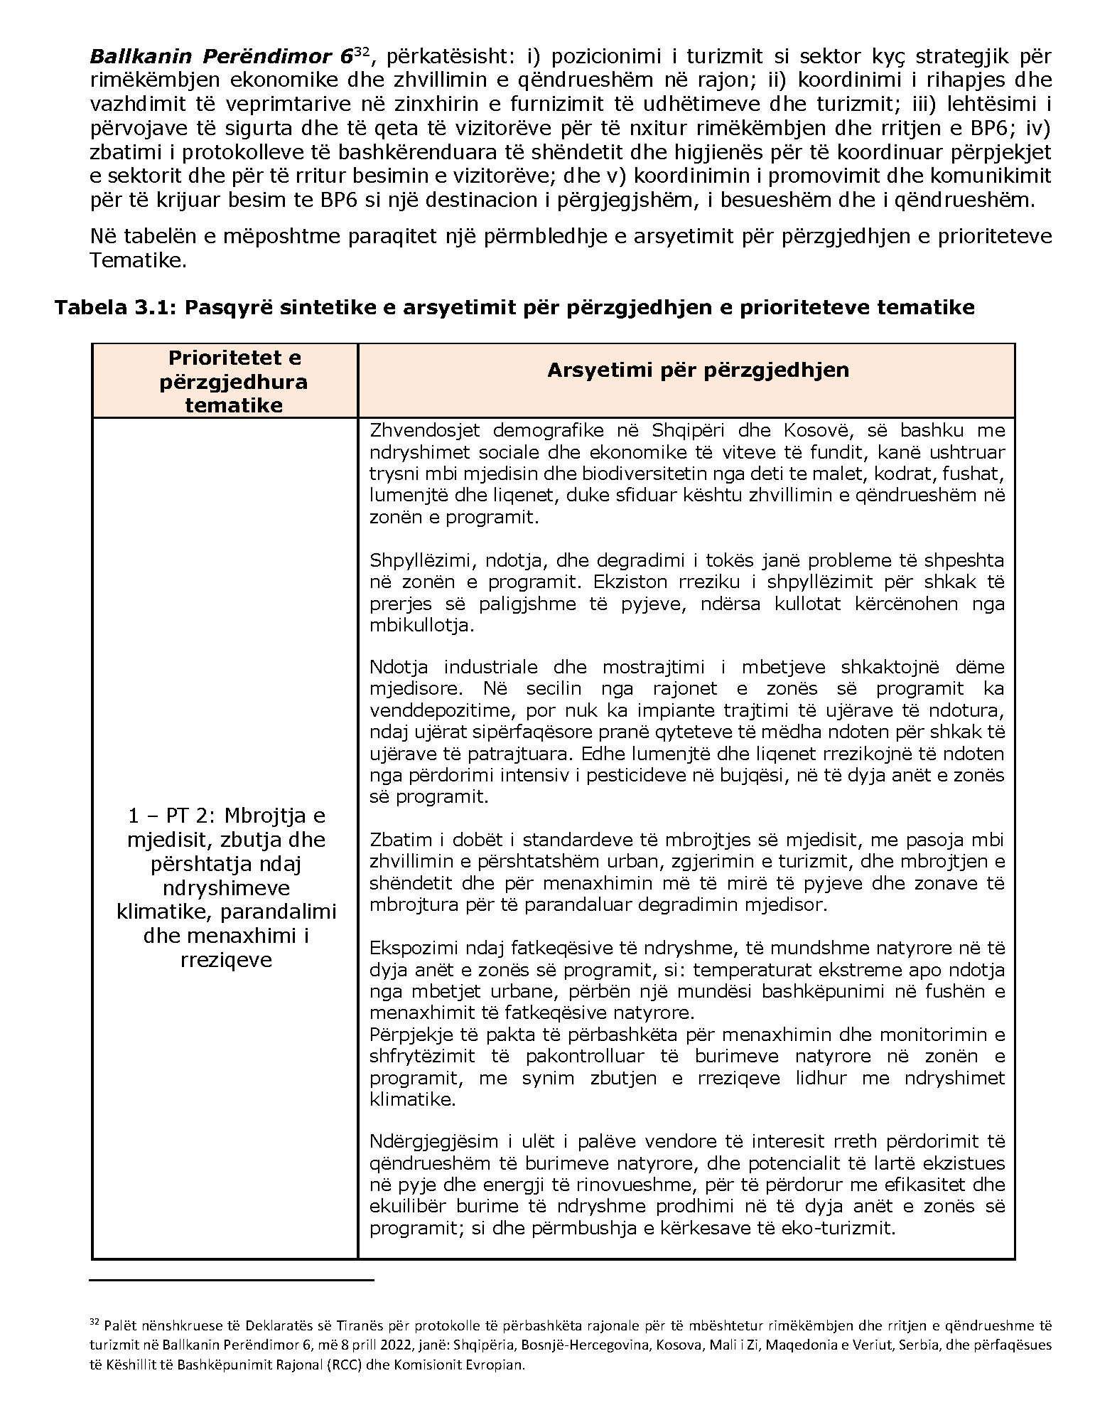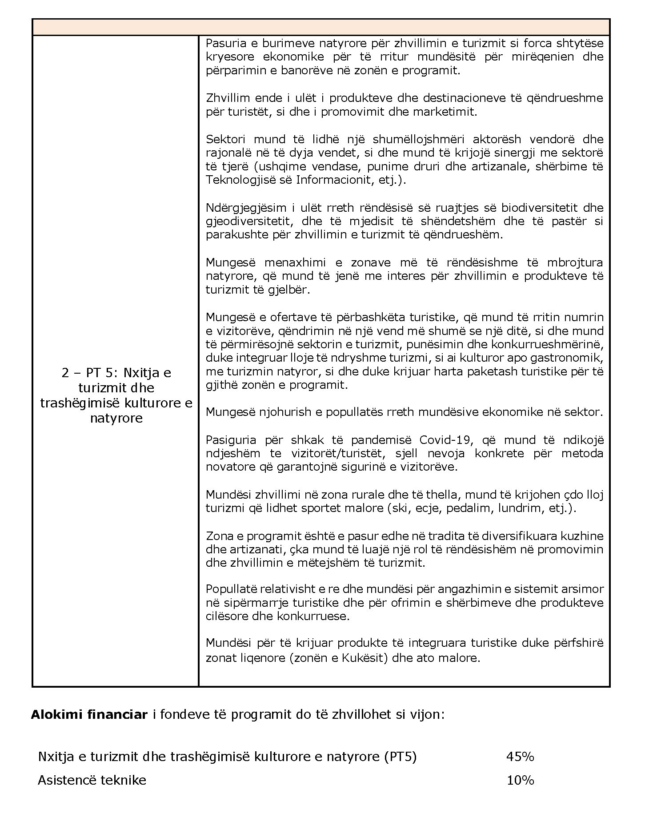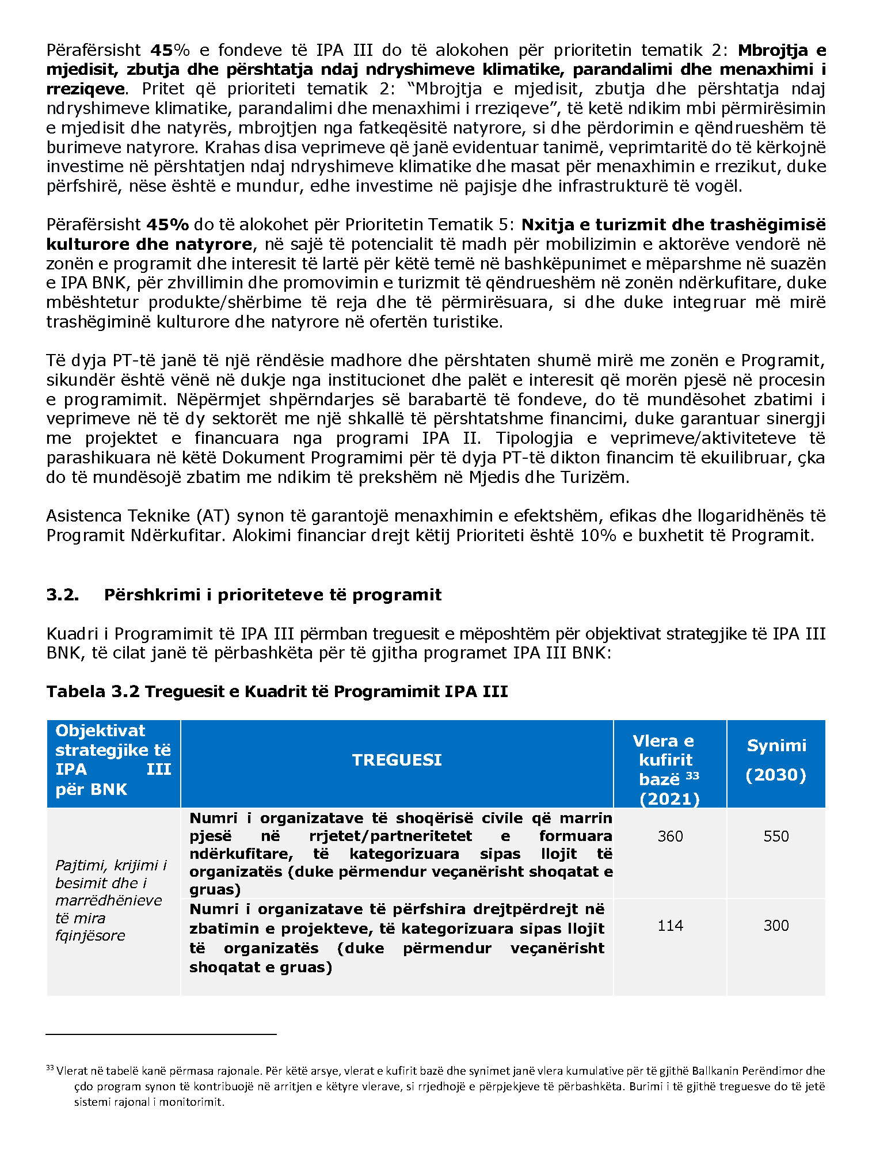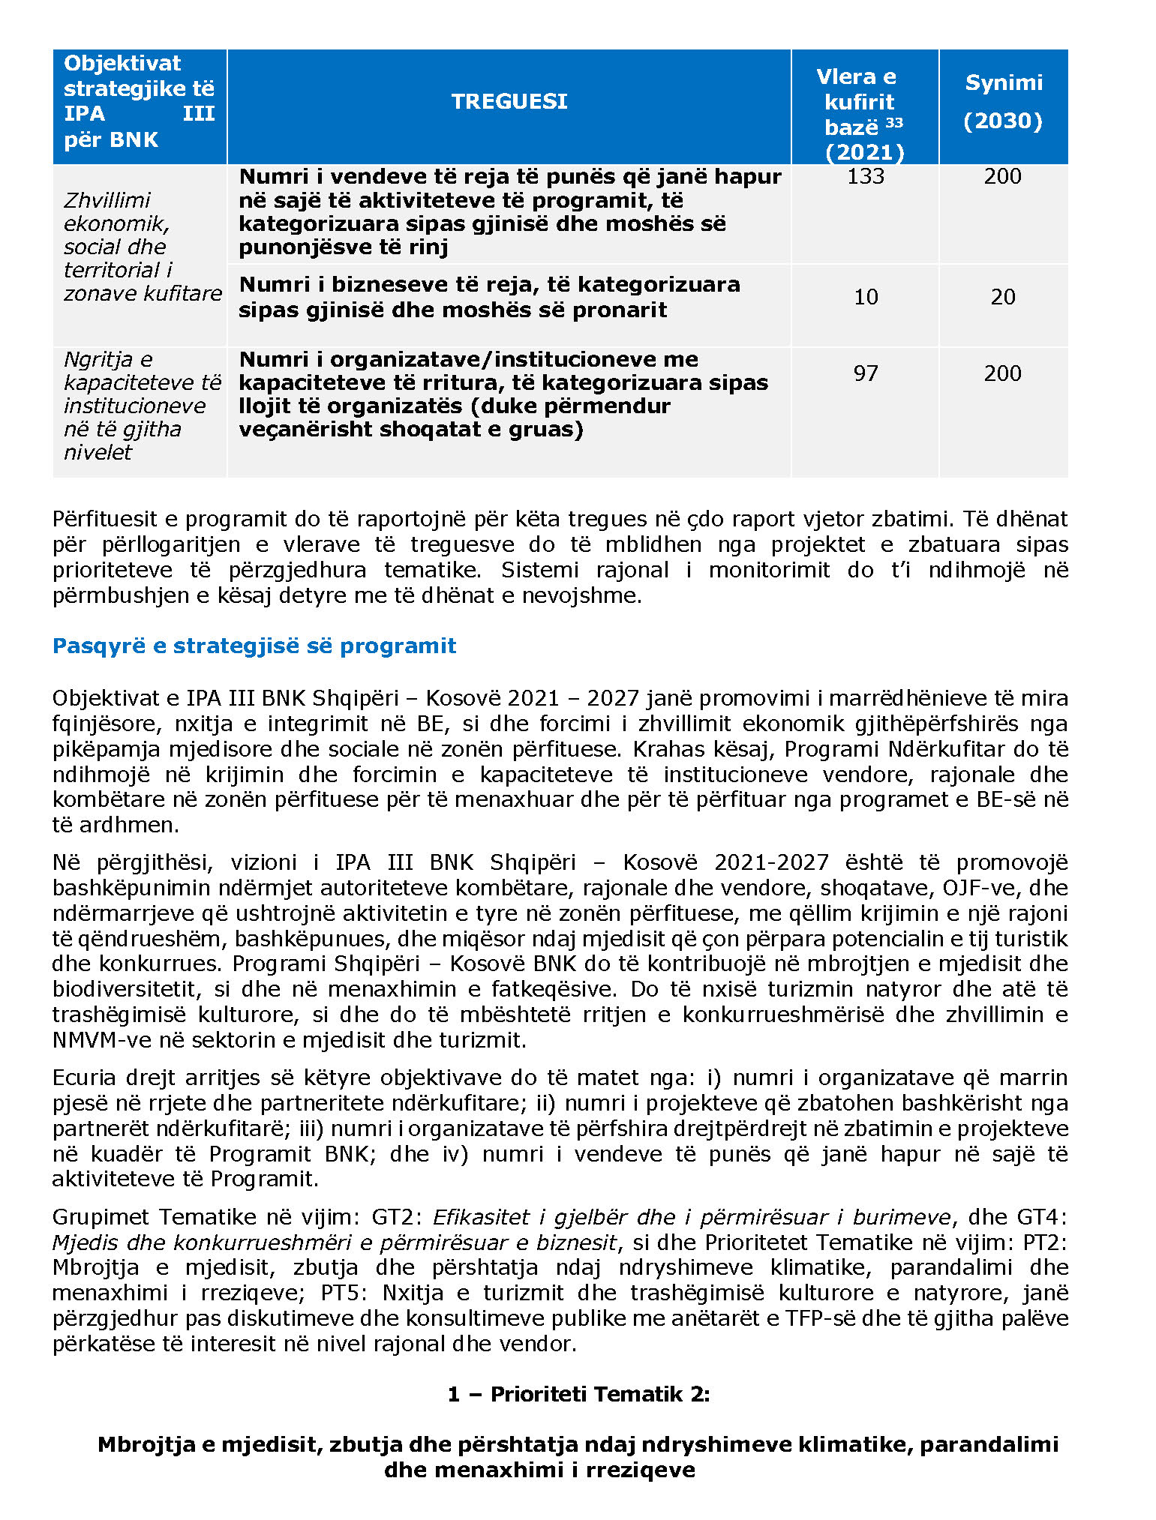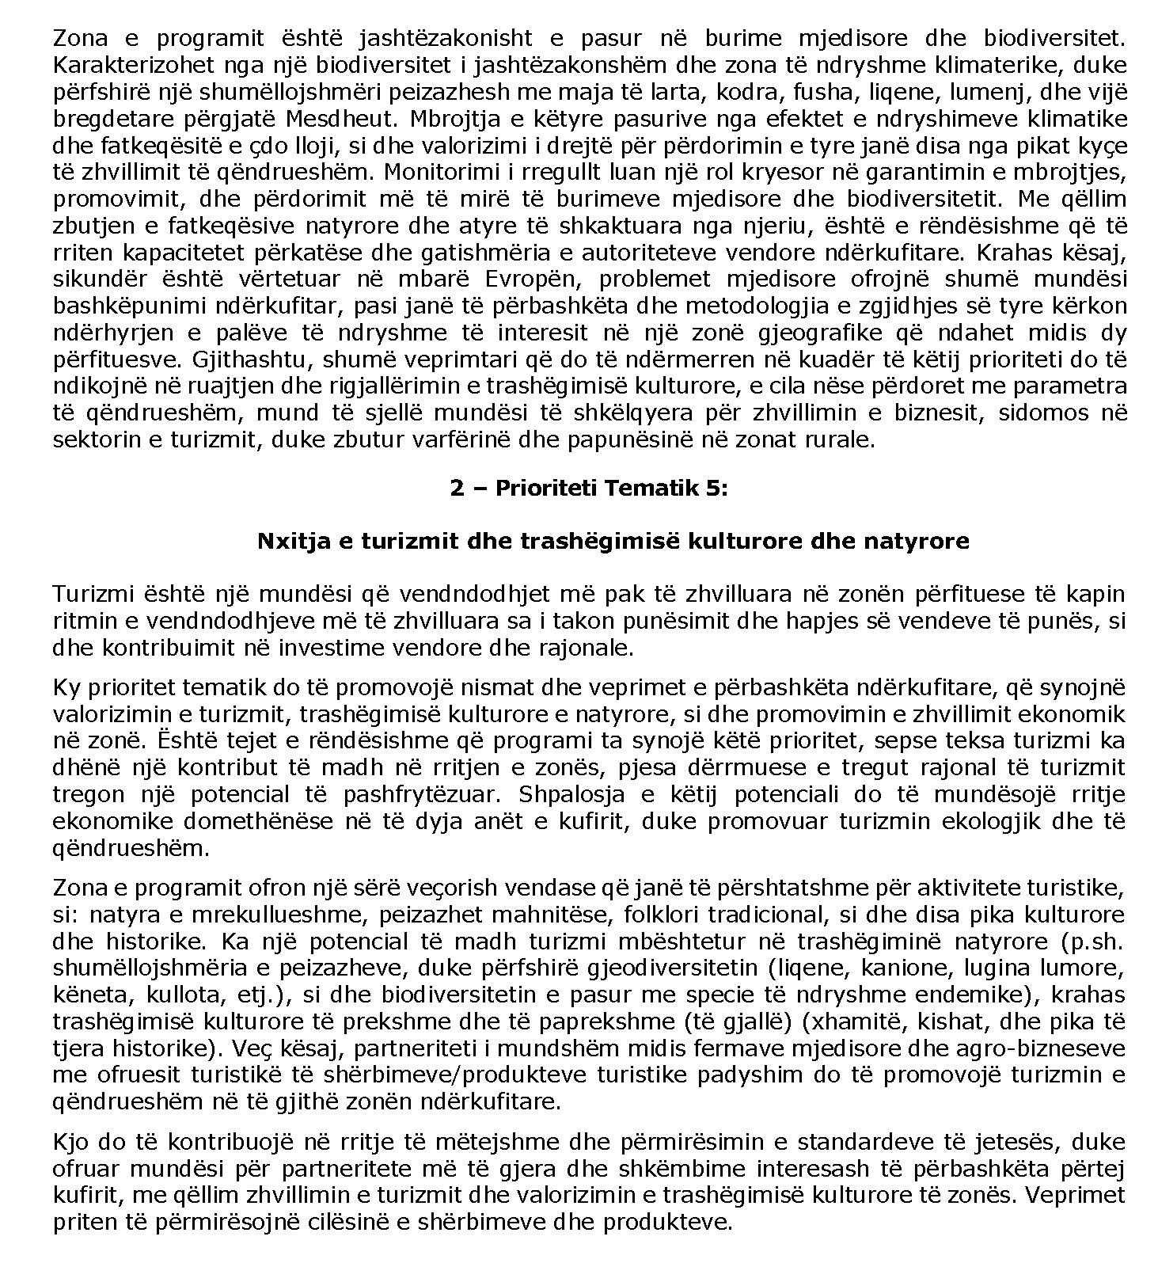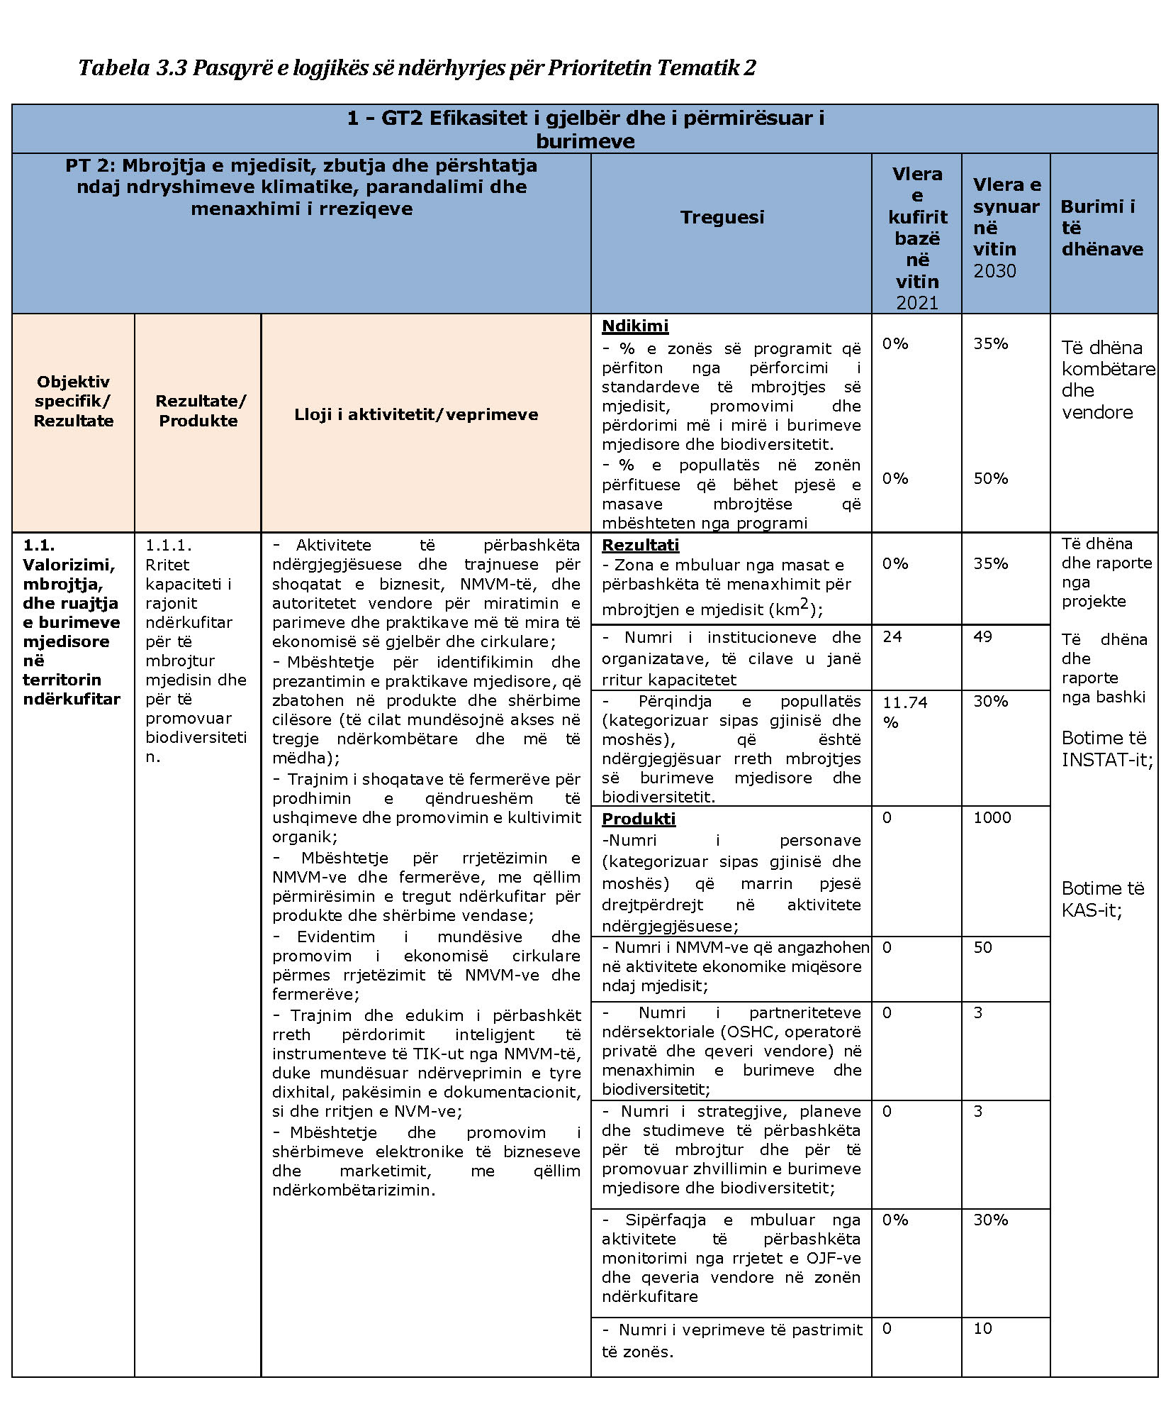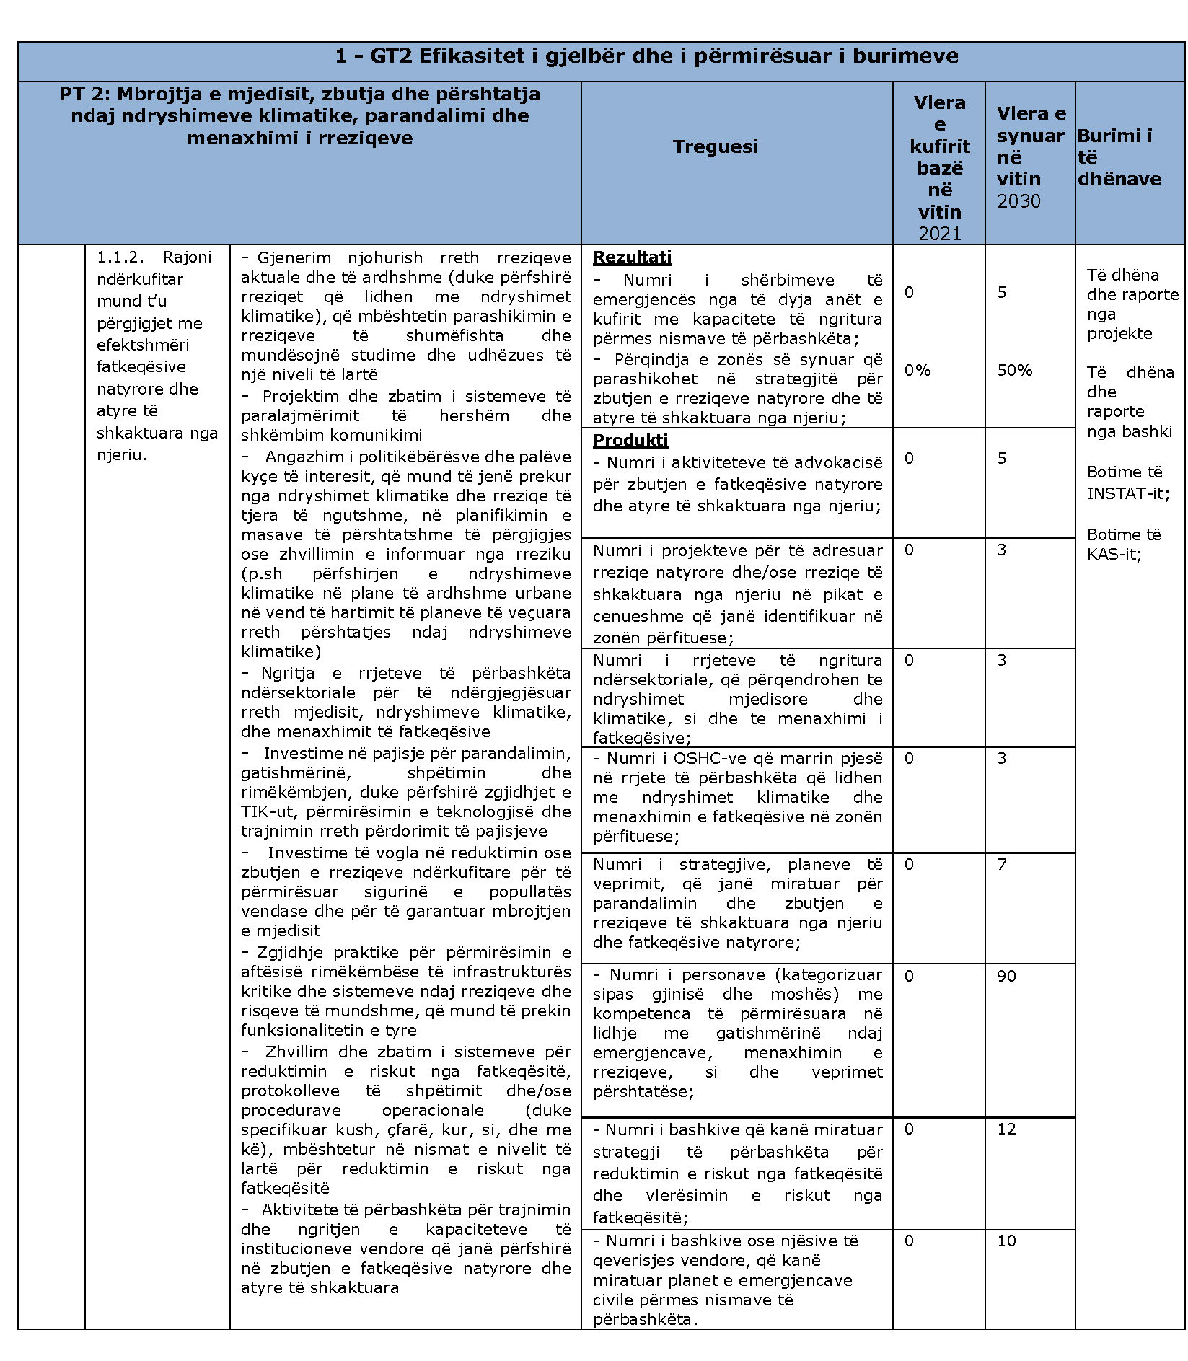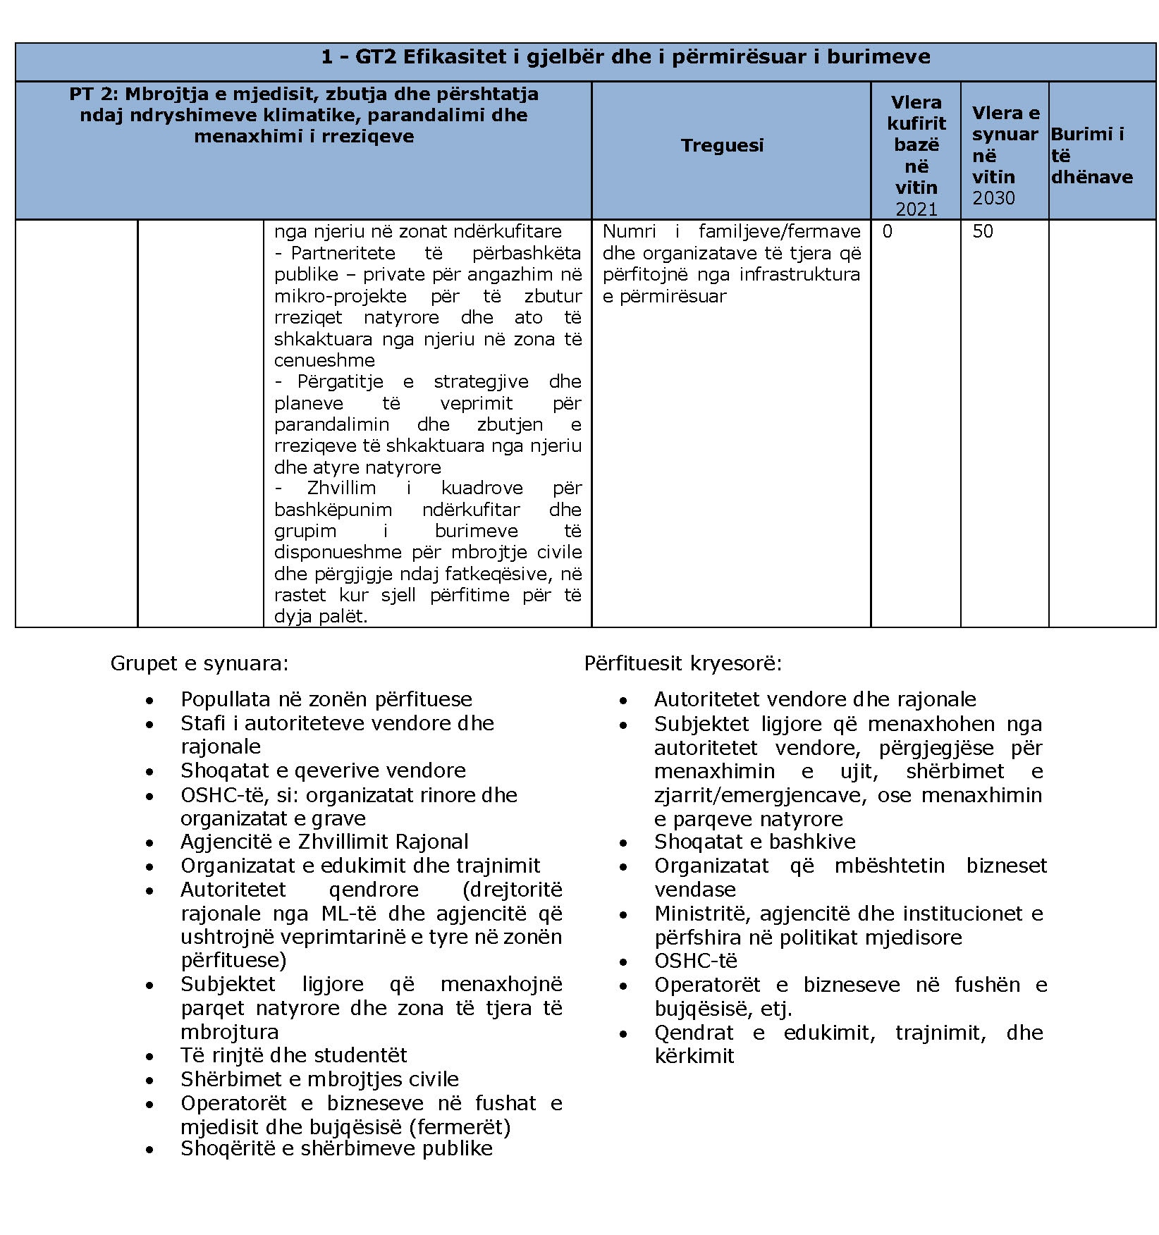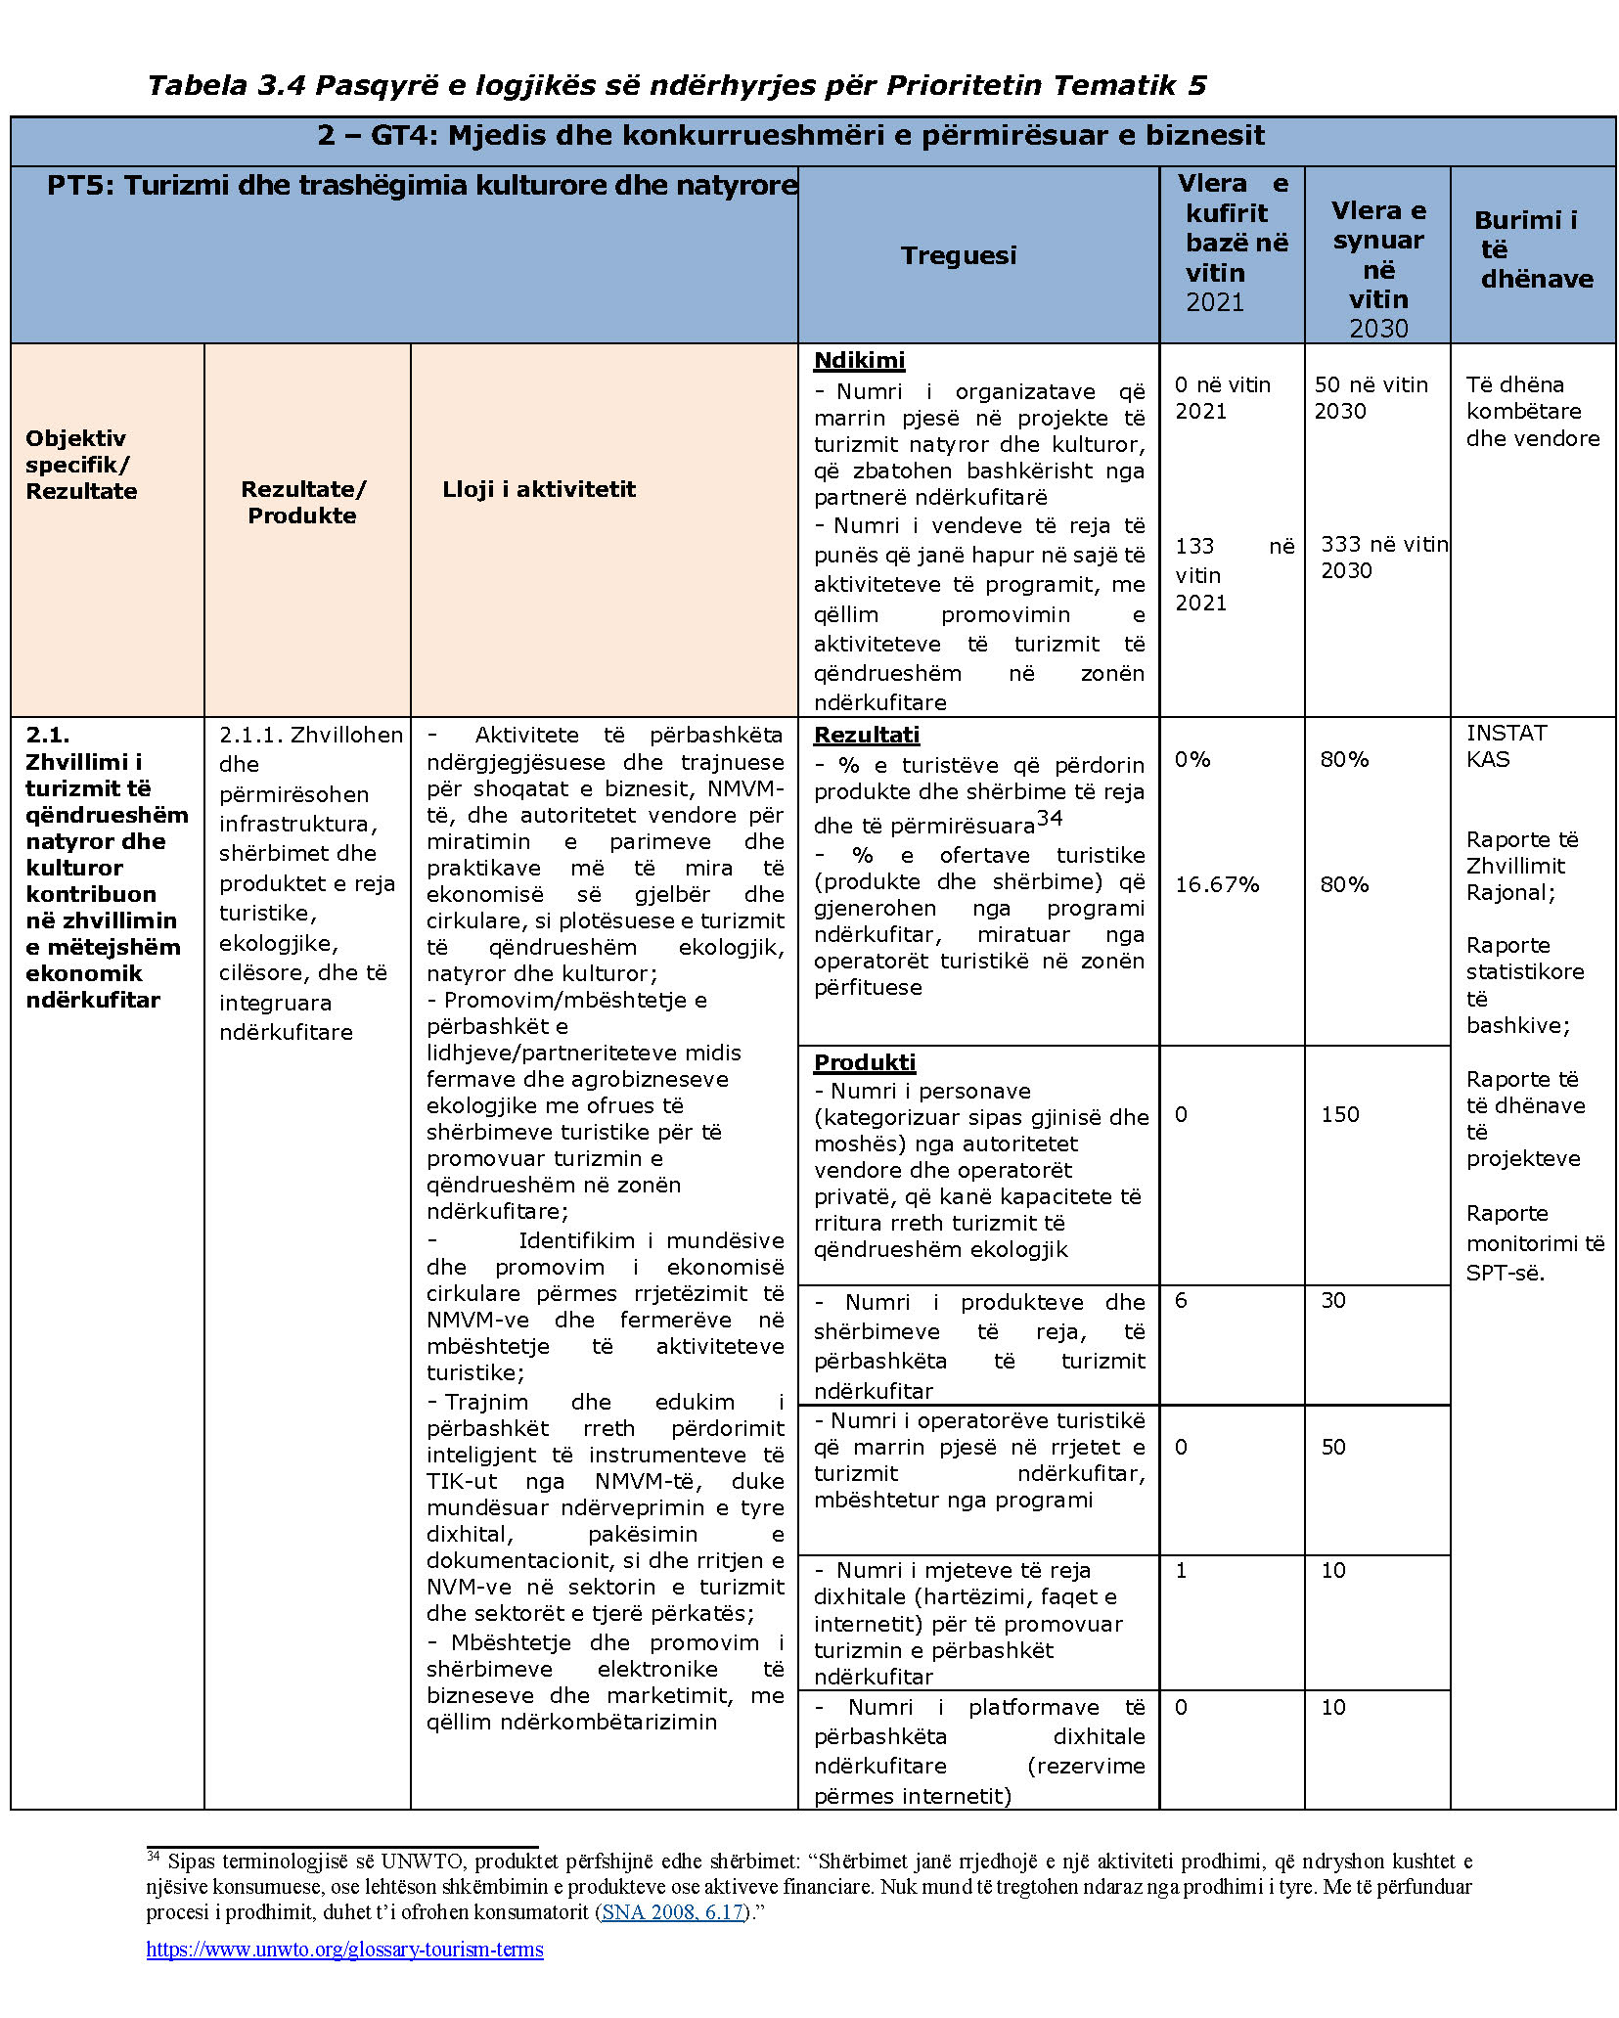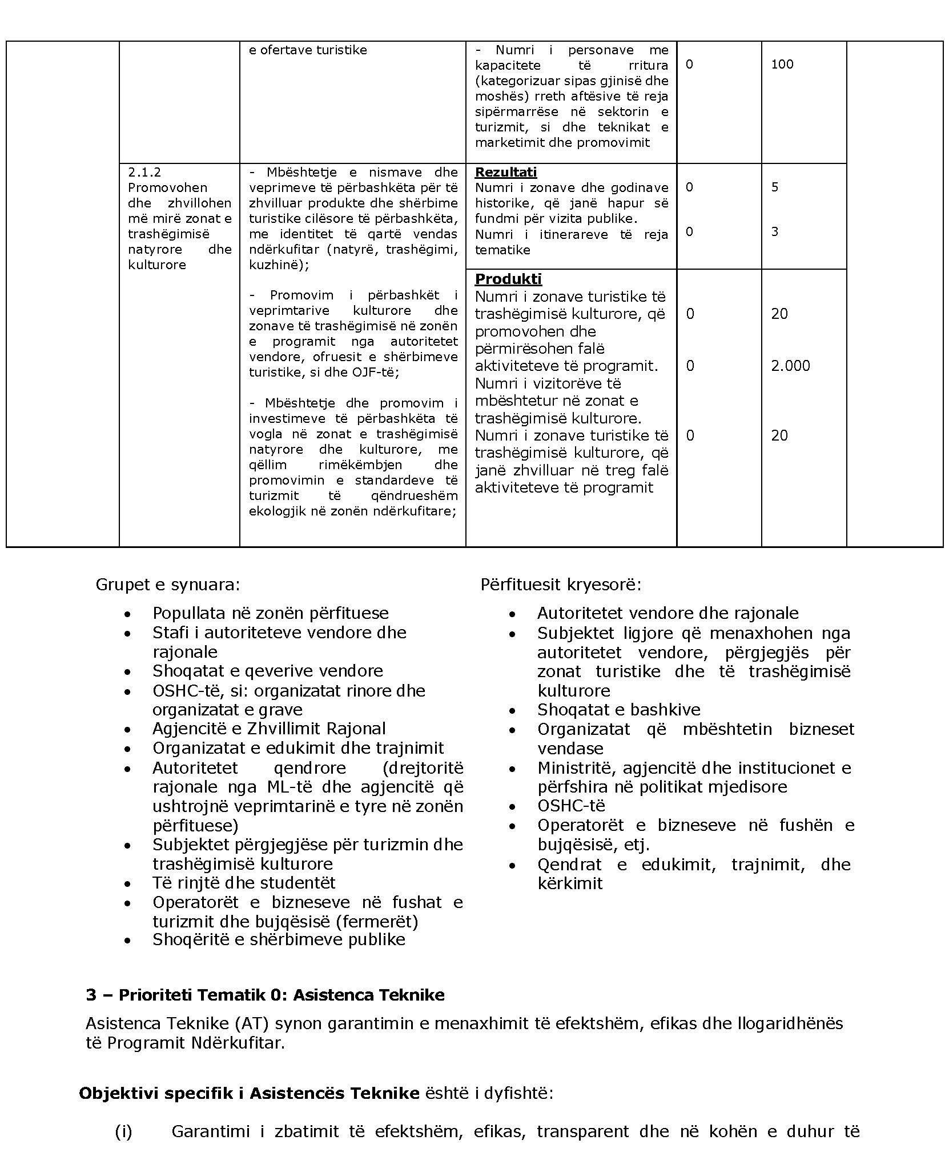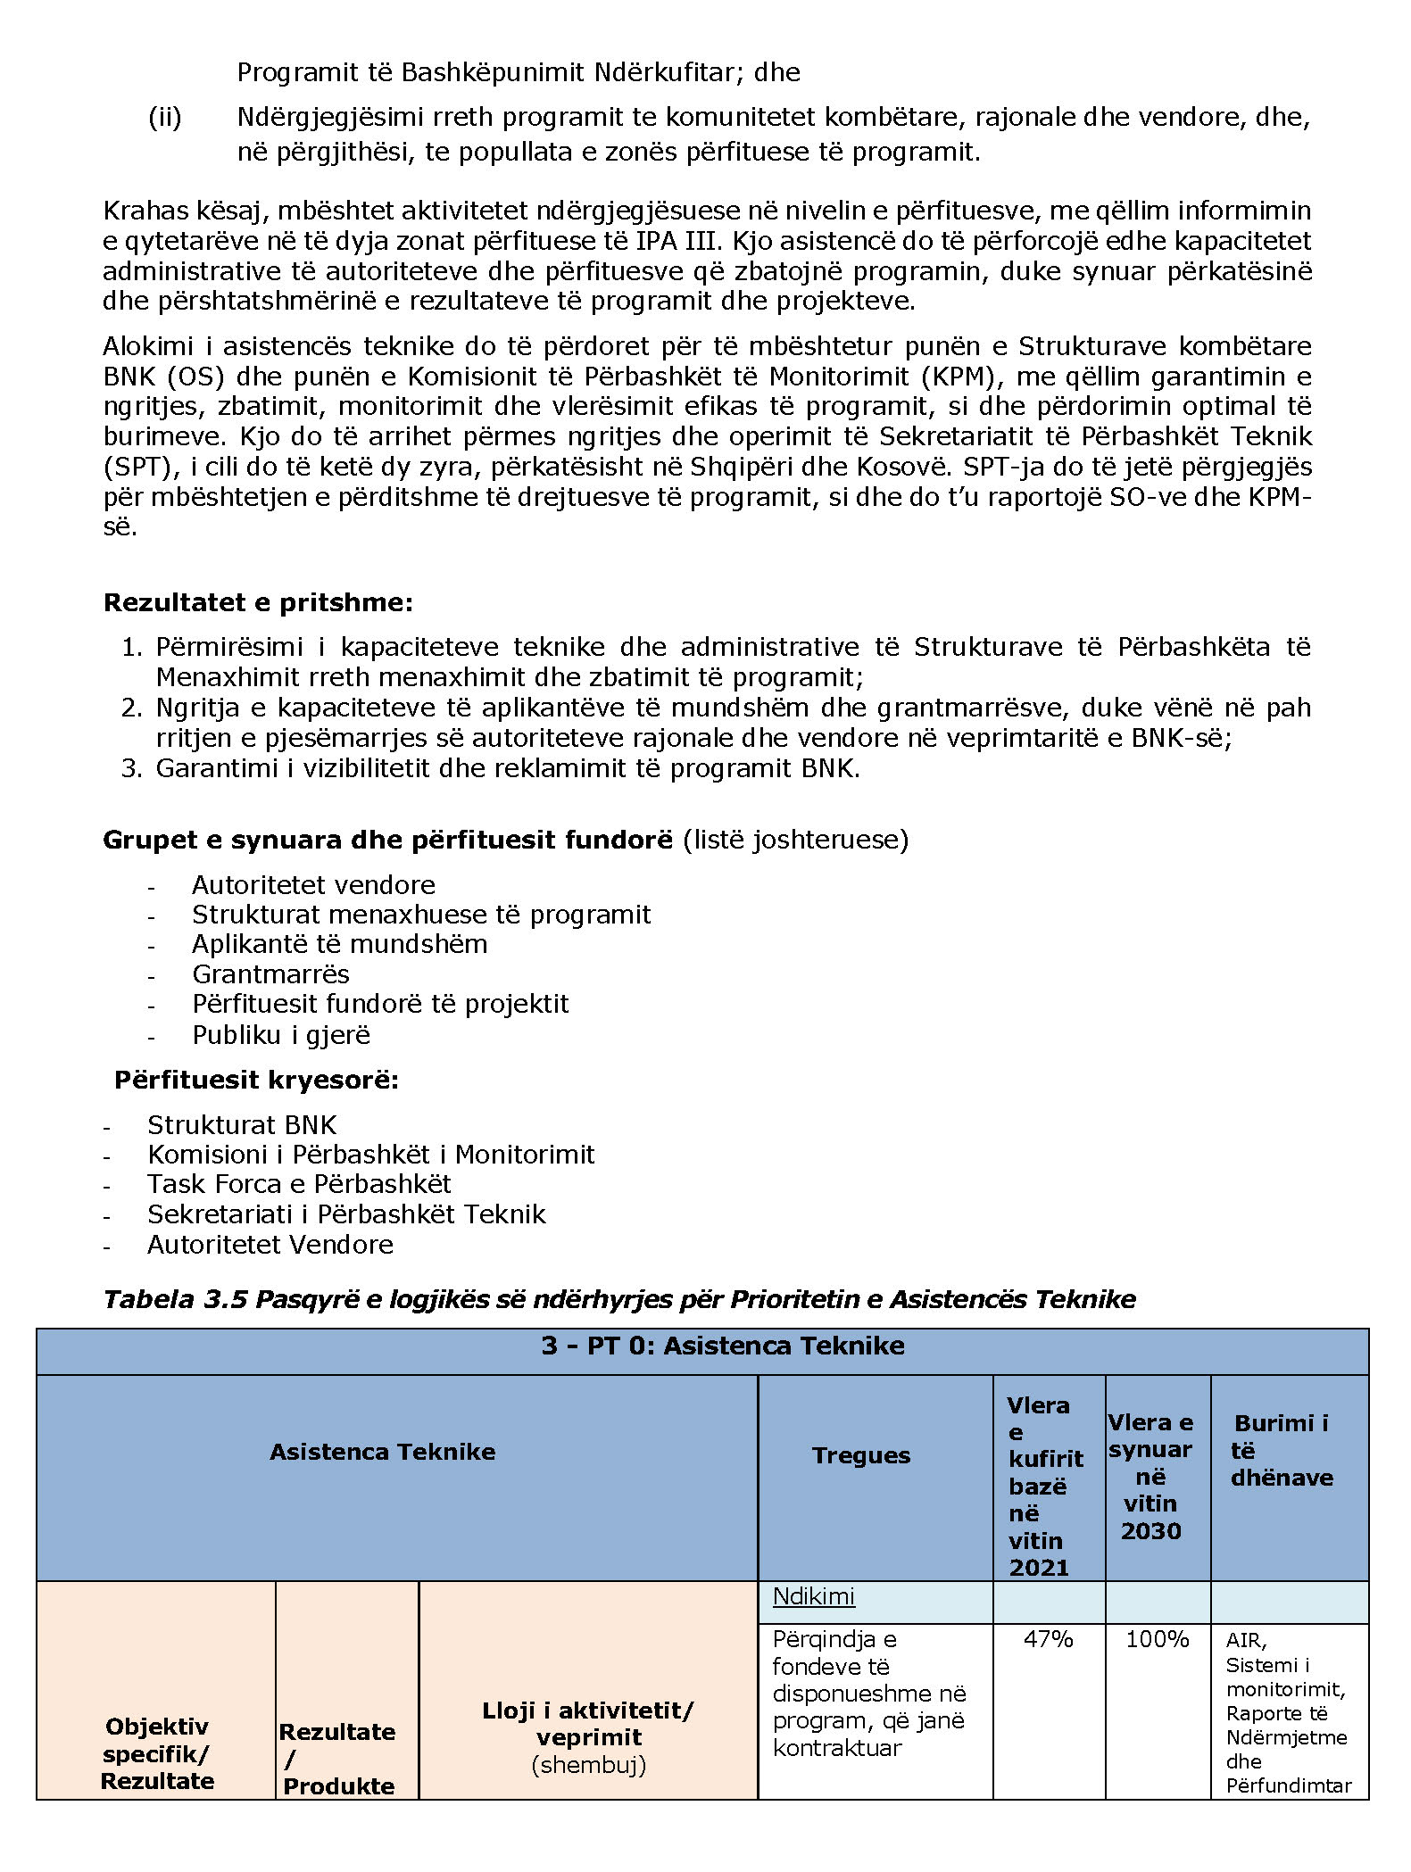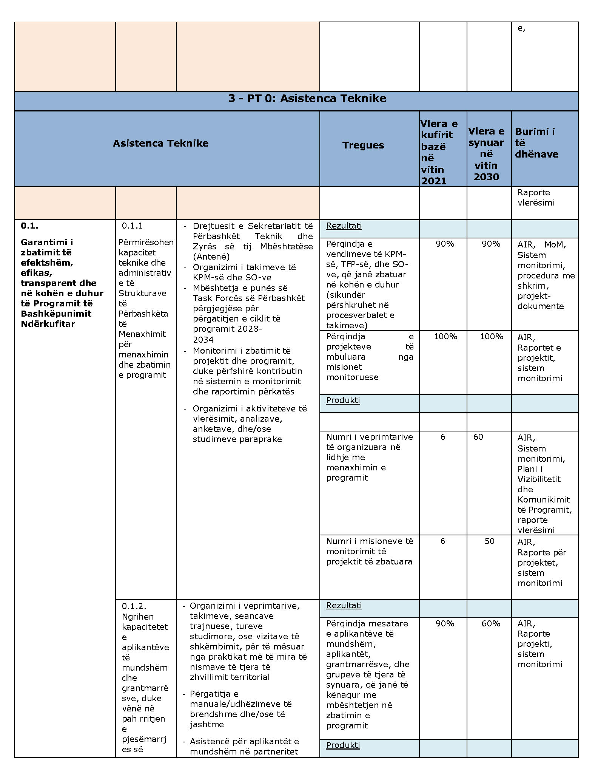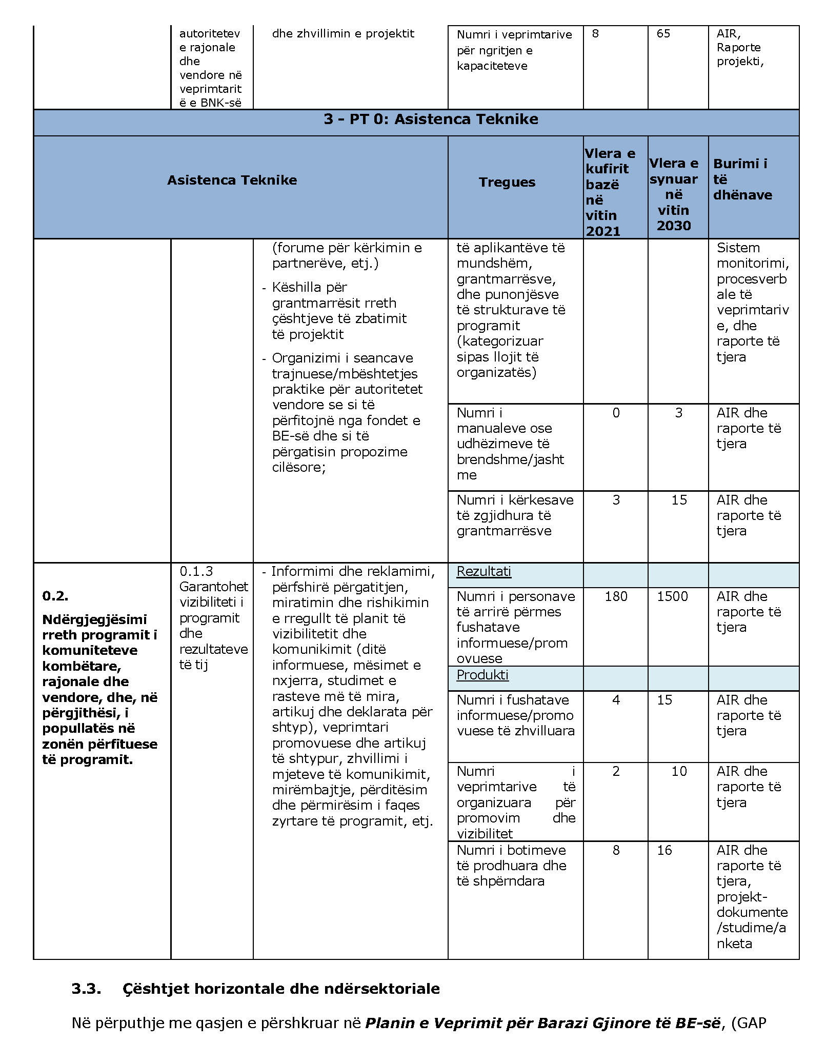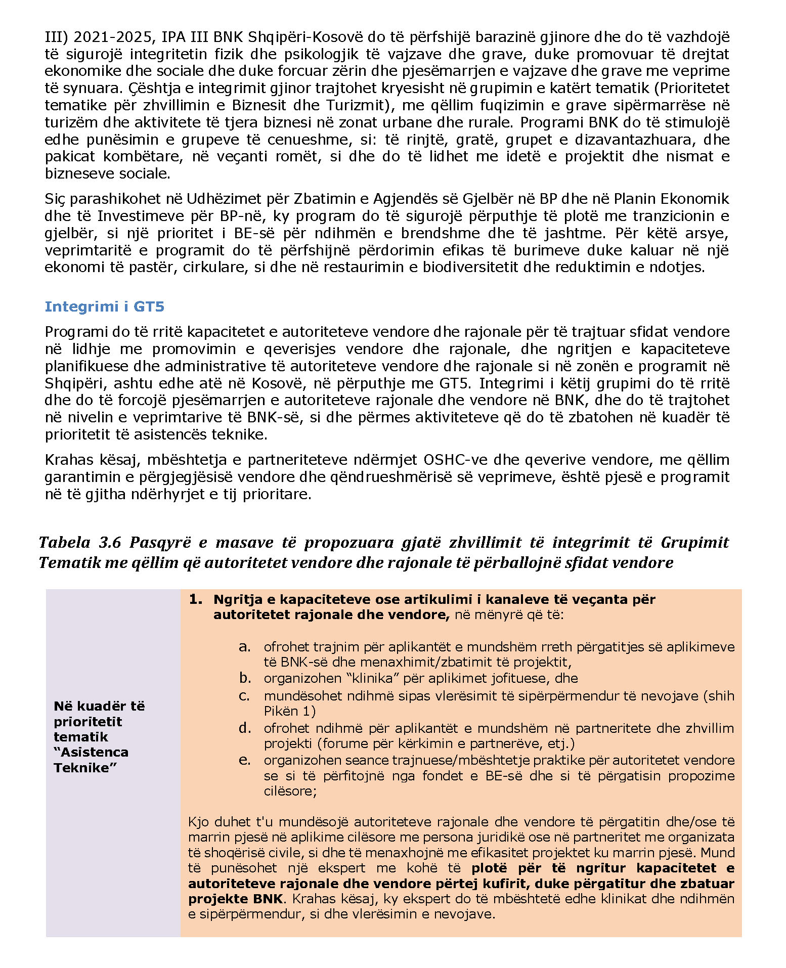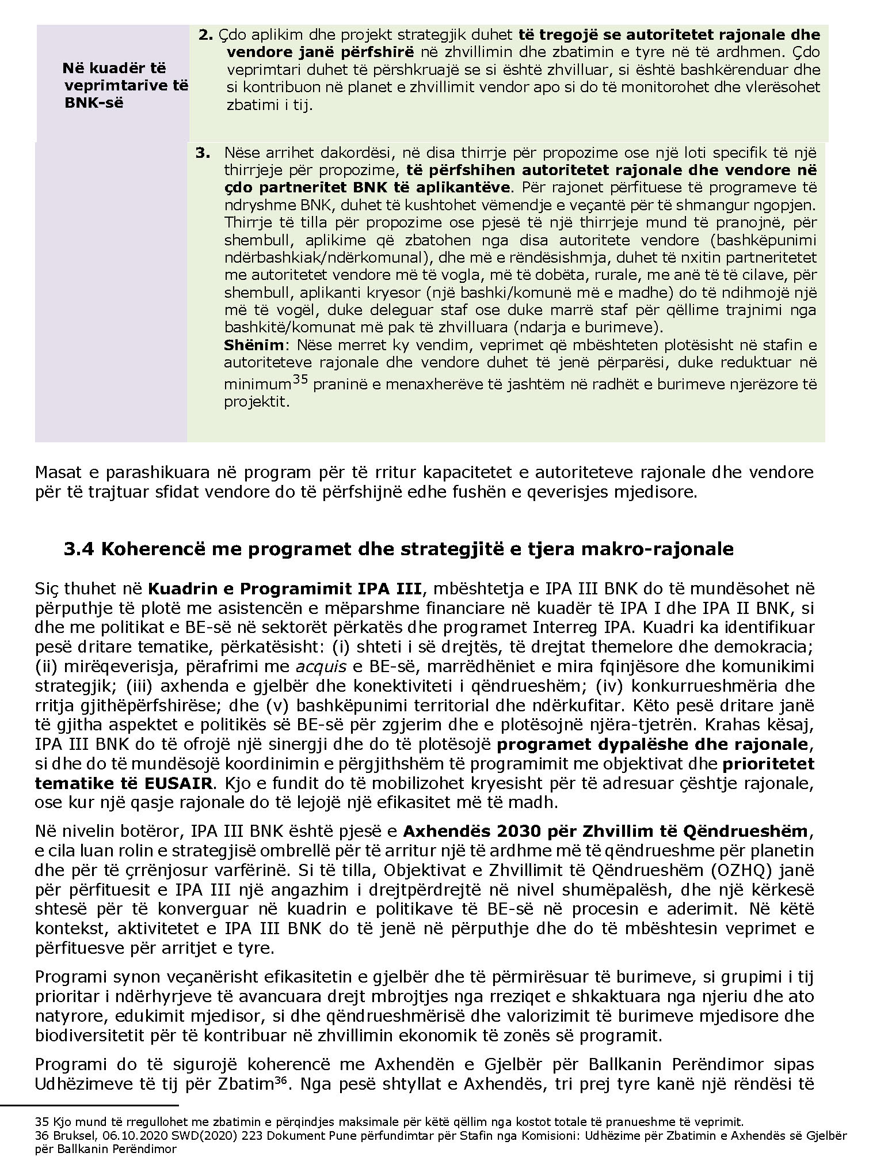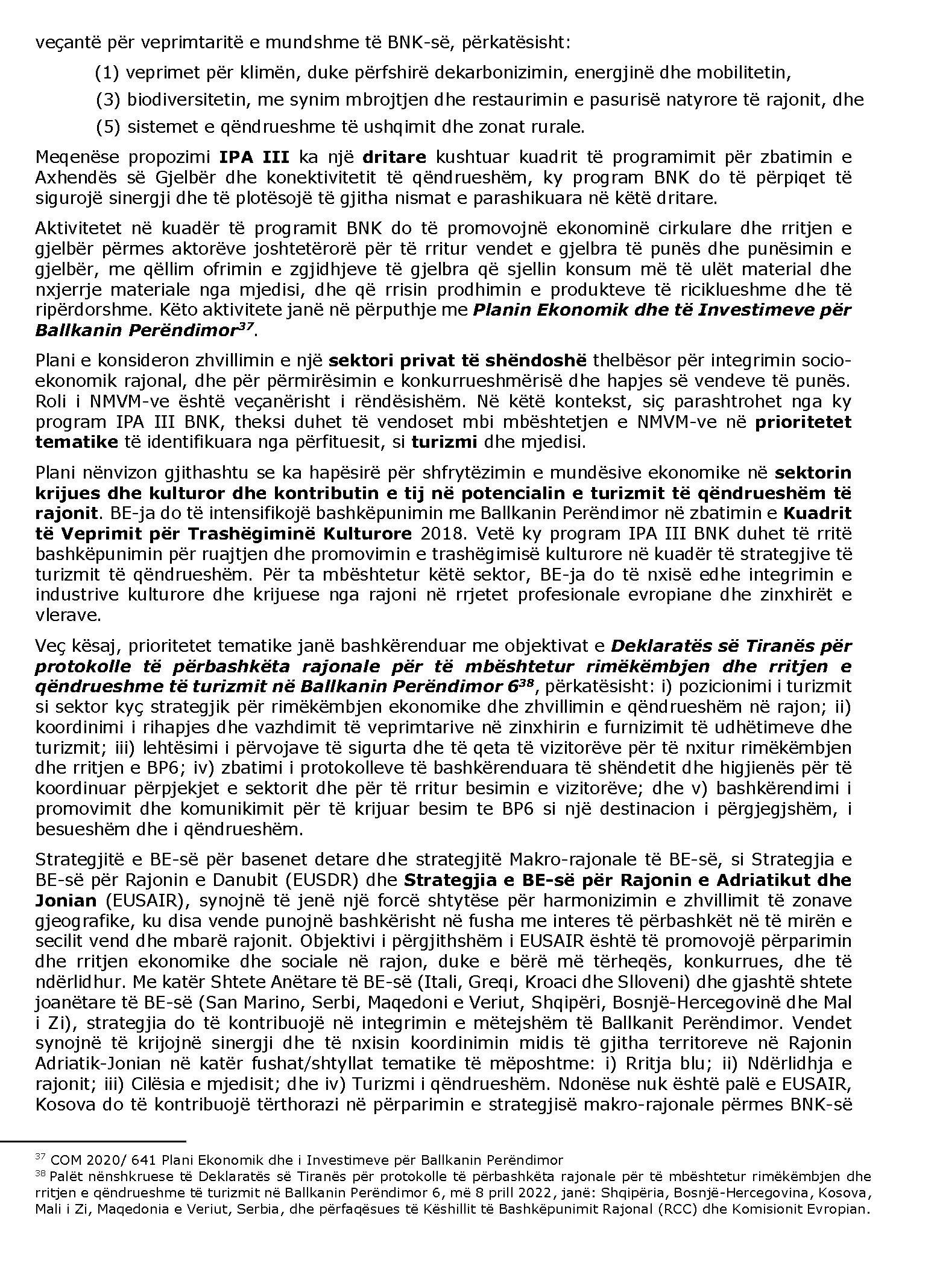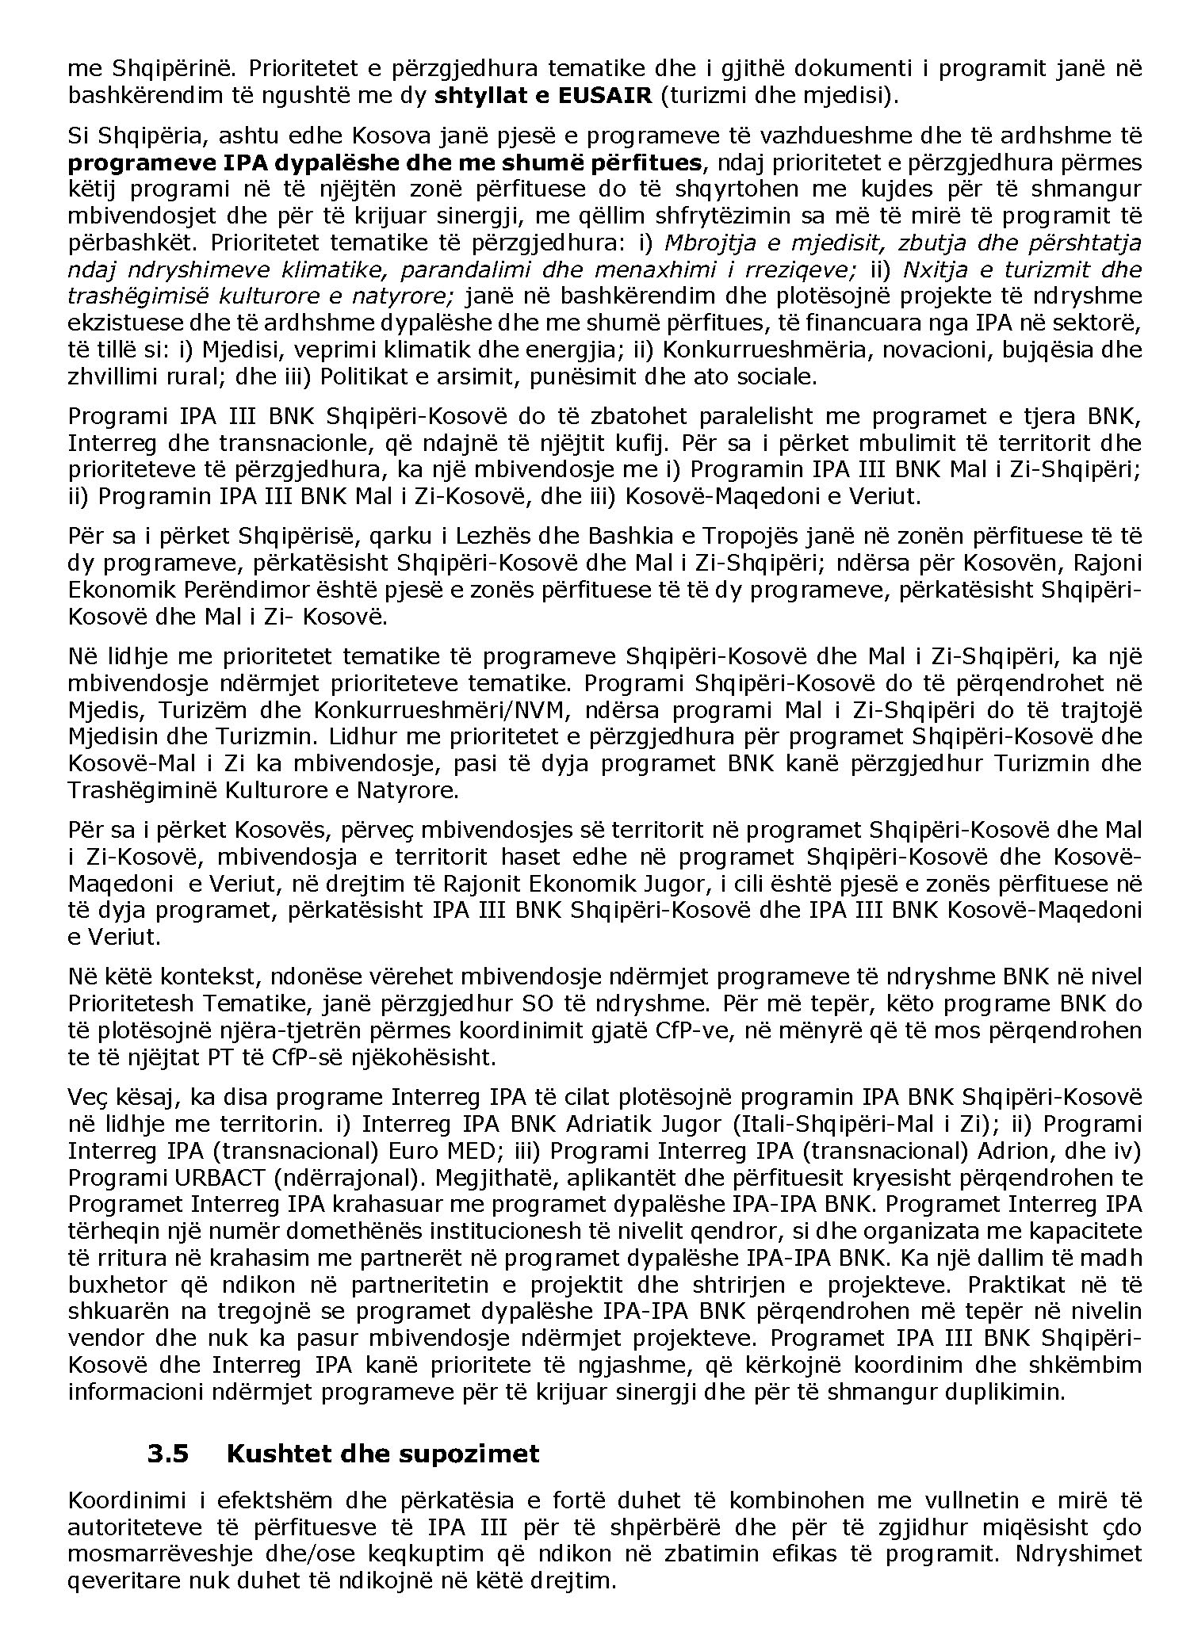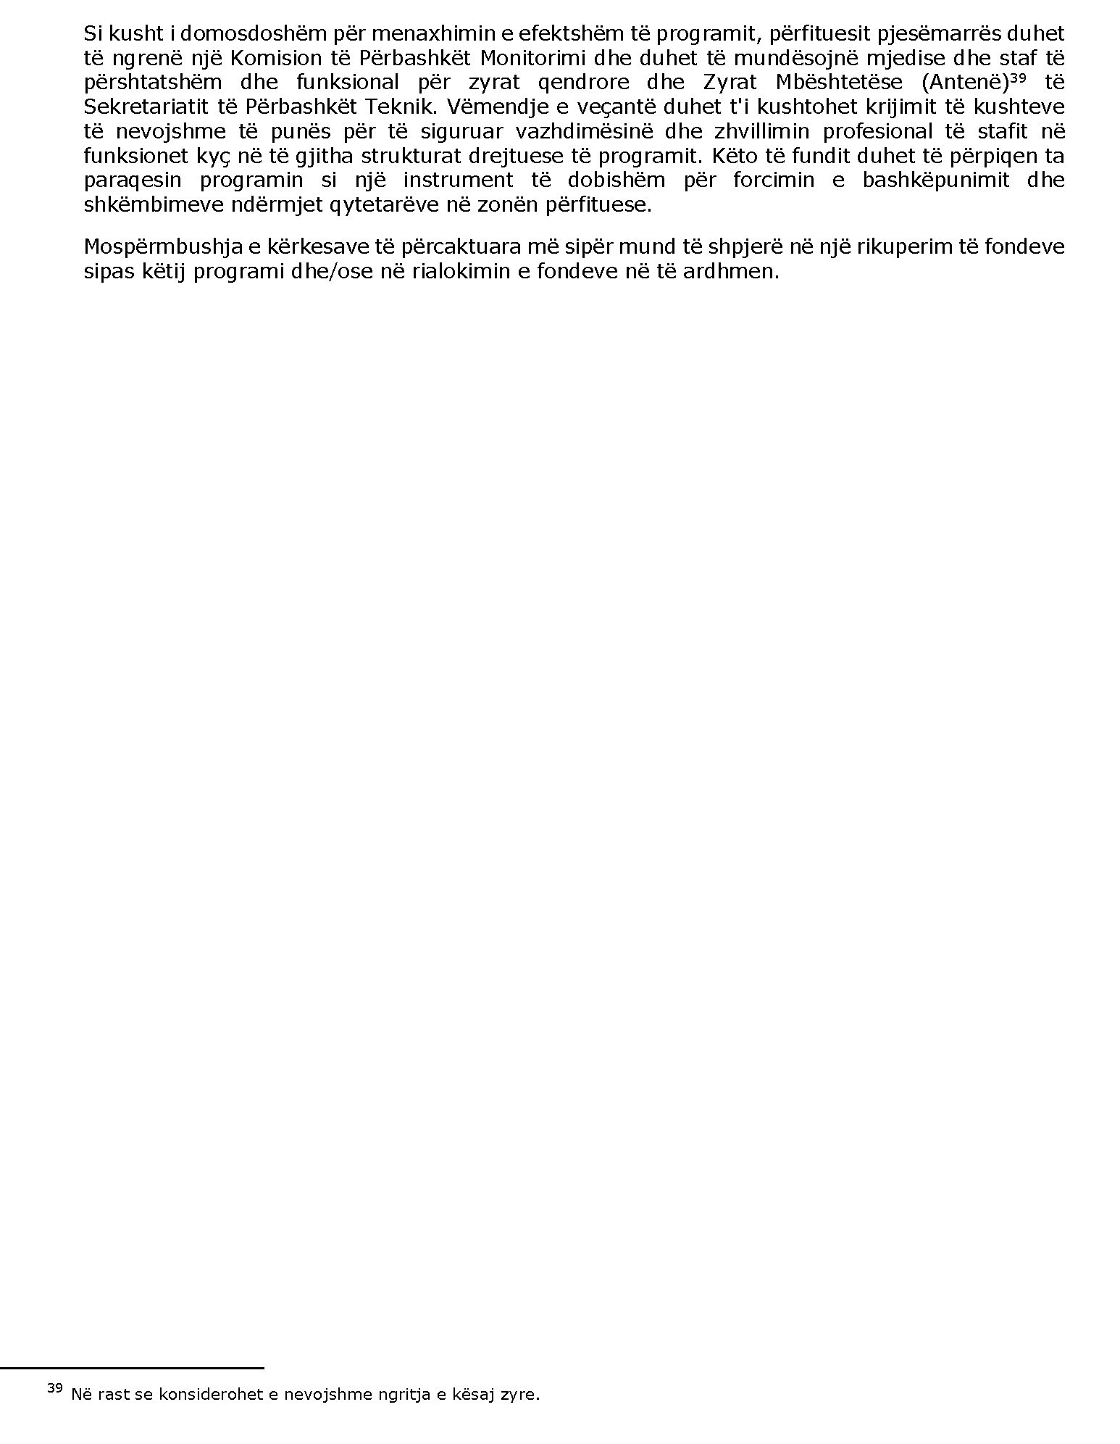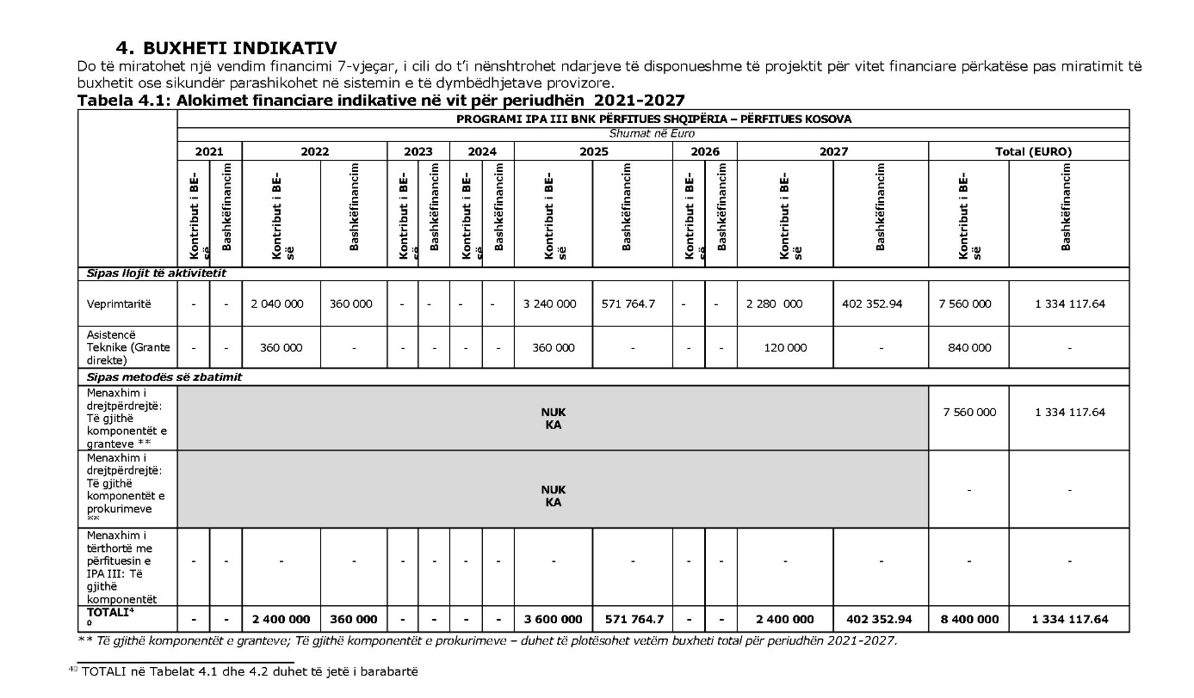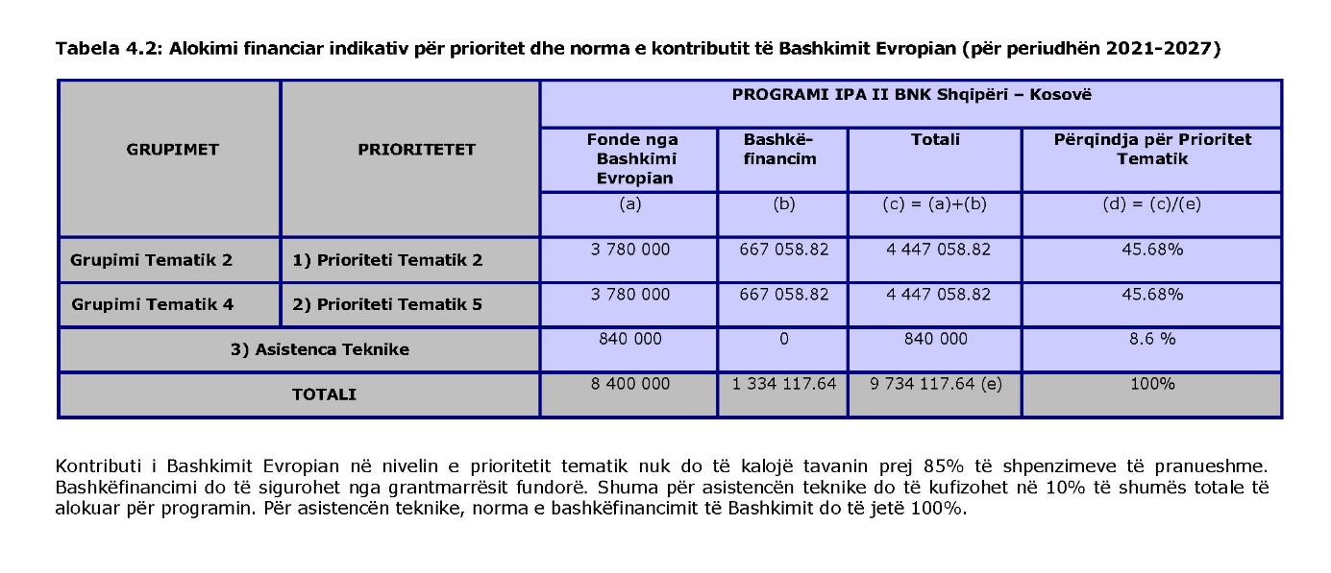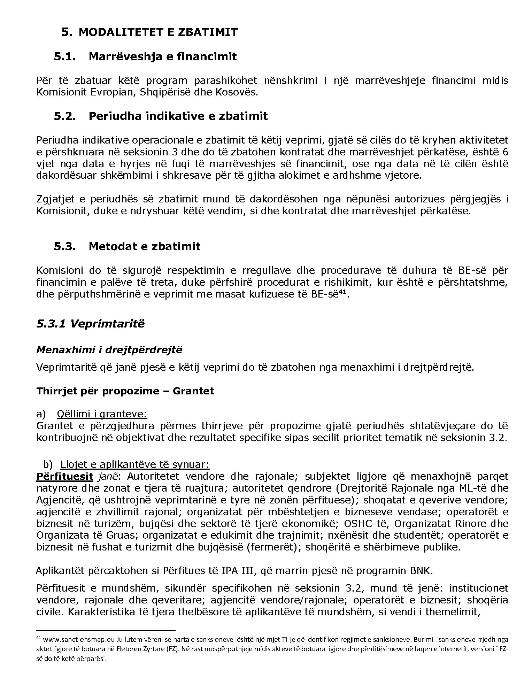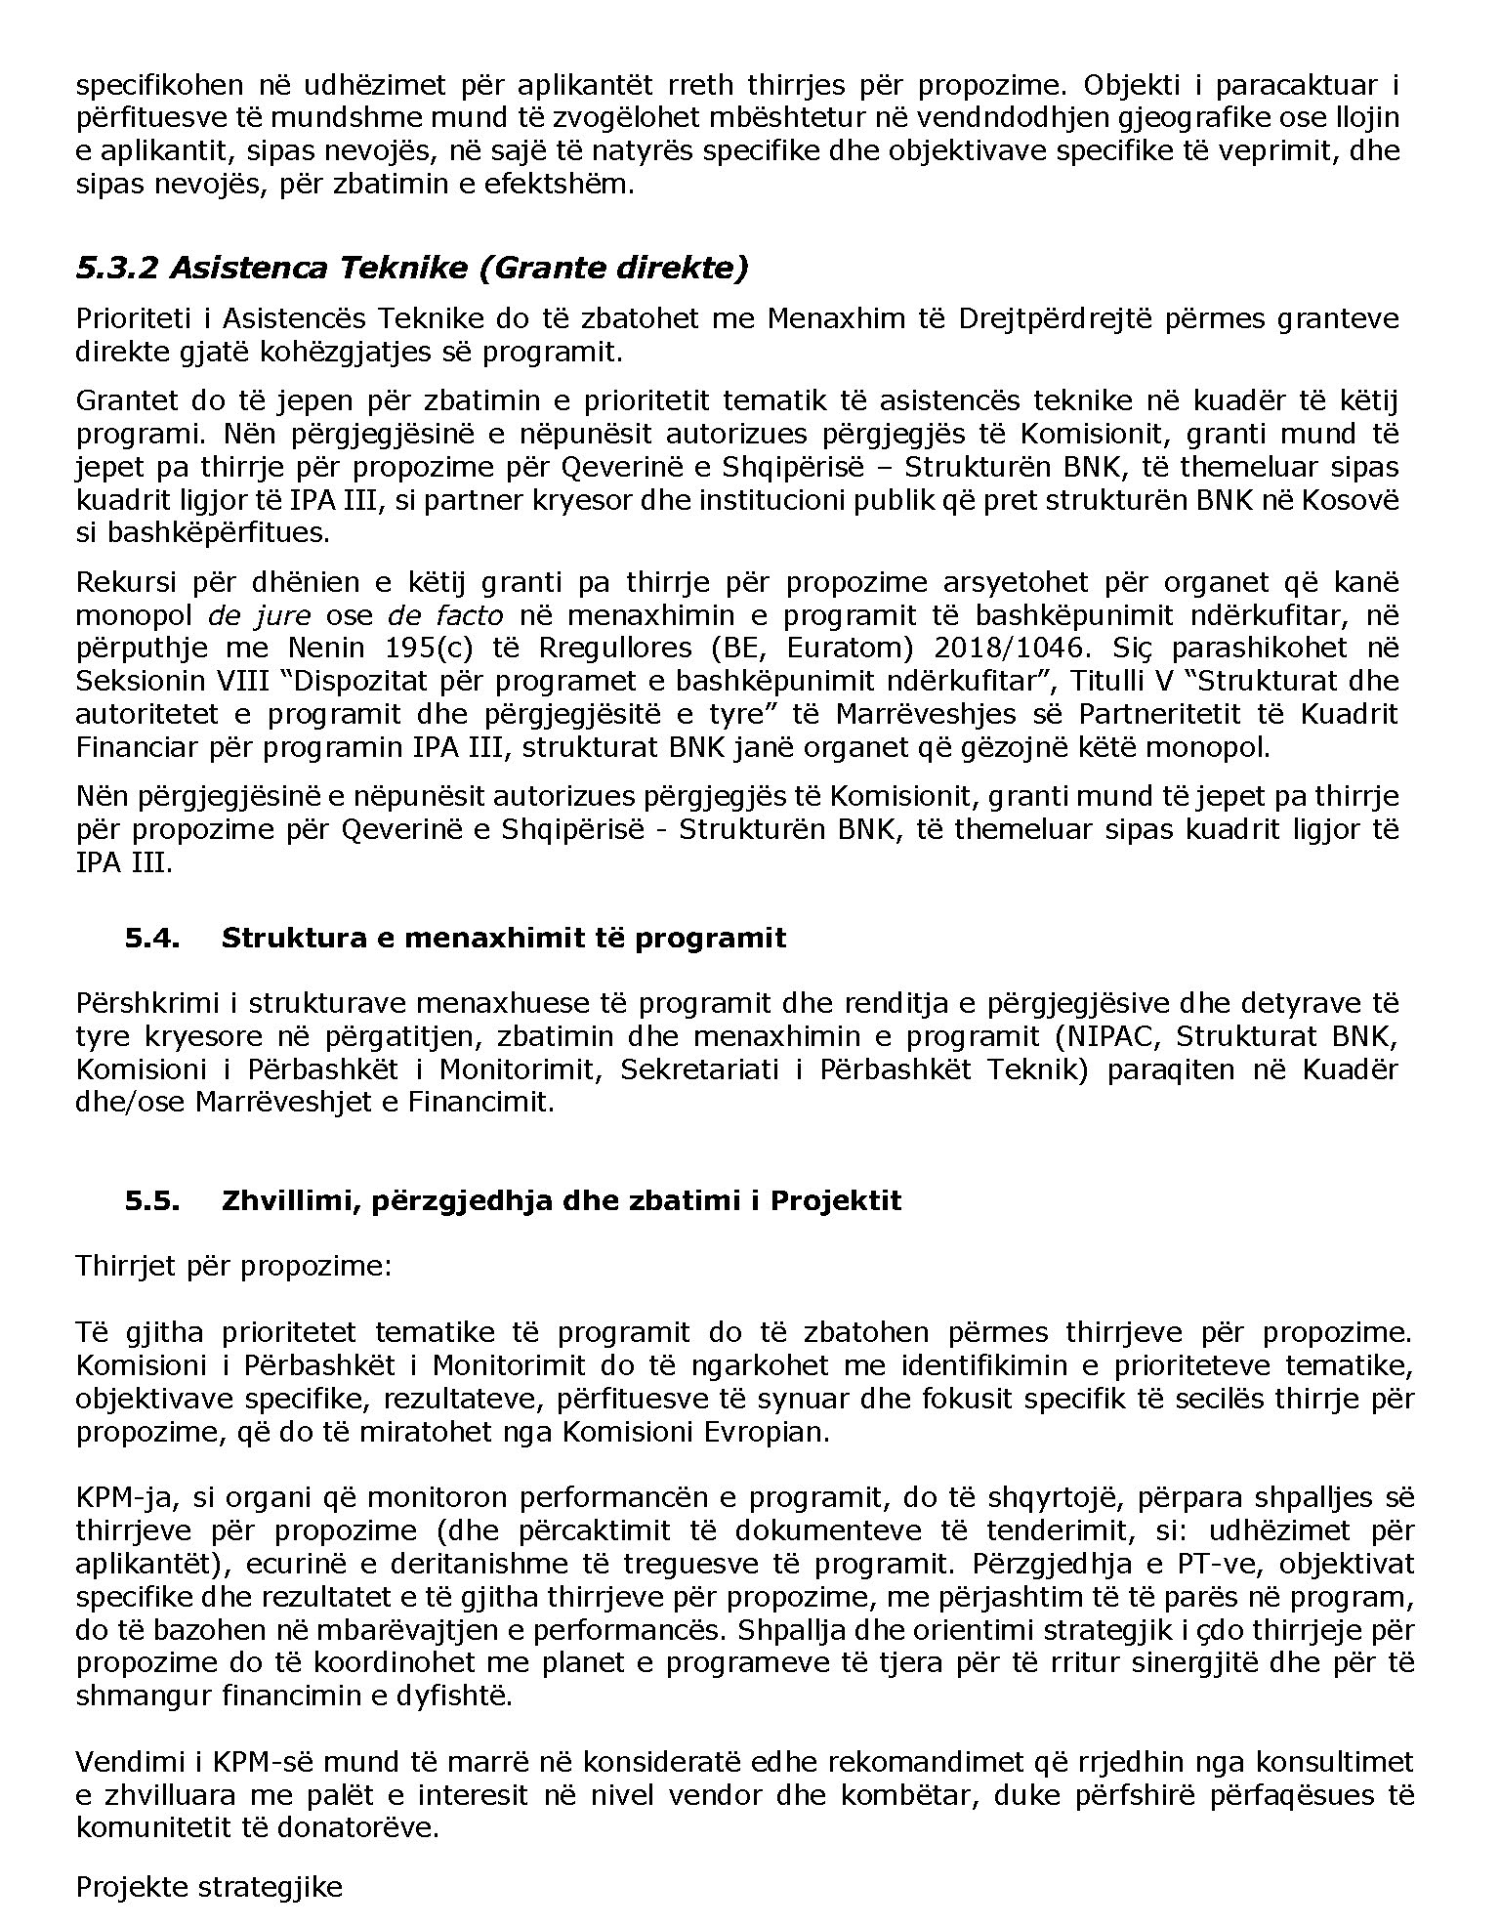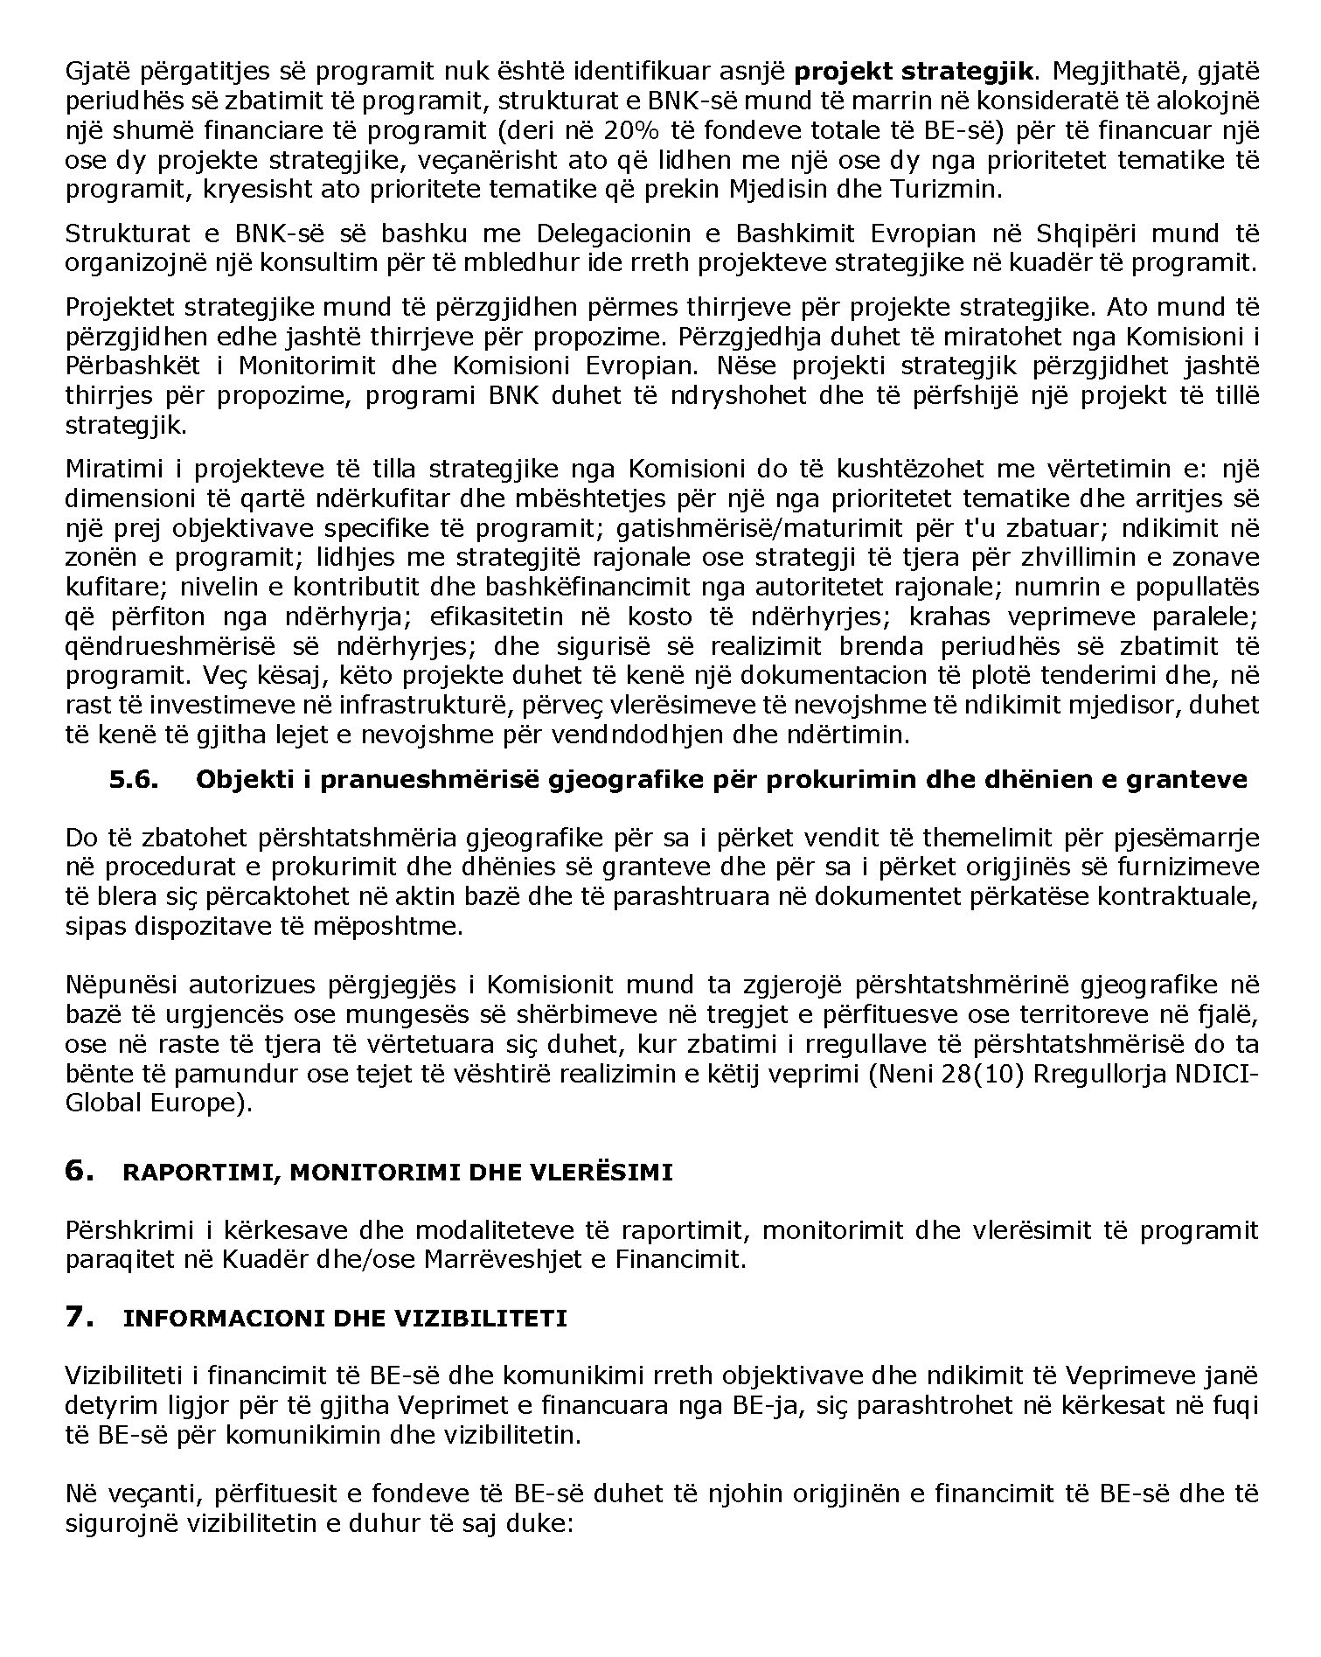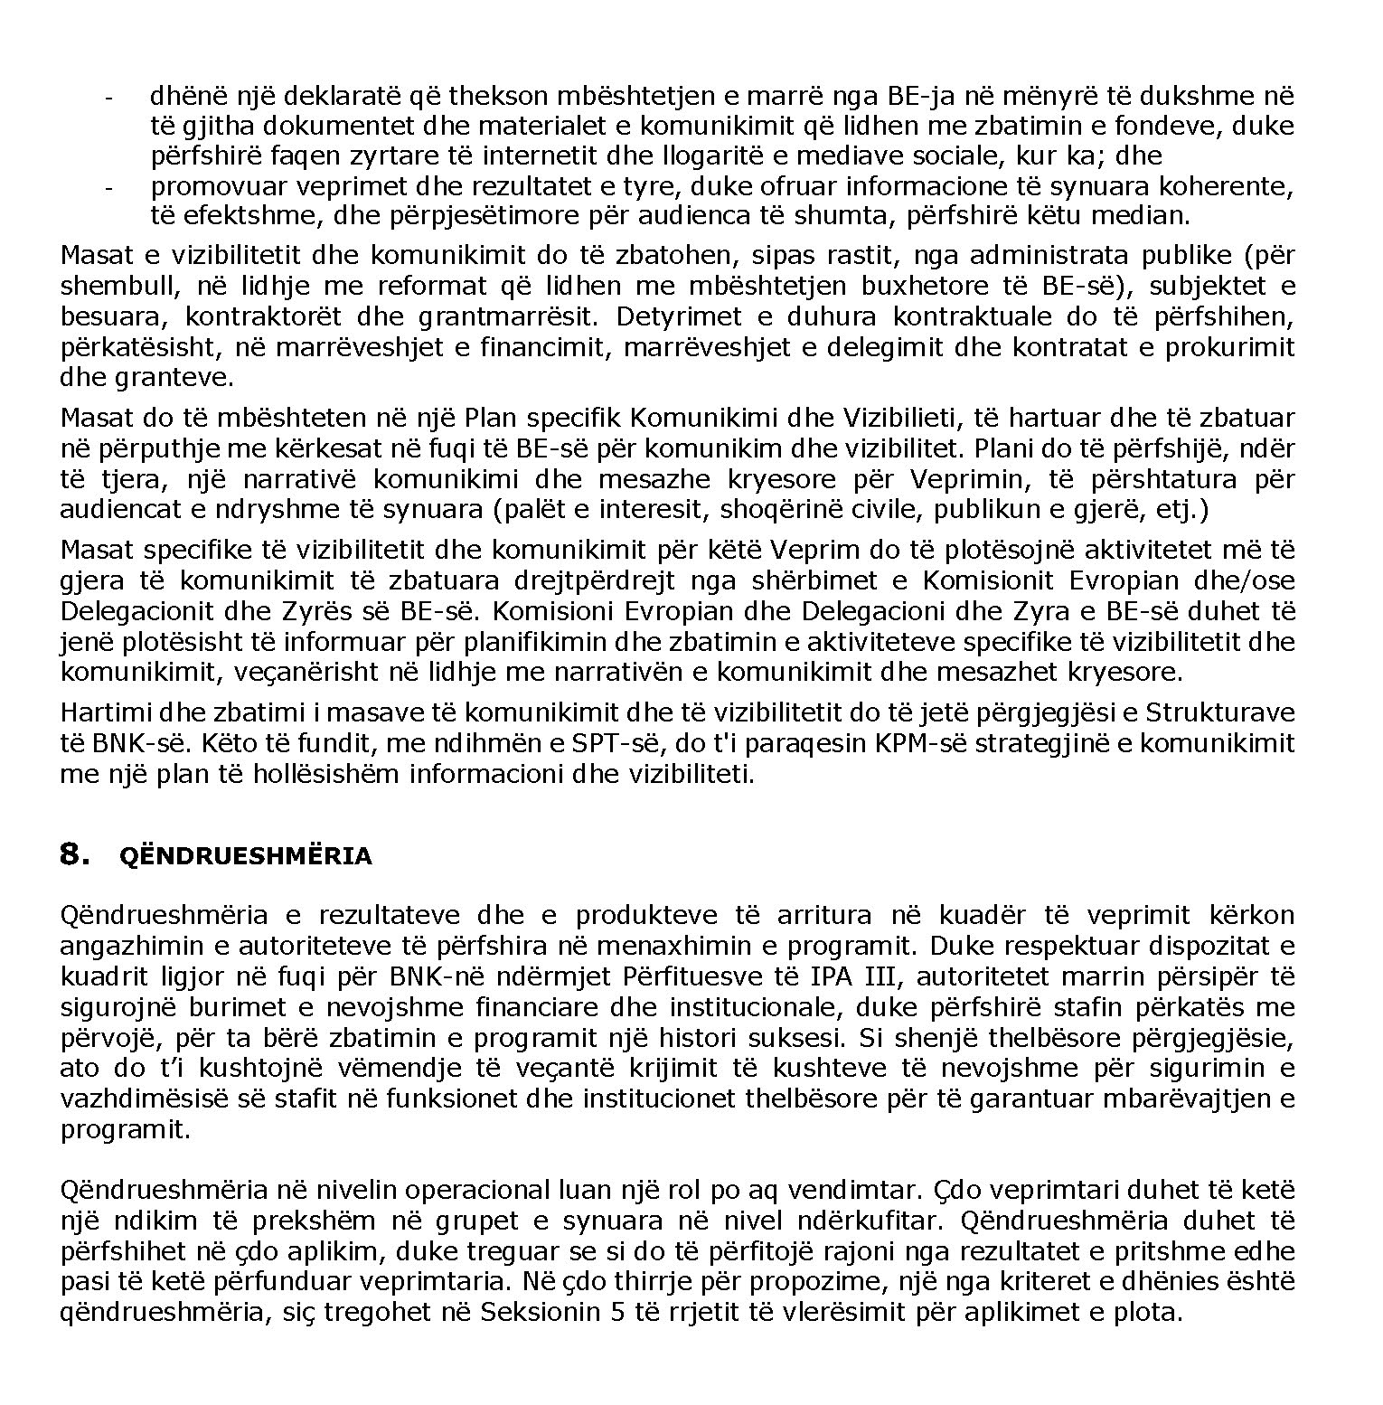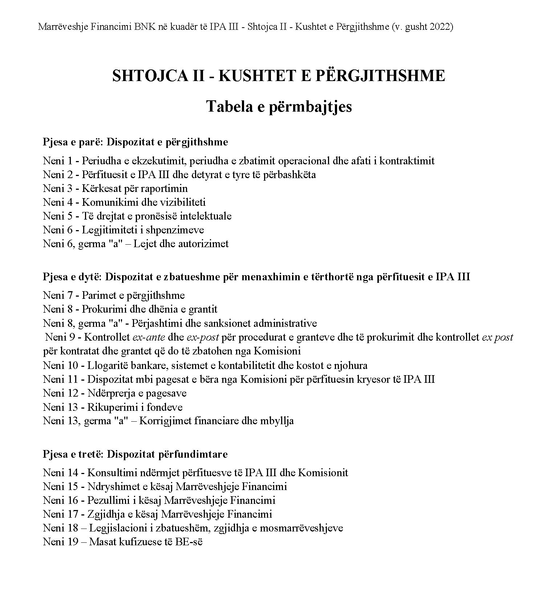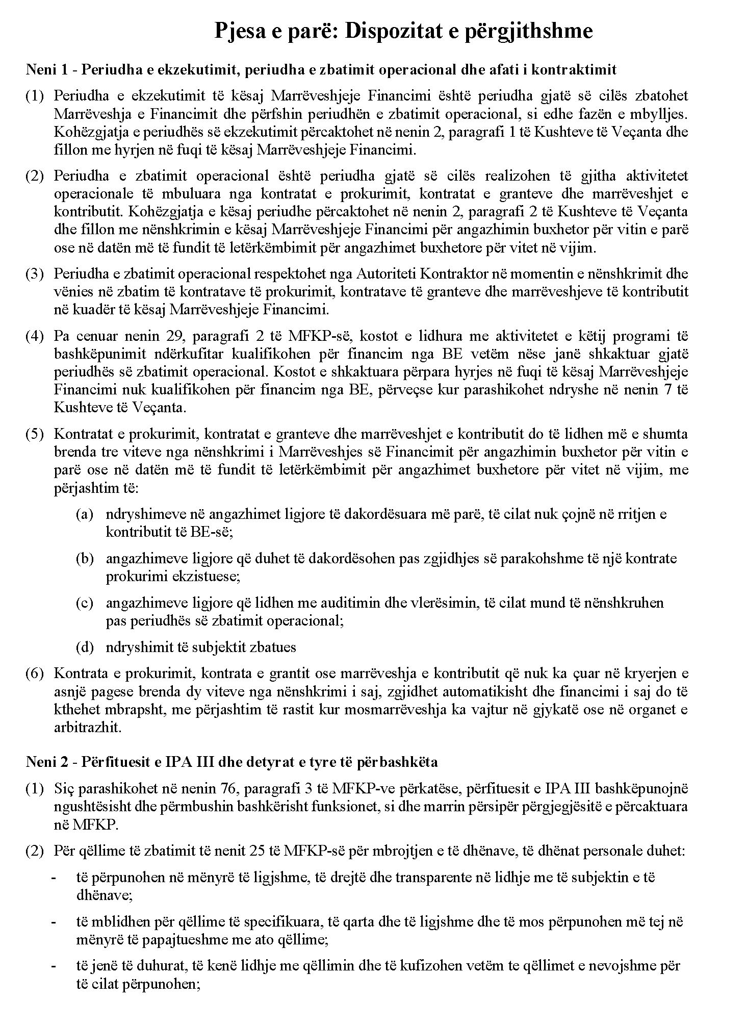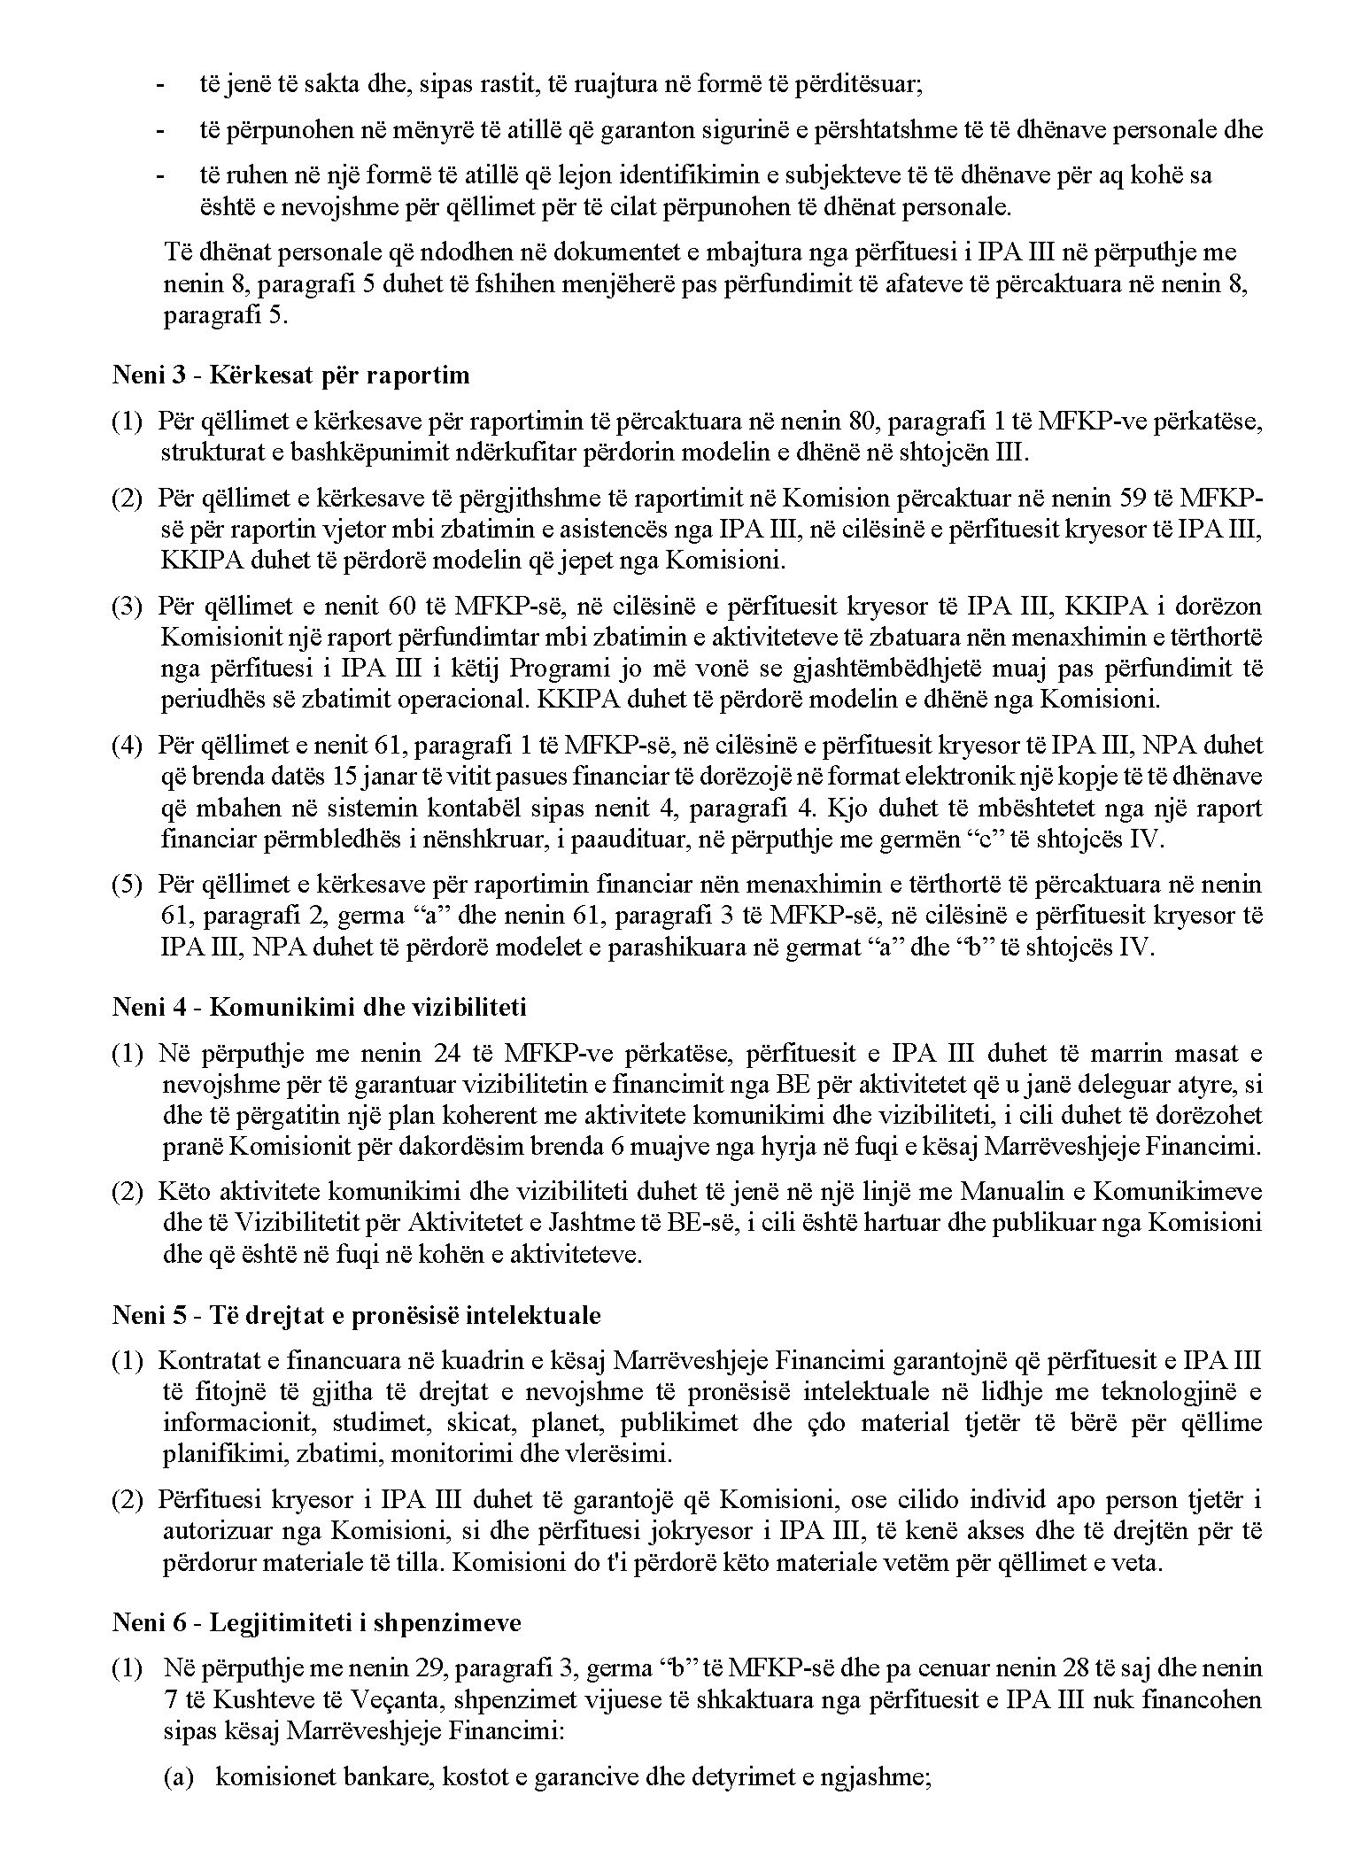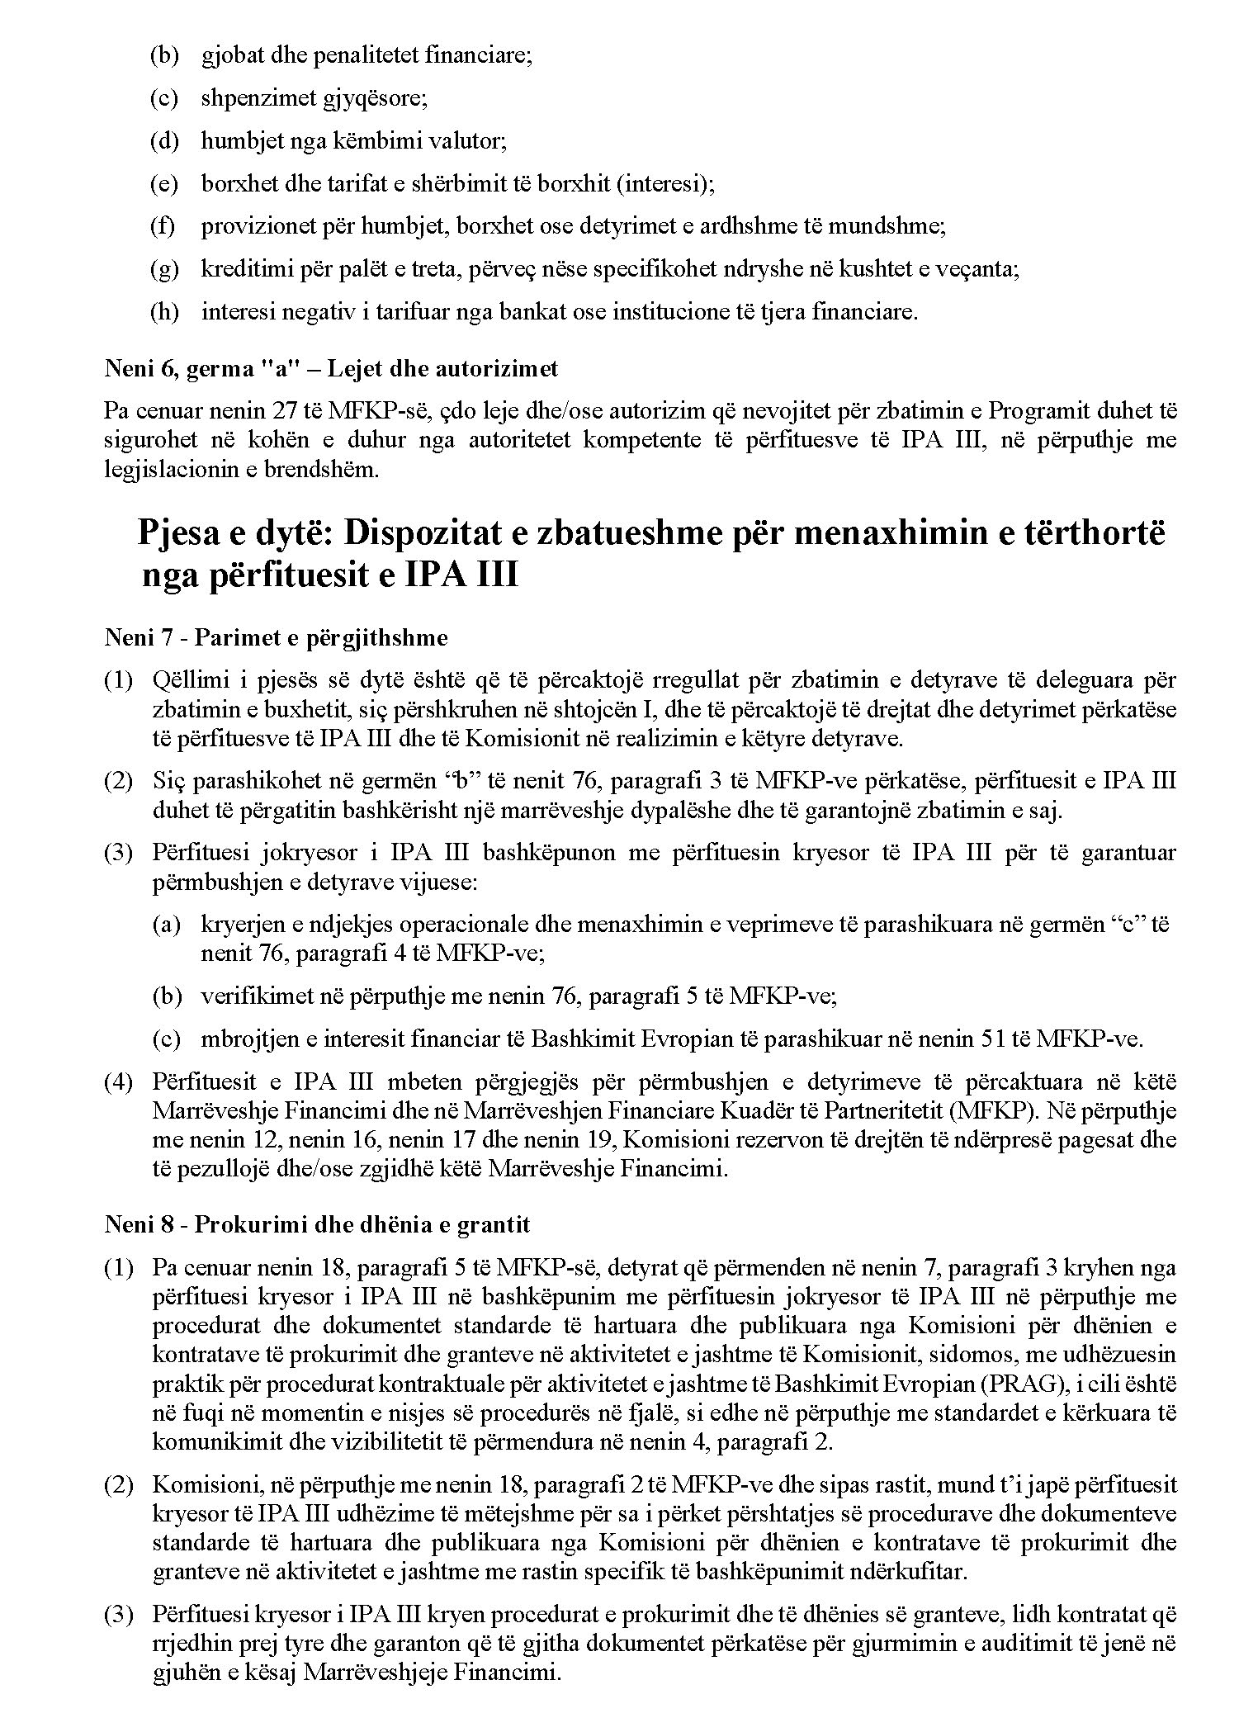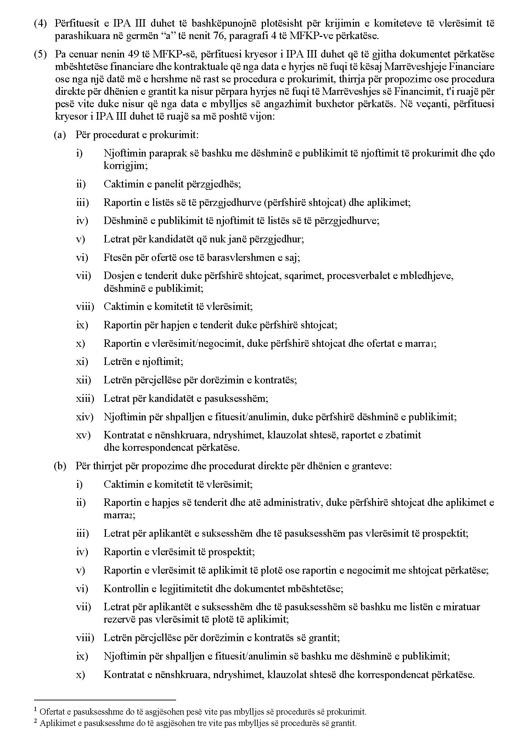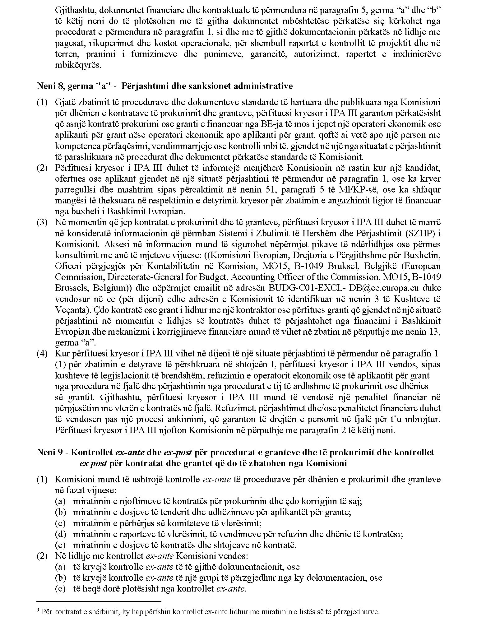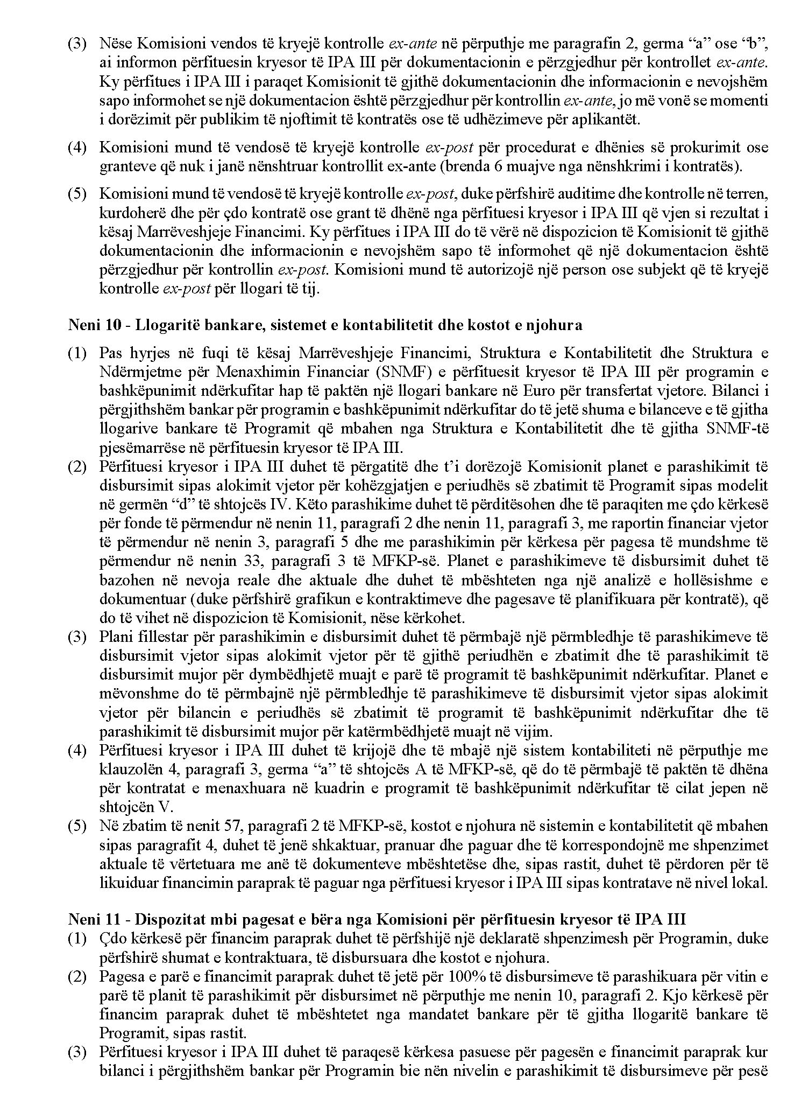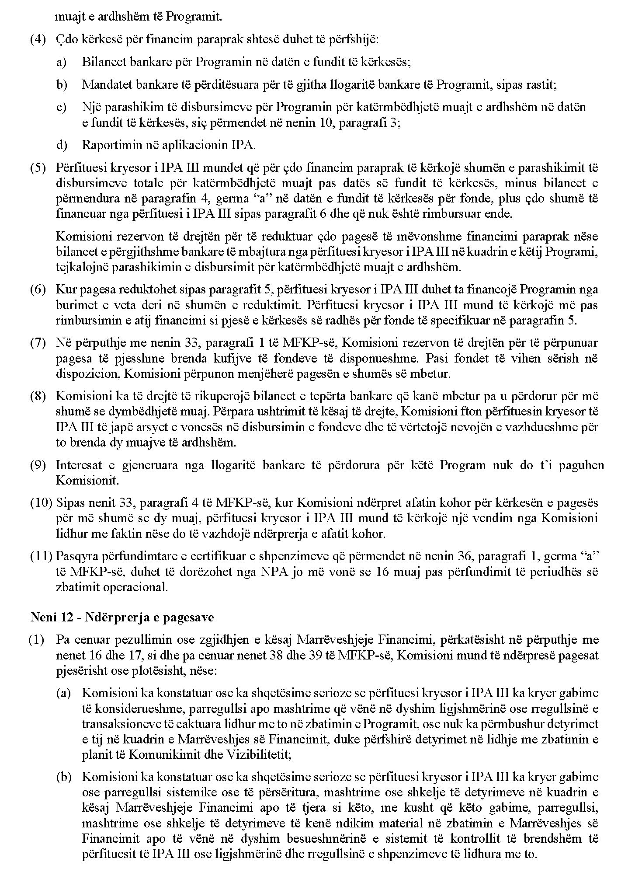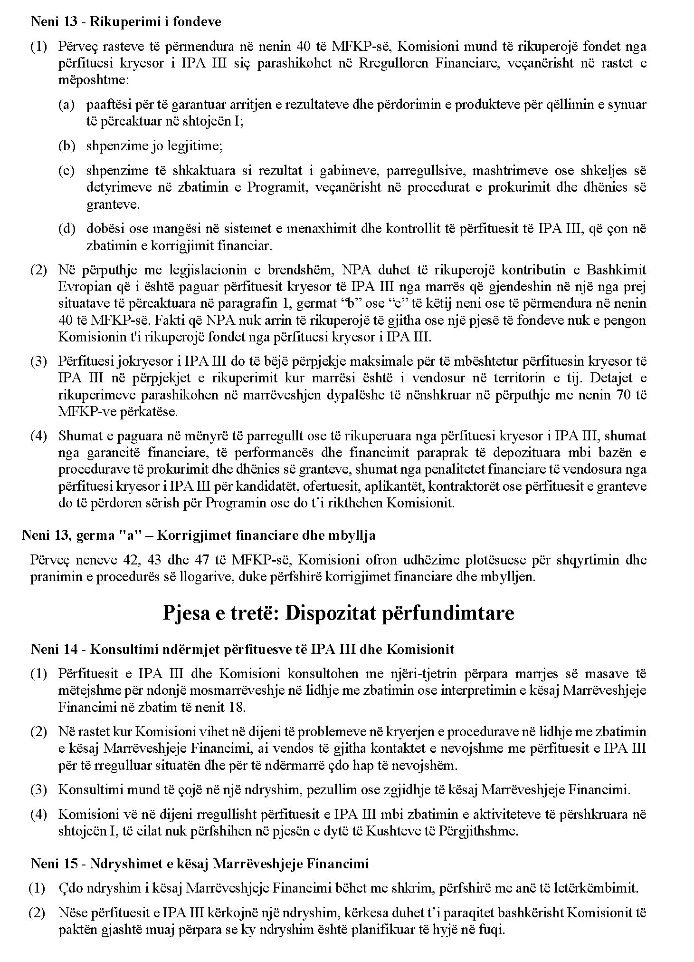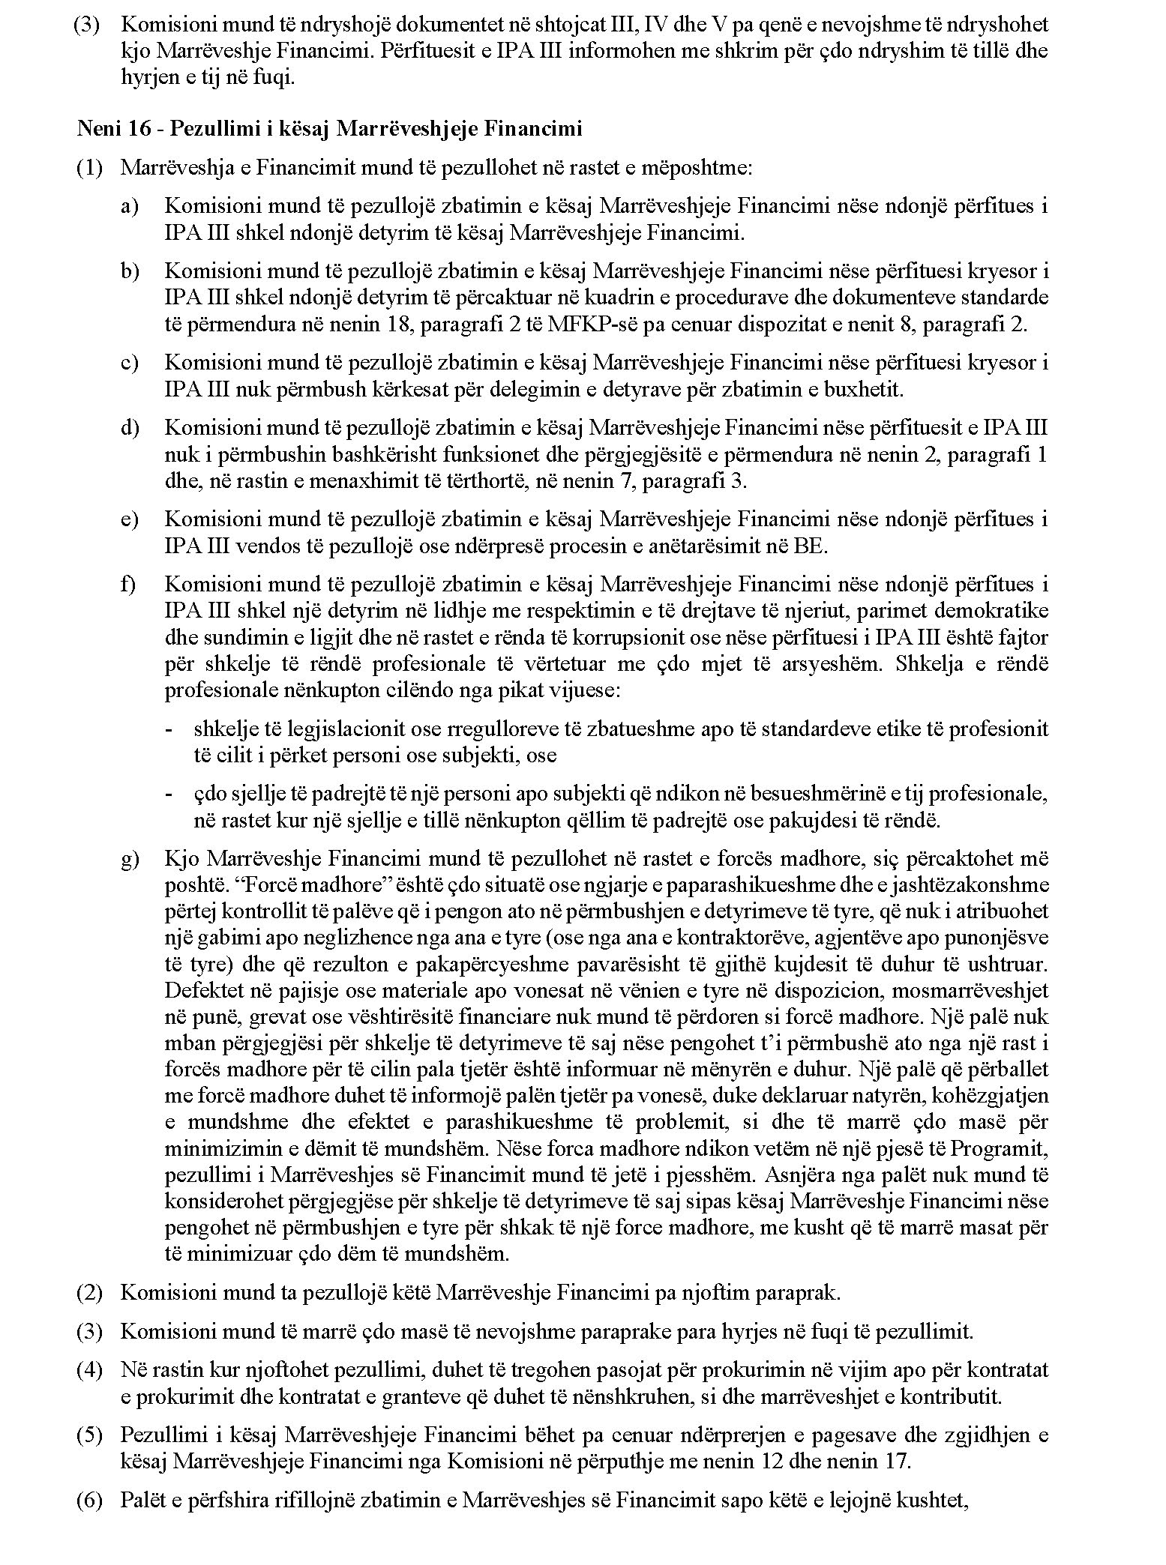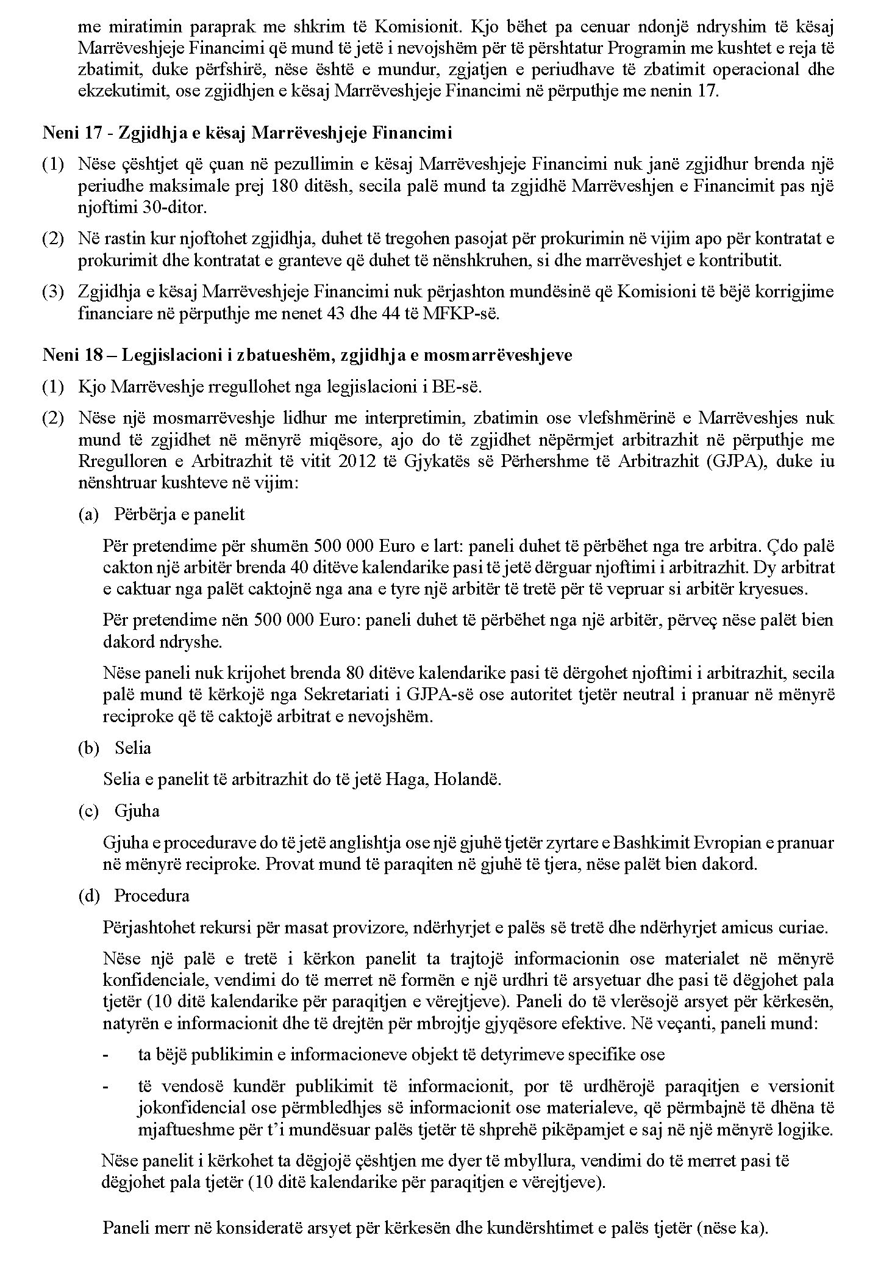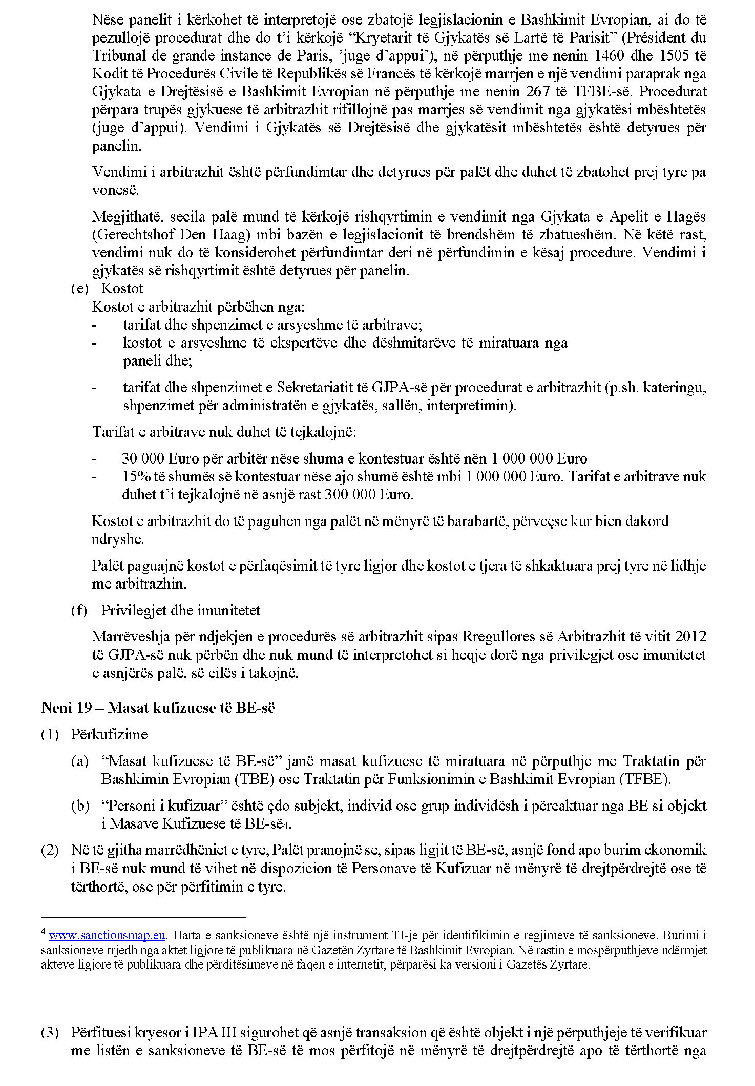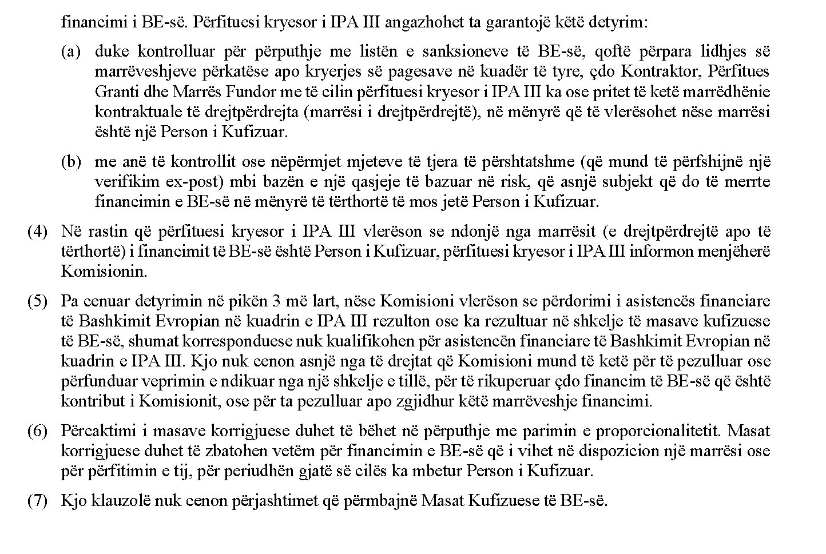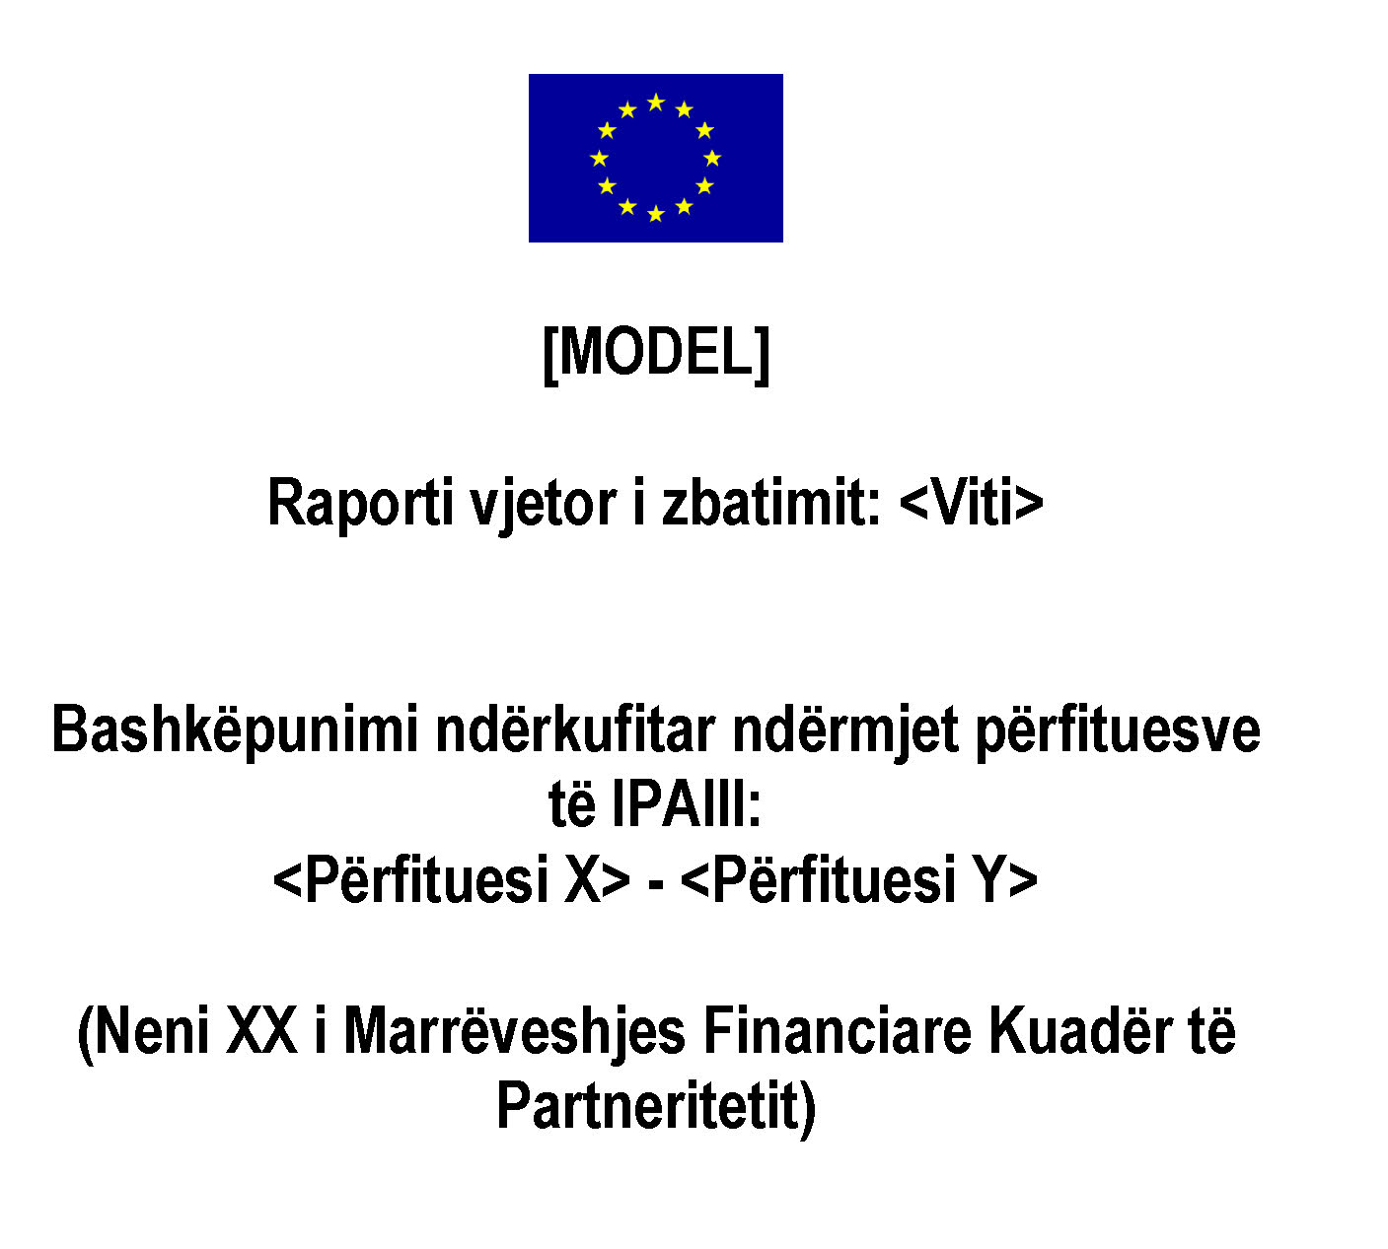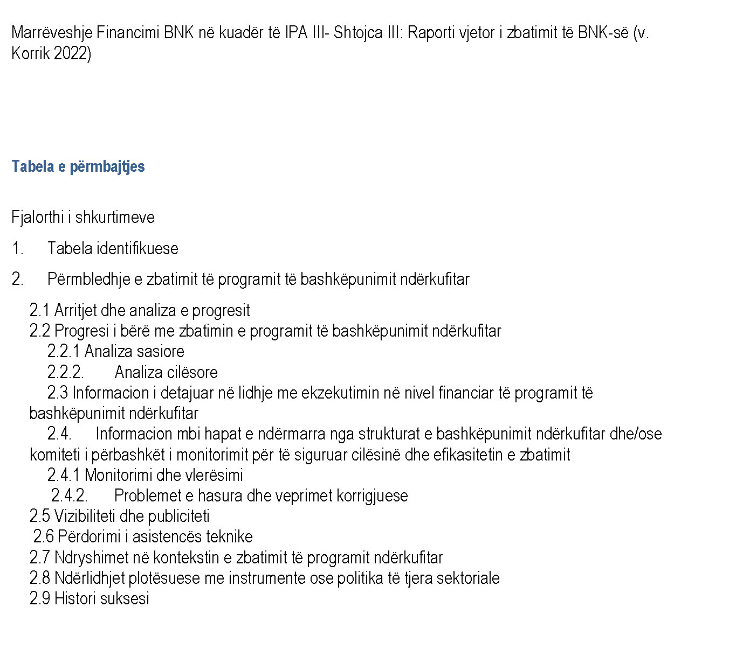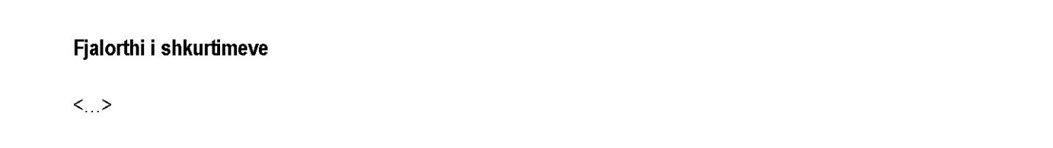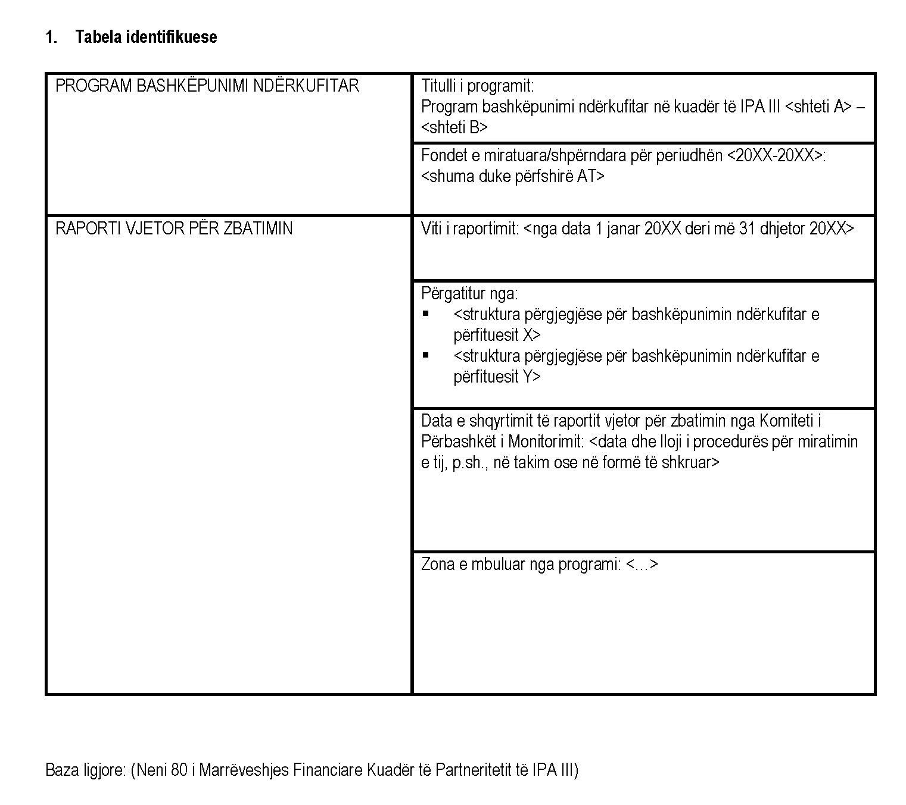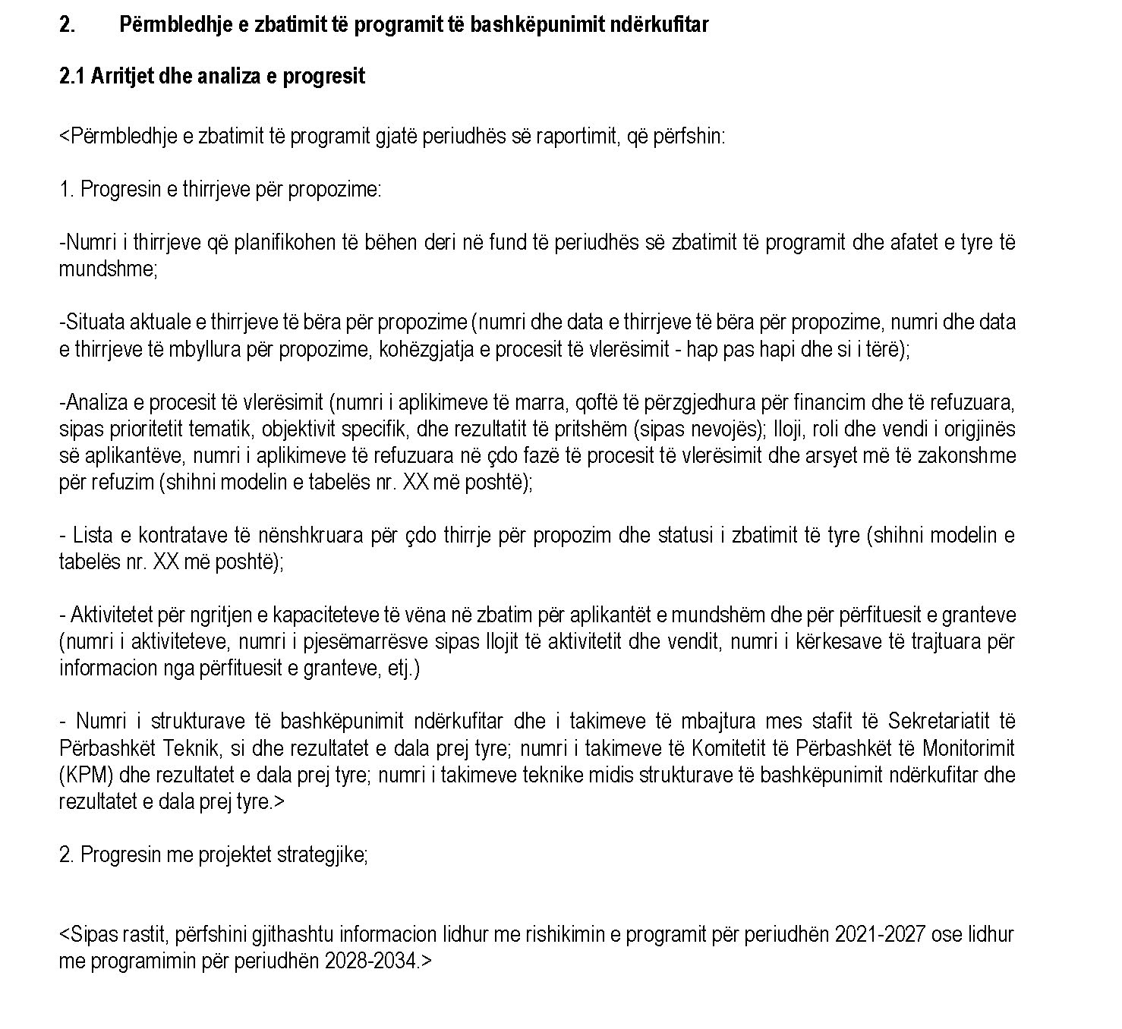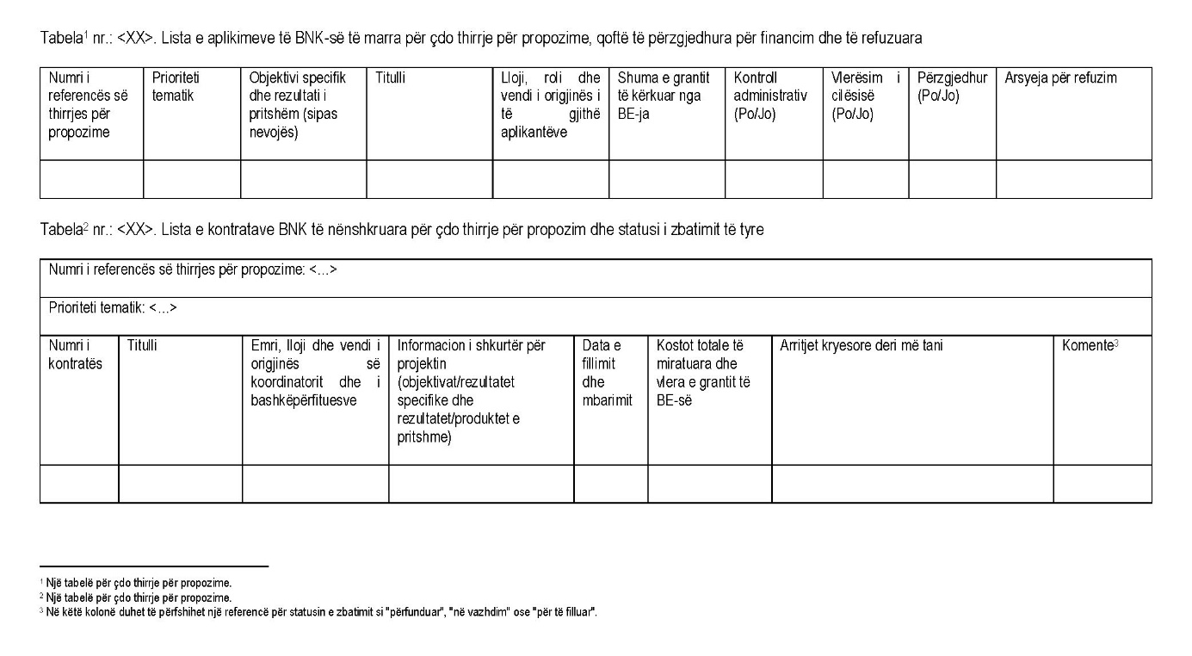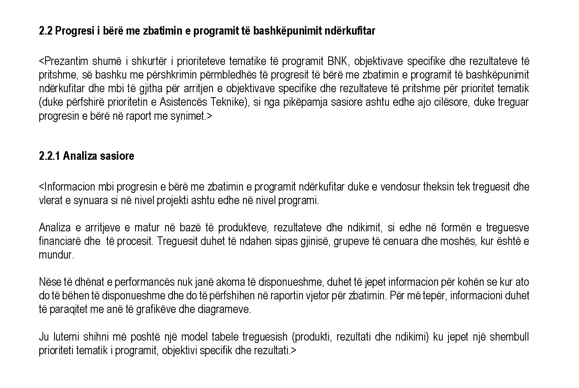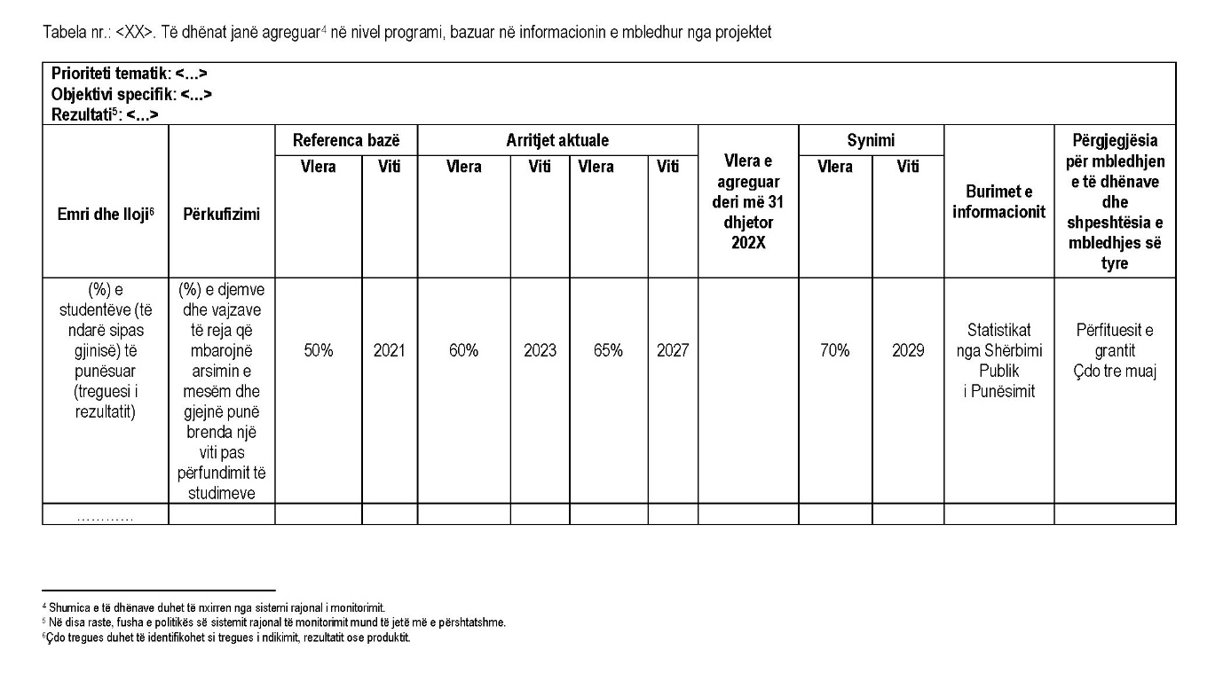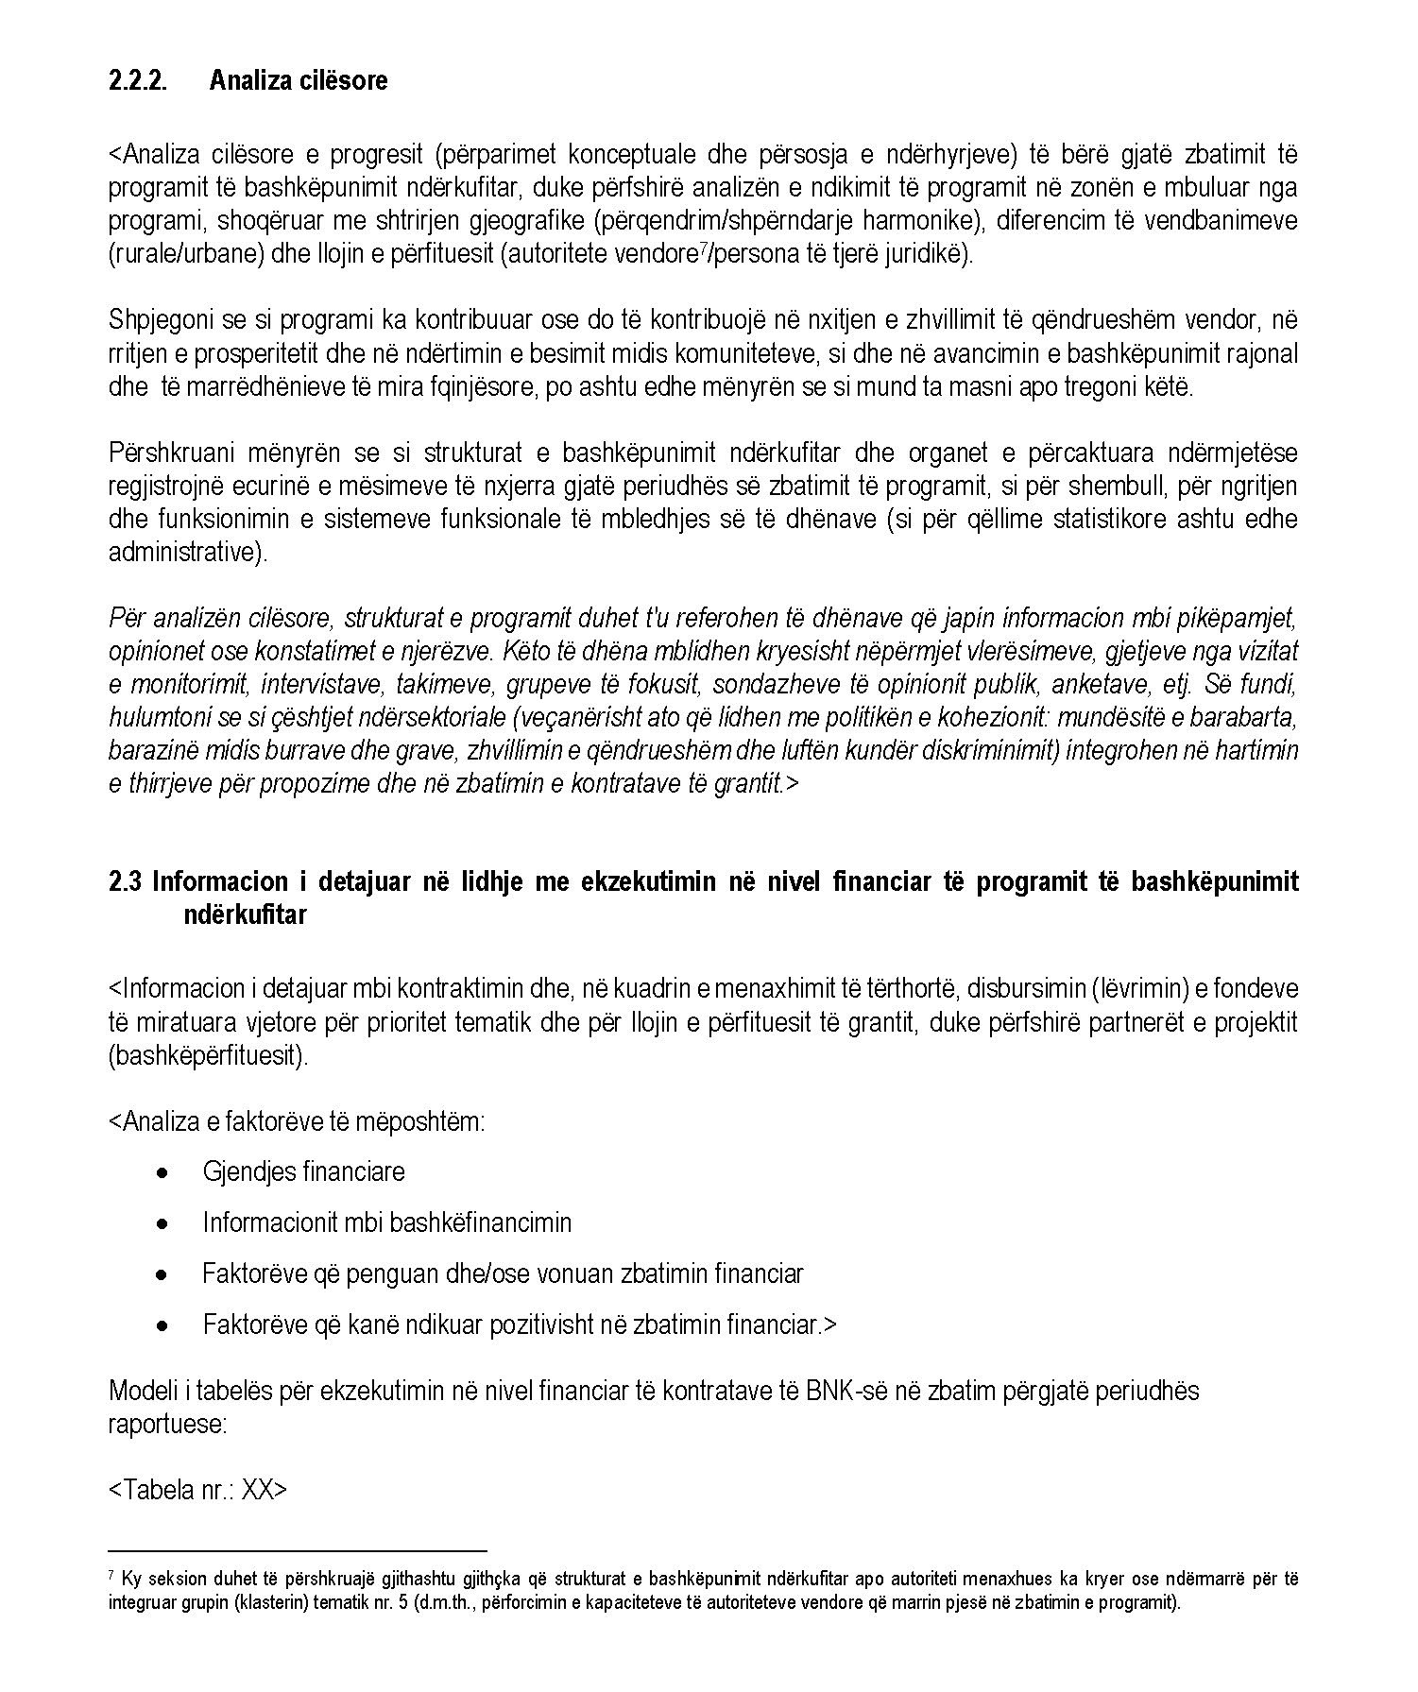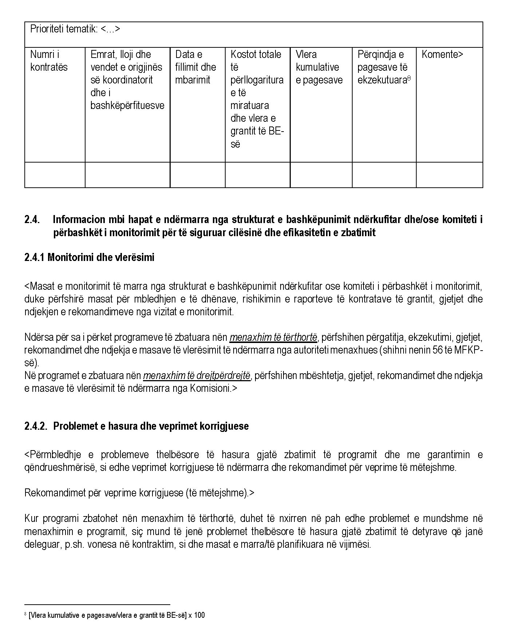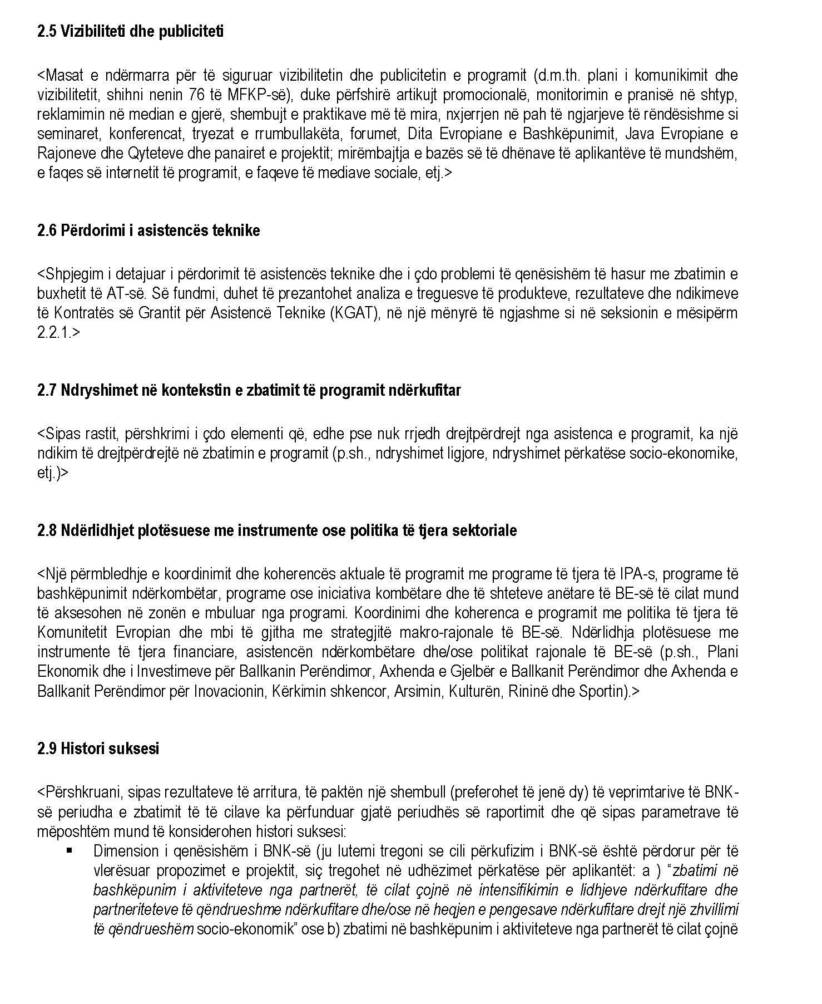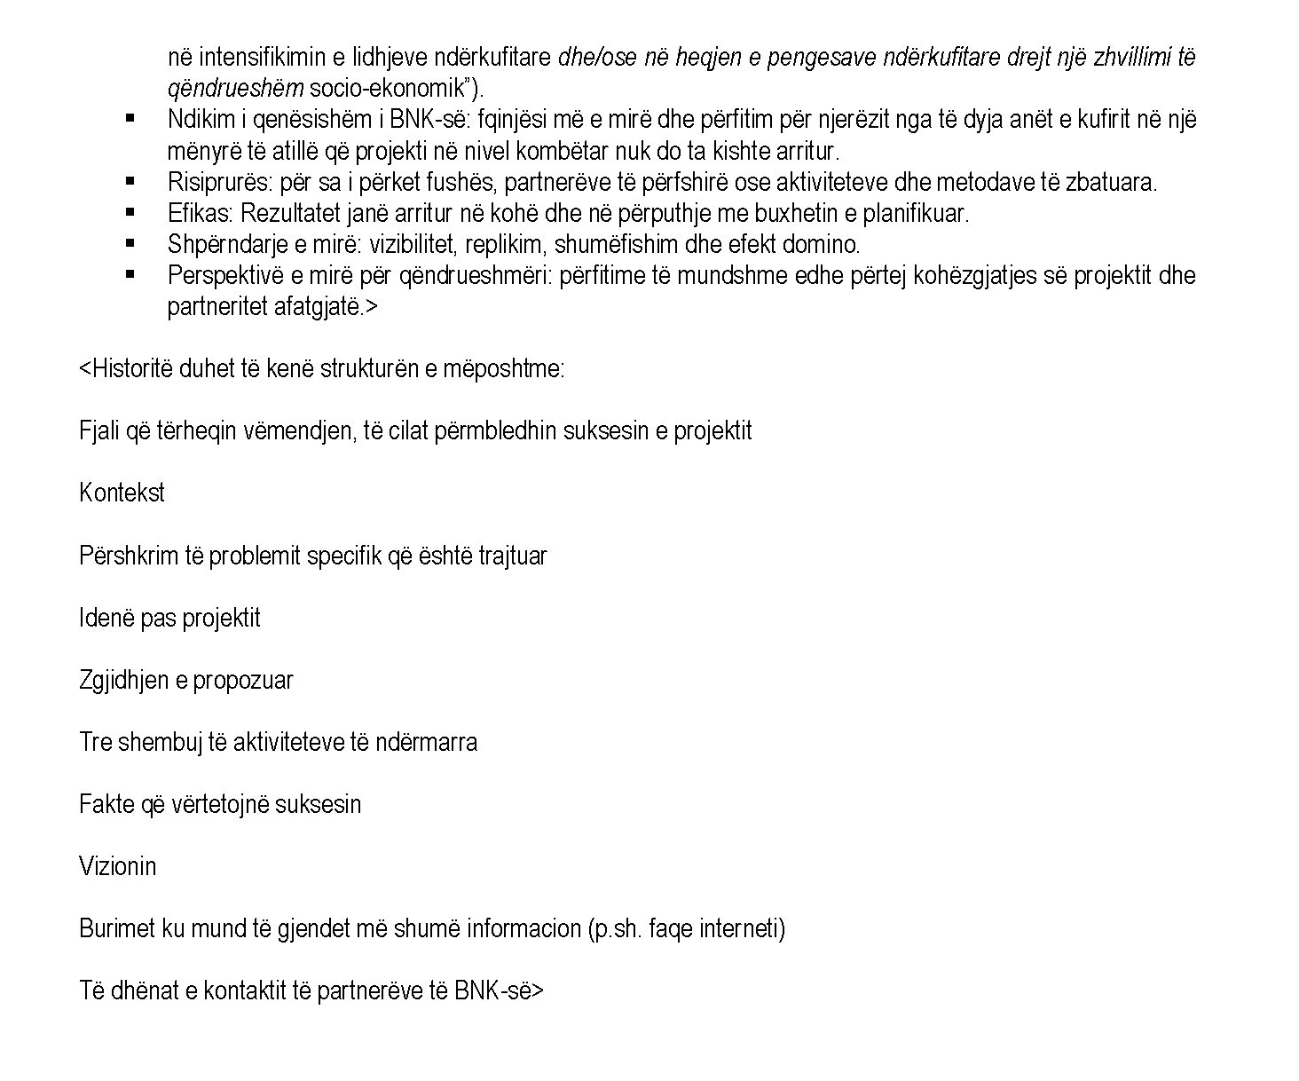

* Ky përcaktim nuk cenon gjendjen e statusit dhe është në përputhje me Rezolutën e Këshillit të Sigurimit të Kombeve të Bashkuara (UNSCR) 1244/1999 dhe Opinionin e GJND-së mbi Deklaratën e Pavarësisë së Kosovës.
Rregullorja (BE) 2021/1529 e Parlamentit Evropian dhe e Këshillit, datë 15 shtator 2021, “Për krijimin e Instrumentit për Asistencën e Paraanëtarësimit (IPA III)”, Gazeta Zyrtare L 330, 20.9.2021, f. 1.

